

DIPLOMARBEIT

Gesamtprojekt

Cardanic Self Stabilizing Unit

(CSSU)

**Softwareanbindung der Sensorik und Aktuatorik**

Marco Stundner 5BHEL Betreuer: Dipl. Ing. Christian Fuchsberger

**Entwurf und Implementierung des Regelungsverfahrens**

Daniel Stojicic 5BHEL Betreuer: Dipl. Ing. Christian Fuchsberger

**Mechanische Entwicklung, Schaltungsentwurf und PCB-Design**

Sebastijan Lalic 5BHEL Betreuer: Dipl. Ing. Christian Fuchsberger

ausgeführt im Schuljahr 2020/2021

|  |
| --- |
|  |

Abgabevermerk:

Datum: 7.4.2021 übernommen von: Fuchsberger Christian

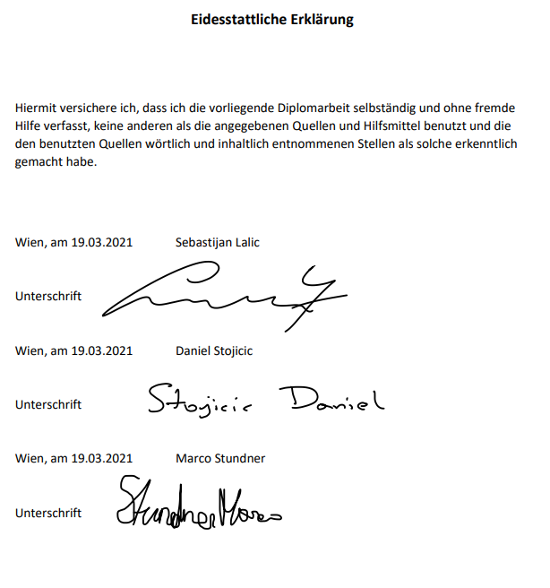

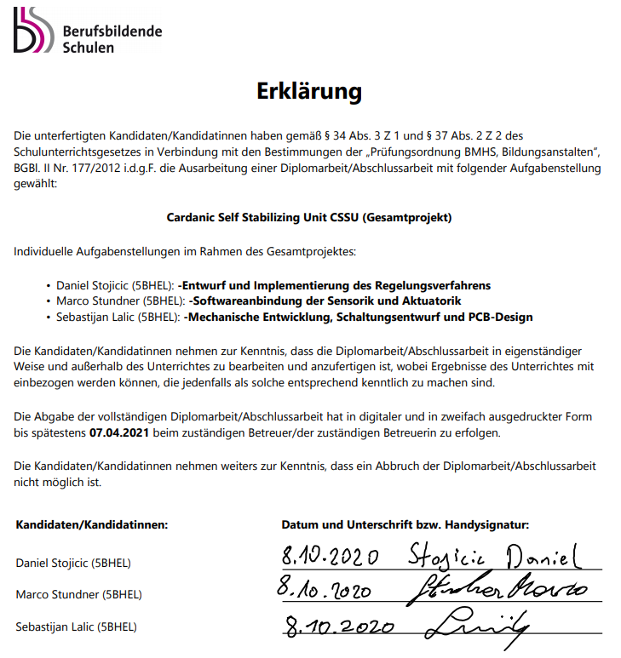

Zusammenfassung

Die vorliegende Arbeit befasst sich mit der Entwicklung einer Stabilisierungseinheit, welche bei Bild- und Videoaufnahmen unterstützt. Es wurde ein Prototyp entwickelt und aufgebaut, welcher eine Positionsregelung durchführt.

Die mechanischen Teile der CSSU wurden 3D moduliert und gefräst, als Material wurde dafür eine Aluminiumlegierung verwendet.

Die Arbeit umfasst weiters die Entwicklung eines Regelungsalgorithmuses, welcher auf einem Mikrocontroller implementiert wurde. Zur Erfassung der Neigung wurde ein eine inertiale Messeinheit genutzt, welche die notwendigen Eingabedaten des Regelalgorithmuses liefert. Drei Aktuatoren, welche entsprechend der kardanischen Aufhängung montiert wurden, werden durch den Algorithmus angesteuert und sorgen für eine Stabilisierung der Plattform, auf der die Kamera montiert wird.

Zu den weiteren Funktionen der CSSU zählen eine Akkuzustandserfassung, sowie eine Informationsausgabe über ein integriertes Display.

Es wurde ein Atmel Atmega-Mikrocontroller verwendet, welcher in der Programmiersprache C++ programmiert wurde.

Für die Akkuzustandserfassung wurde eine eigene Platine entwickelt und gefertigt, welche mithilfe eines Hallsensors den Stromfluss bestimmt. Aufgrund verschiedener benötigter Versorgungsspannungen wurde weiters eine Spannungsreglerplatine entwickelt und implementiert.

Abstract

The paper at hand deals with the implementation of a stabilization unit, which provides support for recording pictures and videos. A prototype has been developed and constructed which performs a position control.

The mechanical components of the CSSU have been 3D modelled and milled. The material used therefor was an aluminium alloy.   
  
Furthermore the project covers the implementation of a control algorithm on a microcontroller. An inertial measurement unit has been used for acquisition of inclination, which represents the input data to the algorithm. Three actuators, which have been installed according to the cardanic suspension, are controlled by the algorithm and therefore provide stability to the platform the recording device can be installed on.

Further functions of the CSSU are the detection of the level of the accumulator and information output on an integrated display.

An Atmel atmega-microcontroller is used in the project and programmed with C++.

An own circuit board has been designed and implemented for detection of the level of the accumulator, which uses hall sensors in order to measure the flowing current. Because of different supply voltages being needed another circuit board was implemented in order to regulate the supply voltage.

Danksagung

Wir, Stundner Marco, Lalic Sebastijan und Stojicic Daniel möchten uns hiermit bei allen Personen bedanken, welche uns bei der Realisierung unseres Projektes unterstützt haben.

Besonderer Dank gebührt unseren Betreuern, Dipl. Ing. Christian Fuchsberger und Ing. Alexander Libovsky, welche uns seit Beginn des Projektes, fortlaufend bei der Verwirklichung begleitet und unterstützt haben. Wir durften immer darauf vertrauen unsere Gedankengänge sowie Arbeitsschritte mit ihnen kritisch zu diskutieren und Hilfestellungen bei etwaigen Problemen zu erhalten.

Inhaltsverzeichnis

1 Einleitung 12

1.1 Zielsetzung 12

1.2 Realisierungsansatz 13

1.3 Projektstruktur 14

1.3.1 Personal 14

1.3.2 Leistung 15

1.3.2.1 Projektmanagement (Stojicic) 15

1.3.2.2 Regelungsentwicklung (Stojicic) 16

1.3.2.3 Softwareentwicklung (Stundner) 17

1.3.2.4 Hardwareentwicklung (Lalic) 18

1.3.2.5 Mechanische Entwicklung (Lalic) 19

1.4 Verwendetes Material 20

1.4.1 Bauteilliste 20

1.4.2 Toolchain 20

2 Regelungsentwicklung (Stojicic) 21

2.1 Recherche und Vorwissen 21

2.1.1 Praktischer Ansatz 22

2.1.2 Theoretischer Ansatz 22

2.1.2.1 System Identifikation 22

2.1.2.2 Herleitung der Differenzialgleichungen 22

2.1.2.3 Einsetzen in bestehende Modelle 23

2.2 Servomotor 23

2.3 Getriebemotor 23

2.3.1 System Identifikation 23

2.3.1.1 Quadratur Encoder 24

2.3.1.2 Aufbau der System Identifikation 26

2.3.1.3 Ergebnis der System Identifikation 27

2.3.1.4 Manuelle Annäherung der Übertragungsfunktion 28

2.3.1.5 Annäherung der Übertragungsfunktion mit Matlab 30

2.3.1.6 Vergleich der Ergebnisse 31

2.3.2 Reglerentwicklung 32

2.3.2.1 Kombination der Grundtypen 33

2.3.2.2 Diskrete und kontinuierliche Regler 34

2.3.2.3 Reglerentwicklung mit Matlab 34

2.3.2.3.1 Ziegler Nichols Methode 36

2.3.2.3.2 Root Locus Methode 38

2.3.2.3.2.1 Herleitung des Reglers 39

2.3.2.3.3 Übertragen des Reglers in die Z-Ebene 42

2.3.2.4 Reglerimplementierung auf dem Microcontroller 43

2.3.2.4.1 Iterative Anpassung der Proportionalitätskonstanten 43

2.3.2.4.2 Visualisierung des Regelverhaltens 44

3 Softwareentwicklung (Stundner) 46

3.1 Gruppeninterne Richtlinien 46

3.1.1 Namensgebung 46

3.1.1.1 Variablen 46

3.1.1.2 Funktionen 46

3.1.1.3 Klassen 46

3.1.2 Kommentare 47

3.1.3 Spacing 47

3.1.4 Codestruktur 48

3.1.5 Sprache 48

3.2 Aktuatoransteuerung 48

3.2.1 Analog- und Digitalservos 48

3.2.2 Prinzipieller Aufbau 48

3.2.3 Signalaufbau 49

3.2.4 Erzeugung Software PWM 49

3.2.4.1 Vorteil 50

3.2.4.2 Nachteil 50

3.2.5 Erzeugung Hardware PWM 50

3.2.5.1 Vorteil 50

3.2.5.2 Nachteil 50

3.2.6 Ansteuerung 50

3.2.6.1 Initialisierung der Hardware PWM 50

3.2.6.2 Servopulse-Einstellung 51

3.3 IMU Auswertung 52

3.3.1 Funktionsweise 52

3.3.2 Gyroskop 53

3.3.3 Beschleunigungssensor 54

3.3.4 Kalman-Filter 54

3.3.5 Verarbeitung der Daten 55

3.3.5.1 Code für die Verarbeitung der Daten 55

3.4 Debouncer 56

3.4.1 Code für den Debouncer 56

3.5 Akkustandserfassung 57

3.5.1 Methode 1: Innenwiderstandserfassung 57

3.5.2 Methode 2: Coulomb Counting 57

3.5.3 Konzept zur Realisierung 57

3.5.4 Code für Coulomb Counting 57

3.6 Display 58

3.6.1 Code für das Display 58

3.7 Sicherheitsfeatures 59

3.7.1 Alignment 59

3.7.1.1 Code für die Alignment-Funktion 59

3.7.2 Boundary 60

3.7.2.1 Code für die Boundary 60

3.7.3 ABS 61

3.7.3.1 Code für die ABS-Funtkion 61

3.7.4 X-Achsen Übergangsproblem 62

4 Hardwareentwicklung (Lalic) 63

4.1 Pinout 63

4.2 Stromsensorplatine 64

4.2.1 Stromsensor Schaltung 64

4.2.2 Schaltungserklärung 64

4.2.2.1 Stromsensor 64

4.2.2.1.1 A/D-Wandler 64

4.2.2.2 Bauteilwahl 65

4.2.3 Erstellen der Bauteilliste 65

4.2.4 Stromsensor PCB 66

4.2.4.1 3D-Ansicht Stromsensor 67

4.2.4.2 Stromsensor 68

4.3 Spannungsregler 69

4.3.1 Spannungsregler Schaltung 69

4.3.2 Schaltungserklärung 69

4.3.2.1 Eingangskondensatoren & Ausgangskondensatoren 70

4.3.2.2 Adjustable Current Limit 70

4.3.2.3 Catch Diode 71

4.3.2.4 Soft-Start Kondensator 71

4.3.2.5 Spannungsteiler 72

4.3.2.6 Bauteilberechnung 72

4.3.2.6.1 Spannungsteiler 72

4.3.2.6.2 Spule 73

4.3.2.7 Bauteilwahl 73

4.3.3 Debugging 74

4.3.4 Bauteilliste 74

4.3.5 Erstellen des PCB 75

4.3.5.1 3D- Ansicht Regler Platine 75

4.3.5.2 Regler 76

4.4 Mainboard Platine 77

4.4.1 Erstellen der KiCad Schaltung 77

4.4.2 Schaltungserklärung 77

4.4.2.1 Versorgung 78

4.4.2.2 Clock 79

4.4.2.3 Kommunikation zum µController 79

4.4.2.4 Kommunikation zu den Peripherals 80

4.4.3 Bauteilwahl 81

4.4.4 Debugging 82

4.4.5 Erstellen der Bauteilliste 83

4.4.6 Erstellen des PCB 84

4.4.6.1 3D Ansicht Mainboardplatine 84

4.5 Shield Platine 85

4.5.1 Schaltung 85

4.5.2 Schaltungserklärung 85

4.5.3 PCB 86

4.5.4 3D-Ansicht 86

4.5.5 Shield 87

4.6 Verbindungsplan 88

5 Mechanische Entwicklung (Lalic) 89

5.1 Akkusystem 89

5.1.1 Vorteil im Vergleich zu Batterie 89

5.2 3D Modellierungssoftware 89

5.2.1 Vorteile 89

5.3 Prototypenbau V1 89

5.3.1 Überlegung/Ziel des Prototypen 89

5.3.2 Paint 3D Skizze 90

5.3.3 FreeCad Modell 90

5.3.4 Realisierung 92

5.4 Prototypenbau V2 93

5.4.1 Überlegung/Ziel des Prototypen 93

5.4.2 Nodalpunkt 93

5.4.2.1 Ermittlung des Nodalspunkts 93

5.4.3 Paint 3D Skizze 94

5.4.4 FreeCad Modell 95

5.4.5 Realisierung 101

6 Ergebnis 102

7 Verbesserungsmöglichkeiten 104

8 Anhang 105

8.1 Kostenaufzeichnungen 105

8.2 Milestones 106

8.3 Zeitplan 107

8.4 Zeitaufzeichnung 108

8.4.1 Lalic Sebastijan 108

8.4.2 Stojicic Daniel 108

8.4.3 Stundner Marco 109

9 Verzeichnis der Abbildungen, Tabellen und Formeln 110

9.1 Abbildungsverzeichnis 110

9.2 Tabellenverzeichnis 113

9.3 Formelverzeichnis 113

10 Quellenangaben 114

# Einleitung

## Zielsetzung

Die „CSSU“ ist eine Stabilisierungseinheit für Kameras, die bei Bild- und Videoaufnahmen unterstützen soll. Die Unterstützung wird durch Stabilisierung des Aufnahmegerätes in einer waagrechten Ebene erreicht. Dies wird durch eine Positionsregelung der drei betreffenden Achsen realisiert. Das Produkt ermöglicht auch eine portable und einfache Bedienung. Weiters schafft die „CSSU“ eine Grundlage für Weiterentwicklungen, vor allem im Bereich der Drohnenaufnahmen findet das genutzte Prinzip bereits heute Anwendung.

## Realisierungsansatz

In Zusammenarbeit der Teammitglieder und Prof. Fuchsberger wurde ein Blockschaltbild entwickelt, welches die einzelnen Blöcke und die entsprechende Funktion unseres Realisierungsansatzes aufzeigt.

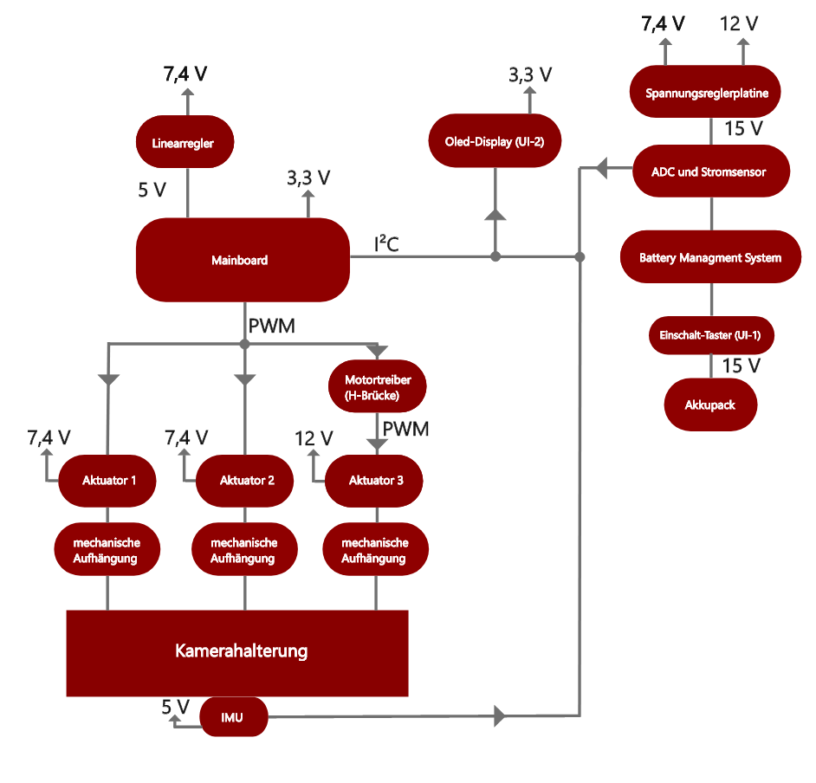

Abbildung Blockschaltbild der CSSU

Die Versorgung sollte, aufgrund der Portabilität, durch ein Akkupack erfolgen. Der Entladevorgang soll durch eine Battery-Managment-Platine, welche unter anderem vor Tiefenentladungen schützt, abgesichert werden. Der Akkuzustand sollte während der Entladung durch den Mikrocontroller erfasst werden. Die Versorgungsspannung wird auf die entsprechend benötigten Level herabgeregelt. Die Abweichung zur gewünschten Position, der Plattform, wird durch eine inertiale Messeinheit und einen Mikrocontroller entsprechend der implementierten Regelung verarbeitet, sodass die Aktuatoren angesteuert werden können. Es werden drei Aktuatoren benutzt um die Position um drei Achsen steuern zu können, diese werden entsprechend der kardanischen Aufhängung, mechanisch verbunden. Die Kommunikation mit dem Benutzer wird durch ein Oled-Display ermöglicht.

## Projektstruktur

### Personal

|  |  |  |
| --- | --- | --- |
| **Rolle(n)** | **Name** | **E-Mail** |
| Projektbetreuer CSSU (Hauptverantwortlich) | Dipl. Ing. Christian Fuchsberger | cfuchsberger@tgm.ac.at |
| Projektbetreuer CSSU | Ing. Alexander Libovsky | alibovsky@tgm.ac.at |
| Teamleiter CSSU | Stojicic Daniel | dstojicic@student.tgm.ac.at |
| Teammitglied CSSU | Stundner Marco | mstundner@student.tgm.ac.at |
| Teammitglied CSSU | Lalic Sebastijan | slalic@student.tgm.ac.at |

Tabelle Struktur Personal CSSU

Behandelte Arbeitsbereiche der Teammitglieder (teilweise wurde über die individuellen Themenstellungen hinaus in weiteren Bereichen des Projekts mitgewirkt bzw. mitgeholfen):

Stojicic:

* Projektleitung
* Regelungsentwicklung
* Softwareentwicklung
* Softwareintegration

Stundner:

* Softwareentwicklung
* Softwareintegration
* Schaltungsentwicklung und PCB-Design der Spannungsreglerplatine

Lalic:

* Mechanische Entwicklung
* Schaltungsentwurf und PCB-Design der Stromsensorplatine, des Mainboard und des Shieldes

### Leistung

#### Projektmanagement (Stojicic)

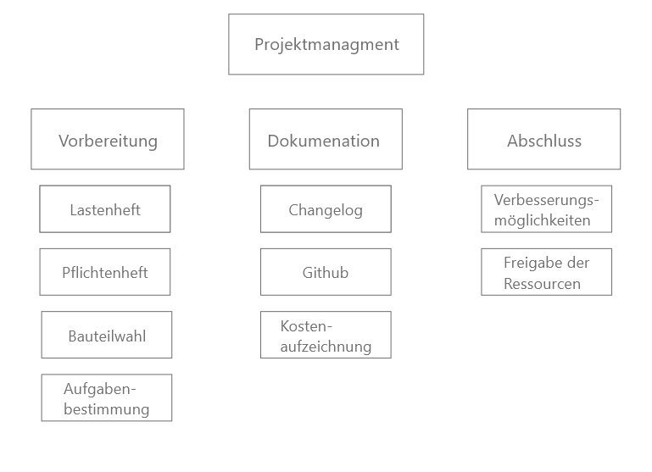

Abbildung Gliederung des Projektmanagements

Zur Vorbereitung wurden die das Projekt beschreibenden Dokumente wie Lastenheft und Pflichtenheft verfasst sowie eine Bestimmung der notwendigen Aufgaben bzw. Schritte durchgeführt. Nachdem sich jeder durch Recherchen eine grobe Übersicht über seinen Aufgabenbereich verschafft, hatte wurden entsprechende Lösungsansätze besprochen. Weiters wurde eine erste grobe Bauteilliste verfasst, um die wichtigsten Produkte rechtzeitig bestellen zu können. Weitere benötigte Bauteile wurden im späteren Verlauf nach Bedarf nachbestellt.

Für die Dokumentation wurde in Übereinstimmung mit allen Teammitgliedern beschlossen, ein individuelles Changelog während des Arbeitens mitzuführen. In dieses wurden sämtliche Arbeitszeiten, Überlegungen, Erkenntnisse sowie Lösungsansätze eingetragen. Ziel war es den chronologischen Verlauf der Arbeiten mit zu dokumentieren, welcher in späterer Folge für die Finalisierung der Dokumentation eine Hilfestellung darstellen sollte. Dieses Changelog, sowie sämtliche weitere Dateien, welche das Projekt betreffen wurden nach jeder Arbeitseinheit online abgesichert, um Verluste zu verhindern und die Zugänglichkeit jederzeit auf jedem Rechner zu ermöglichen. Hierfür wurde ein Github Repository eingerichtet, welches neben der Funktion einer Cloud, auch die durch die Teammitglieder getätigten Änderung abspeichert und ein zurückführen auf einen ehemaligen Stand des Projektes ermöglicht. Weiters wurden sämtliche erhaltene Bauteile mitdokumentiert, um eine spätere Gesamtkostenaufstellung zu ermöglichen.

Für den Abschluss sollten Verbesserungsmöglichkeiten definiert werden, durch welche das Produkt in wirtschaftlicher oder funktionaler Sicht optimiert werden könnte.   
Abschließend war ein Abschlussgespräch geplant, in welchem der Verlauf des Projektes nochmals diskutiert werden sollte und sämtliche Ressourcen in Form von Personen sowie benutztem Material wieder freigegeben werden sollten.

#### Regelungsentwicklung (Stojicic)

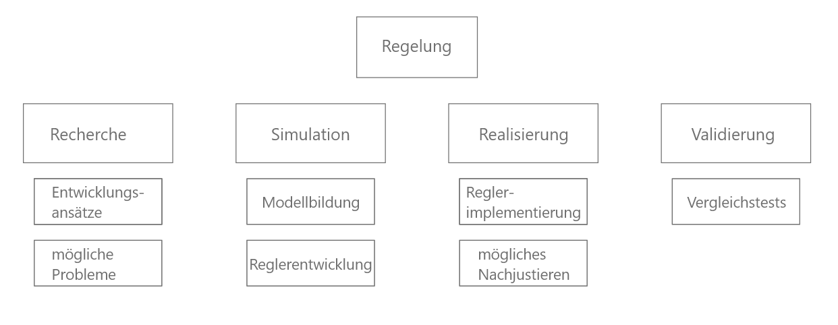

Abbildung Gliederung der Regelungsentwicklung

Mit dem Start der Entwicklung sollten verschiedene Ansätze ausgeforscht werden, durch welche eine möglichst effiziente Entwicklung und Realisierung eines Lösungsansatzes gewährleistet werden sollte. Weiters wurde nach bereits bekannten Problemen bzw. Lösungsansätzen hierfür gesucht, um groben Rückschlägen während der Arbeiten vorzubeugen.

Als nächster Schritt wurde die Simulation des Systems geplant. Diese wurde in zwei grobe Abschnitte unterteilt, die Modellbildung sowie die Reglerentwicklung. Bei der Modellbildung sollten, die durch Recherchen erlernten Methoden angewandt werden, um sämtliche Systeme der Regelstruktur so zu erfassen, dass die entsprechenden Verhaltensweisen simuliert werden konnten. Als Simulationsumgebung wurde das Programm Matlab bzw. Simulink eingesetzt. Weiters sollte dann, unter Beachtung bekannter Probleme, ein Regler entwickelt werden, welcher das Verhalten der Struktur entsprechend den definierten Grenzen ausregelt.

Unter der Realisierung ist das Implementieren der notwendigen Abschnitte der Regelstruktur auf einem Microcontroller zu verstehen. Hierbei sollten auch mögliche Nachjustierungen durchgeführt werden, um ungewollte Verhaltensweisen, welche in der Simulation nicht erfasst werden konnten, zu verbessern.

Abschließend sollten Vergleichstests durchgeführt werden, welche die Lösungsansätze in theoretischer sowie angewandter Art vergleichen.

#### Softwareentwicklung (Stundner)

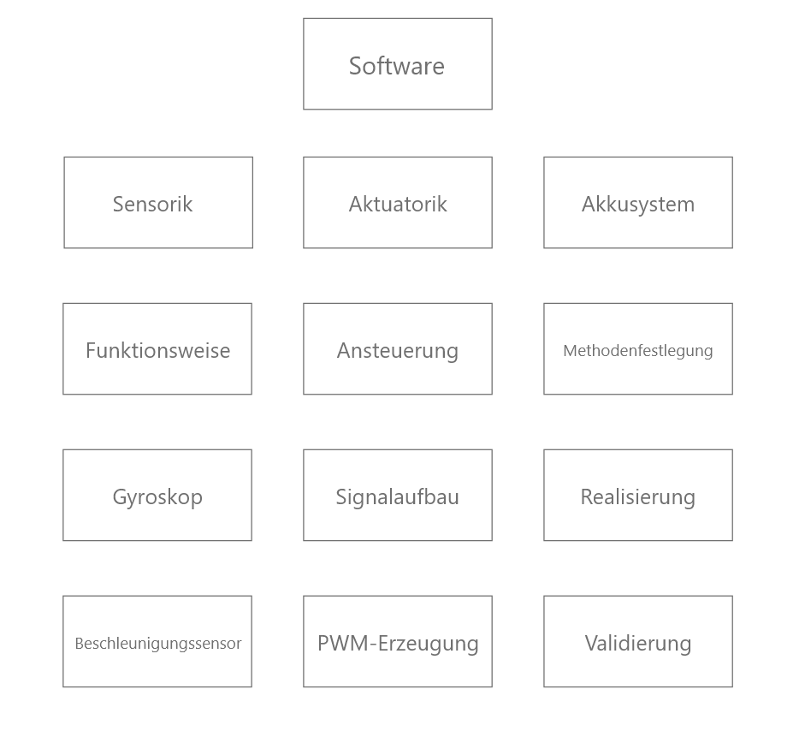

Abbildung Gliederung der Softwareentwicklung

Bei der Sensorik wurde sich zuerst überlegt, welche Art von Sensor wir brauchen, um all die Daten zu erfassen die wir benötigen. Weiters war dann die Frage, ob nur ein Sensor reicht oder wir zwei verschieden Sensoren benötigen, um einmal den Körper der CSSU und einmal die Plattform zu erfassen. In Folge mussten wir uns auch damit befassen, ob wir diese Daten direkt verwenden können oder diese eventuell noch weiterverarbeiten müssen.

Bei der Aktuatorik ist die Vorgehensweise ähnlich wie bei der Sensorik, denn auch hier wurde sich am Anfang überlegt, welche Art von Motor wir benötigen bzw. was dieser leisten muss. Es bestand die Wahl zwischen einem Servomotor und einem BLDC. Zur Entscheidungsfindung war auch maßgeblich ausschlaggebend, wie die Ansteuerung funktioniert oder ob man weiter Bauteile für die Verwendung dieses Aktuators benötigt.

Bei den Vorbereitungen für das Akkusystem musste man sich zuerst die Theorie für diesen Bereich aneignen, da diese Thematik im Unterricht nicht durchgenommen wurde. Weiters mussten wir uns auch noch überlegen, ob wir ein Akkupack oder eine Batterie verwenden. Bei dieser Überlegung war es wichtig, wie einfach die Verwendung für den Benutzer ausfallen sollte bzw. ob die Methoden der Akkuzustandserfassung bei beiden gleich sind.

#### Hardwareentwicklung (Lalic)

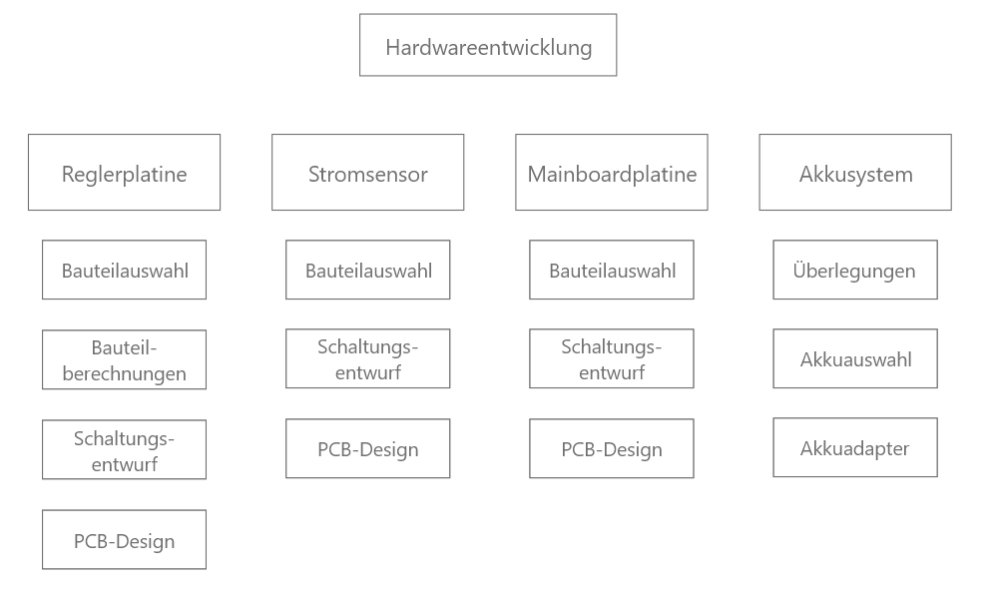

Abbildung Gliederung der Hardwareentwicklung

Zu Beginn wurden erst diverse Recherchen bezüglich der integrierten Komponenten wie z. B dem Spannungsregler, gemacht, um die Platinen möglichst modular gestalten zu können. Für das Vervollständigen der Regler Platine sollten vor allem die zugehörigen Application Notes herangezogen werden, um die Bauteile dementsprechend dimensionieren zu können. Nachdem all diese Faktoren geklärt waren, wurde eine Schaltung in Kicad angefertigt und das dazugehörige PCB erstellt, um die Platine fertigen zu können siehe 4.3.5.1. Der Prozess zur Fertigung der restlichen zwei Platinen, der Mainboard- und Stromsensorplatine, verläuft nahezu ident. Erst wurden alle benötigten Bauteile eruiert, um das Erstellen der Schaltung zu vereinfachen, und infolgedessen eine Schaltung in Kicad anfertigen zu können. Nach der Bauteilauswahl in Kicad konnte dann ein PCB für jeweils beide Platinen angefertigt werden.

Bei dem Akkusystem der CSSU wurden diverse Überlegung zur Umsetzung sowie zur Wahl der Stromversorgung (Batterie oder Akkusystem) angestellt, bevor ein spezifischer Akku ausgewählt wurde. Nach der Akkuauswahl wurde weiters noch ein Akkuadapter (XT90) hinzugefügt, welcher dafür sorgen soll, dass der gewählte Akku flexibel ab- und ansteckbar ist, um einen einfachen und sicheren Umgang zu ermöglichen.

#### Mechanische Entwicklung (Lalic)

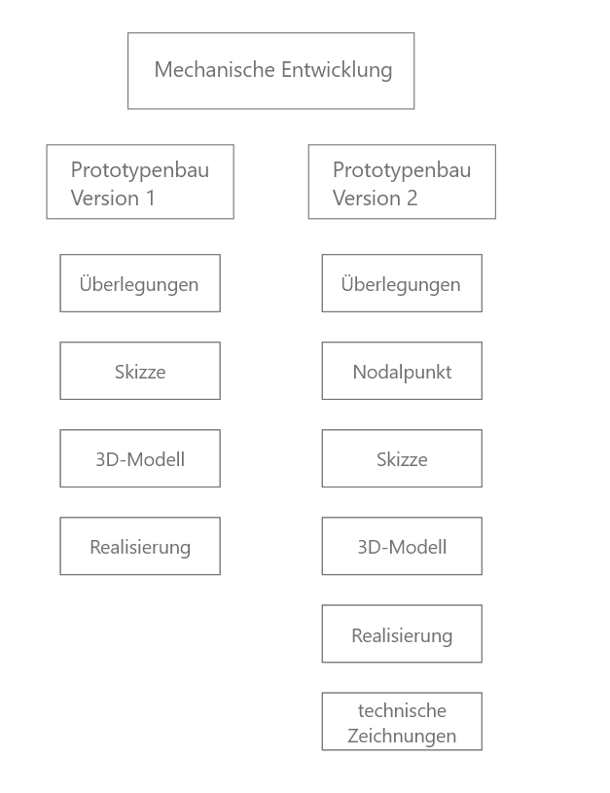

Abbildung Gliederung der Mechanischen Entwicklung

Zuerst wurde festgelegt welches Ziel bzw. welche Funktion der Prototyp haben soll, um zu wissen, was letztendlich damit gemacht werden soll und was erst bei dem zweiten Prototypen implementiert wird. Nach der Festlegung des Ziels konnte eine grobe Skizze für den ersten Prototypen angefertigt werden, um es bei dem Modellieren eines 3D Modells einfacher zu haben. Als auch das 3D Modell des ersten Prototypen fertig war konnte er angefertigt und realisiert werden.

Bei dem zweiten Prototypen sollte der Vorgang ähnlich verlaufen. Auch hier sollten erst ein Ziel und die Funktionen des Prototypen festgelegt werden. Ein wesentlicher Unterschied war hier jedoch die Berücksichtigung der Annäherung an den Nodalpunkt, welcher einen großen Einfluss auf die letztendliche Konstruktion nahm. Nach Skizze und 3D Modell konnte auch hier der Prototyp realisiert und konstruiert werden. Um eine Technische Zeichnung zu haben wurde hierzu erstmals ein „Tech Draw“ in Freecad angefertigt.

.

## Verwendetes Material

### Bauteilliste

|  |  |
| --- | --- |
| Bauteil | Anzahl |
| Servomotor Amewi 6221MG | 2x |
| Akku 4S 5000mAh Tattu | 1x |
| BNO055 IMU Breakoutboard | 1x |
| Getriebemotor Exptech 150:1 | 1x |
| Wippschalter Arcolectric R13112AAAA | 1x |
| OLED-Display AZDelivery 0.96 Zoll | 1x |
| Befestigungshub Exptech | 1x |
| Arduino UNO | 1x |
| ADC MCP3426A0-E/SN | 1x |
| Stromsensor ACS722LLCTR-05AB-T | 1x |
| Akkuladegerät Voltcraft V-Charge Eco LiPo 3000 | 1x |
| Battery-Managment-System-Platine Akozon 4S | 1x |
| Aluminiumlegierung Almg3 | 1x (A3) |
| Kunstoff-Aluminuim | 1x(A4) |
| Motortreiber ARCELI BTS7960 | 1x |
| Arceli ACRISP-Tool | 1x |

Tabelle Bauteilliste

Weiters wurden für die Fertigung der Platinen noch verschiedenste Bauelemente bestellt, die genaue Beschreibung kann unter 4 Hardwareentwicklung (Lalic), nachgelesen werden.

### Toolchain

|  |  |
| --- | --- |
| Software | Version |
| Arduino IDE | 1.8.9 & 1.8.10 |
| Matlab | r2020a Update 5 (9.8.0.1451342) |
| FreeCad | 0.18 |
| KiCad | 5.1.4 |
| Atmel Studio | 7:7.0.2397 |
| Paint 3D | 6.2009.30067.0 |

Tabelle Toolchain

# Regelungsentwicklung (Stojicic)

## Recherche und Vorwissen

Der in Abbildung 7 Standardregelkreis zu sehende Standardregelkreis zeigt den grundlegenden Aufbau eines Regelungssystems, nach dessen Vorbild die Regelung implementiert werden sollte. Er besteht aus zwei Übertragungsfunktionen, dem Regler FR und der Regelstrecke FS, einem Vergleich zwischen Sollwert W(s) und Istwert X(s) in Form einer Addition, sowie einer Addition der Stellgröße U(s) mit einer Störgröße Z(s). Die Größe E(s) ist die Regeldifferenz bzw. Regelabweichung zwischen W(s) und X(s). Durch das Multiplizieren der Regelabweichung mit der Übertragungsfunktion des Reglers wird das Steuersignal erzeugt, durch welches sich der Ausgang der Übertragungsfunktion der Regelstrecke verändert. Im gewünschten Fall sorgt der Regler dafür, dass der Ausgang sich dem Sollwert angleicht. Oft wird eine Störgröße zum Steuersignal hinzuaddiert, sie kann jedoch auch in bestimmten Fällen vernachlässigt werden. Im weiteren Verlauf der Arbeiten wurde die Störung mit Null angenommen, um die Zusammenhänge vereinfacht betrachten zu dürfen. Der rückführende Weg des Istwertes X(s) wird durch einen Sensor erfasst, die Übertragungsfunktion des Sensors wurde jedoch aus demselben Grund mit Eins definiert. Beim realen Aufbau sind Abweichungen von den Simulationen bzw. Tests zu erwarten da einerseits eine Störung, in Form des Lastmomentes und eine nicht ideale Rückführung des Istwertes, in Form der inertialen Messeinheit, eingesetzt werden. [1]

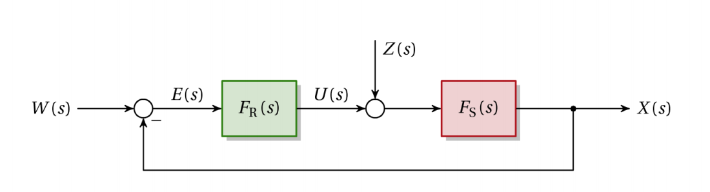

Abbildung 7 Standardregelkreis [1]

Die Problemstellung der Stabilisierung in drei Achsen, wurde so interpretiert, dass ein individuelles Regelsystem für jeweils eine Achse entwickelt werden konnte. Diese Schlussfolgerung wurde aufgrund der Unabhängigkeit der drei Ist-Positionen, sowie Soll-Positionen untereinander gezogen. Es gab keinen ersichtlichen Zusammenhang, durch welchen die Position um die X-Achse, die Positionen um die Y- oder Z-Achse beeinflussen würde.

Während der Recherche wurden zwei mögliche Ansätze für die Implementierung der Regelung ausgewählt, der praktische Ansatz, sowie der theoretische Ansatz, beide werden in den nachfolgenden Kapiteln näher beschrieben. [2]

### Praktischer Ansatz

Unter dem praktischen Ansatz ist die Vorgehensweise ohne mathematisches Modell der Regelstrecke, mit den realen Bauteilen (z.B. Motor) zu verstehen. Hierbei werden spezielle sogenannte heuristische Methoden, wie die Ziegler-Nicholas-Methode oder die Cohan-Coon-Methode verwendet, um die entsprechenden Werte für den Regler aus den Systemantworten abzuleiten. Als Systemeingänge werden hierbei oft Sprungfunktion oder Dirac-Impulse verwendet. Eine weitere, etwas zeitaufwändigere, Methode wäre das sukzessive Justieren der Regelparameter während des Betriebes. Der große Nachteil am Arbeiten ohne mathematisches Modell besteht darin, dass die Gefahr gegeben ist bei falschen Entscheidungen bzw. Parametrisierungen die bestehende Hardware zu schädigen. [2]

### Theoretischer Ansatz

Unter dem theoretischen Ansatz ist die Vorgehensweise mit mathematischem Modell der Regelstrecke zu verstehen. Dieses Modell kann auf drei Arten hergeleitet werden. [2]

#### System Identifikation

Bei dieser Methode wird das Übertragungsverhalten eines Systems, durch das erfasste Ausgangsverhalten in Abhängigkeit des bekannten Einganges, angenähert. Die Identifikation kann hierbei sowohl im Frequenzbereich als auch im Zeitbereich durchgeführt werden. [1][2]

Für die Identifikation im Frequenzbereich werden Schwingungen verschiedener Frequenzen in das System eingeführt, die resultierenden Ausgänge ergeben wieder Schwingungen derselben Frequenz jedoch mit unterschiedlicher Amplitude oder Phasenverschiebung. Durch diesen Effekt der LTI-Systeme kann ein Bodediagramm angenähert werden, welches das System beschreibt. Aus diesem Diagramm kann die Übertragungsfunktion abgeleitet werden. Diese Vorgehensweise wird oft verwendet, wenn die spätere Applikation ebenfalls im Frequenzbereich stattfindet, beispielsweise bei der Entwicklung eines Notch-Filters. Ist jedoch eine Anwendung im Zeitbereich vorgesehen empfiehlt sich die Identifikation im Zeitbereich. [1][2]

Bei dieser werden meist Eingangssignale wie Dirac-Impulse oder Sprungfunktionen genutzt, um mit den entsprechenden Systemantworten, eine Übertragungsfunktion anzunähern. Diese Vorgehensweise wird unter Punkt 2.3 näher beschrieben, da sie für die Entwicklung der Übertragungsfunktion der Regelstrecke bzw. des Getriebemotors herangezogen wurde. [1][2]

#### Herleitung der Differenzialgleichungen

Diese Methode setzt ein tiefgründiges Verständnis des zu beschreibenden Systems, sowohl in der physikalischen Verhaltensweise als auch den das System beschreibenden Parametern, voraus. Unter diesen Vorrausetzungen können die Differenzialgleichungen hergeleitet werden, durch welche das System beschrieben werden kann. Diese Gleichungen beschreiben das System meistens im nichtlinearen Fall, weshalb in weiterer Folge die nichtlineare Beschreibung linearisiert werden muss. Dies wird durch Annäherungen von linearen Zusammenhängen, meist durch Taylor-Reihen, um sogenannte Gleichgewichtspunkte durchgeführt. Im Allgemeinen gilt je näher man sich bei der Benutzung des Modells beim zuvor gewählten Punkt befindet, desto ähnlicher ist das angenäherte Ergebnis dem Realen. [2]

#### Einsetzen in bestehende Modelle

Eine abgewandelte und vereinfachte Version von Punkt 2.1.2.2 stellt das Einsetzen in bereits vorhandene Modelle, des bestehenden Problems dar. Hierbei werden meist allgemeine Übertragungsfunktionen aus Publikationen oder anderer Literatur herangezogen und numerisch mit den bekannten Parametern des Systems gelöst.

## Servomotor

Die verwendeten Servomotoren enthielten bereits Regelungsstrukturen, welche eine Positionsregelung durch eine PWM-Ansteuerung ermöglichten. Die Regelung erfolgte hier jedoch stets mit konstanter Winkelgeschwindigkeit, wodurch schnelle Bewegungen nur sehr unbefriedigend ausgeregelt werden konnten. Aufgrund dessen wurde die Regelstruktur für den dritten Aktuator, welcher erst im zweiten Prototypen eingesetzt wurde, eigenständig entwickelt. Um die Komplexität der Entwicklung gering zu halten, sowie die Überprüfung der Funktionsweise des Projektes unabhängig von der Entwicklung zu ermöglichen, wurde, in Rücksprache mit unserem Projektbetreuer, die Wahl getroffen Servomotoren und den Getriebemotor zu verwenden. Der Getriebemotor wird verwendet um die Position um die senkrechte Achse der CSSU zu regeln, die zwei Servomotoren steuern die Ausrichtung um die waagrechten Achsen.

## Getriebemotor

Für die Entwicklung einer Übertragungsfunktion des Getriebemotors bzw. der Regelstrecke, wurde aufgrund von fehlender spezifischer Parameter, welche den Aktuator beschreiben, die Methode der System Identifikation gewählt. Diese Parameter hätten durch mehrere Messungen erfasst werden müssen, weshalb der Aufwand vergleichbar zur System Identifikation gewesen wäre, bei dieser war jedoch nur eine Messung mit geringem externem Aufbau notwendig.

### System Identifikation

Die zu regelnde Strecke setzt sich aus zwei Komponenten zusammen, dem Gleichstrommotor sowie dem daran gekoppelten Getriebe. Weiters wurde für die Ansteuerung ein Motortreiber verwendet, durch welchen das Steuersignal des Microcontrollers auf das entsprechende Leistungslevel des Motors übersetzt werden konnte. Für die Identifikation wurden die drei Abschnitte zusammen betrachtet, wodurch die resultierende Übertragungsfunktion das System wie folgt beschreiben sollte. 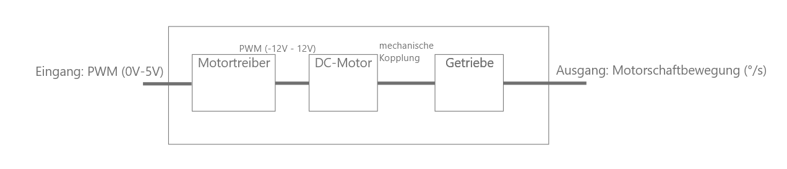

Abbildung Getriebemotor Systembetrachtung für die Übertragungsfunktion

Die Beschreibung des Getriebemotors entsprechend Abbildung 8 Getriebemotor Systembetrachtung für die Übertragungsfunktion, hatte den großen Vorteil, dass Störungen in Form der Verbindung zwischen Treiber und Motor, sowie der Kopplung zwischen Motor und Getriebe durch die Identifikation berücksichtig werden konnten, wohingegen eine einzelne Betrachtung eine zusätzliche Erweiterung um die Verbindungen gefordert hätte.

#### Quadratur Encoder

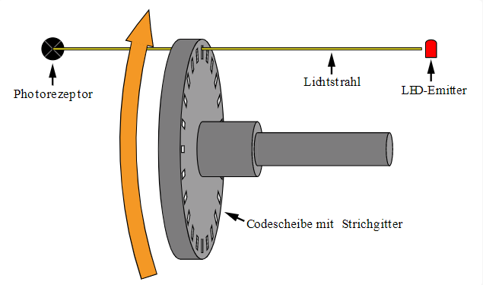Der Getriebemotor verfügt über einen optischen Encoder, welcher ein Quadratur Signal ausgibt, durch welches eine Positionsbestimmung des Motorschaftes ermöglicht wird. Hierfür wird eine Scheibe mit Gittermuster an der Verlängerung des Schaftes drehbar gelagert und mit einem Emitter beschienen, auf der gegenüberliegenden Seite wird ein Empfänger angebracht, welcher die Photonen in ein Spannungslevel umwandelt. Wird der Schaft durch Anlegen einer Spannung in Bewegung versetzt, wird der Empfänger durch das Gittermuster nur teilweise beschienen wodurch ein verarbeitbares Ausgangssignal erzeugt wird. [3]

Abbildung Funktionsprinzip optischer Encoder [3]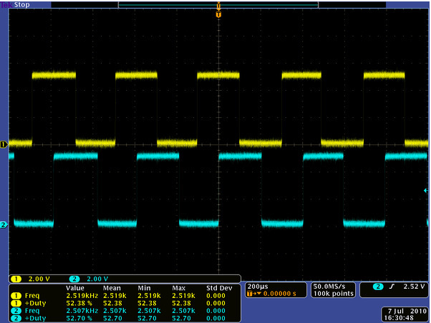

Die Besonderheit an einem Quadratur Encoder ist, dass statt nur einem Encoder, zwei eingesetzt werden, wodurch je nach Drehrichtung ein Empfänger vorzeitig beschienen wird, dies resultiert in zwei um 90° phasenverschobenen Ausgangssignalen, durch welche neben der Position des Schaftes auch die Drehrichtung erfasst werden kann. [4]

Abbildung Quadratur Signal des Encoders [4]

Die Genauigkeit des Encoders bzw. der Scheibe mit Gittermuster, beträgt insgesamt 64 wechselnde Flanken unter Betrachtung beider Ausgänge, während einer Umdrehung. [4]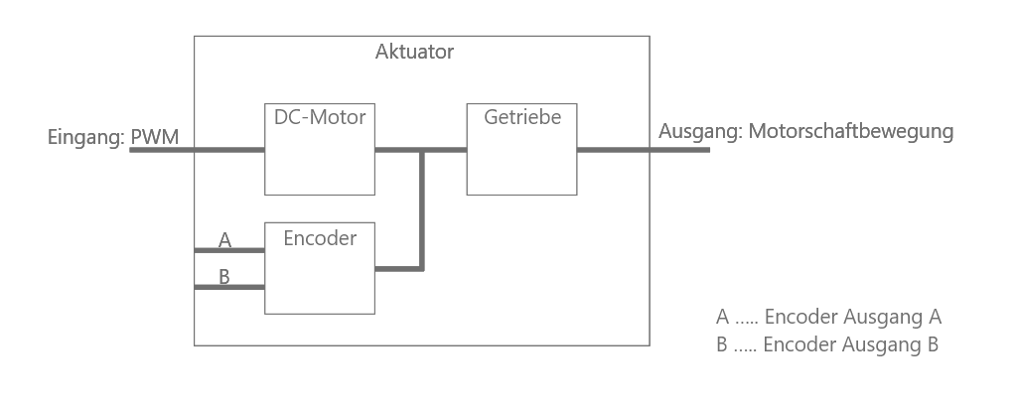

Abbildung Getriebemotor Encoder Datenerfassung

Da der Encoder jedoch am Schaft des Gleichstrommotors und nicht an der Abtriebswelle des Getriebes angebracht ist, siehe Abbildung 11 Getriebemotor Encoder Datenerfassung, müssen die 64 Flanken mit dem Übersetzungsverhältnis des Getriebes multipliziert werden wodurch sich 9600 Flanken für eine vollständige Drehung der Abtriebswelle ergeben. Bei maximaler Genauigkeit können somit $\frac{360°}{9600 Flanken}=0.0375$ Grad genaue Schritte erfasst werden. Für die Identifikation wurden jedoch nur 2400 steigende Flanken eines Ausganges verarbeitet, da sich die zeitliche Verzögerung durch die Unterbrechungen der Interrupts so auf ein Viertel verringern lassen konnten. Weiters war eine Genauigkeit von $\frac{360°}{2400 Flanken}=0.150$ Grad pro Schritt hinreichend genau für die Identifikation des Systems. [4]

#### Aufbau der System Identifikation

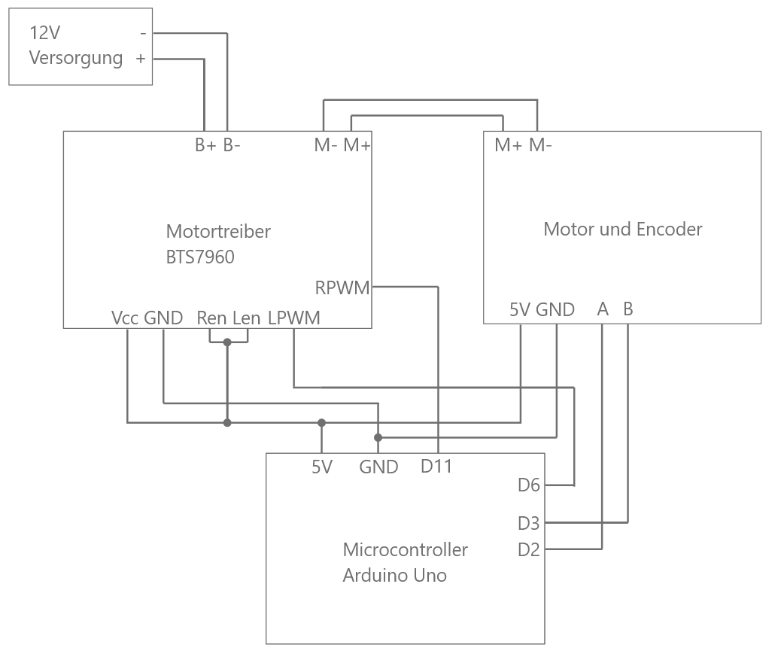

Abbildung Schaltungsaufbau für die System Identifikation

Der Code zur Erfassung der Daten wurde so implementiert, dass die Daten mit einer Frequenz von 100Hz abgetastet wurden. Diese Frequenz wurde gewählt, da sie die definierte Frequenz des Regelalgorithmuses darstellt, welche in Zusammenarbeit mit Herr Stundner festgesetzt wurde. Die Definition erfolgte auf Grundlage der begrenzten Leistung des Microcontrollers sowie der Berücksichtigung anderer Software und ihrer Verarbeitungsdauer. Weiters konnten aufgrund der begrenzten Größe des Speichers nur 150 Abtastungen durchgeführt werden, diese waren jedoch vollkommen ausreichend für die System Identifikation.

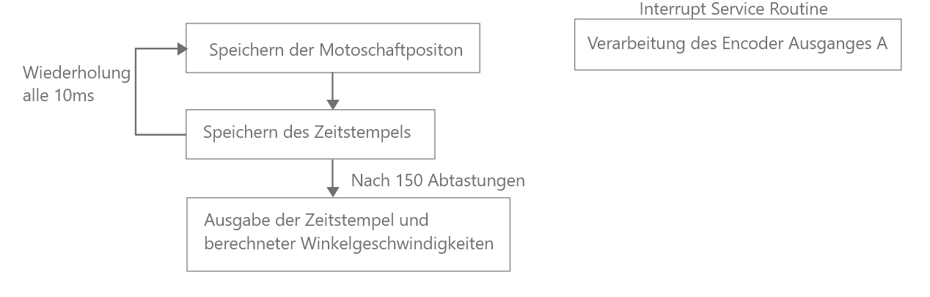

Abbildung Blockdiagramm des Codes für die System Identifikation

In jedem der 150 Durchläufe wurde ein Zeitstempel, sowie die derzeitige Position der Abtriebswelle erfasst und abgespeichert. Nachdem alle Abtastungen durchgeführt worden waren, wurden die Positionsdifferenzen mit den Zeitintervallen dividiert, um die Geschwindigkeiten auszugeben. Im zweiten Durchlauf fand weiters der Übergang von 0V auf 5V des Eingangssignals statt, durch welches die Sprungfunktion am Eingang erzeugt wurde.

Die Aufteilung der Erfassung und Ausgabe der Daten, war bedingt durch die starken Verzögerungen der Ausgabefunktionen. Je nach Größe der Daten variierte die benötigte Zeit mitunter sogar auf ein Vielfaches der Abtastzeit, wodurch die Abtastfrequenz ebenfalls schwankte.

#### Ergebnis der System Identifikation

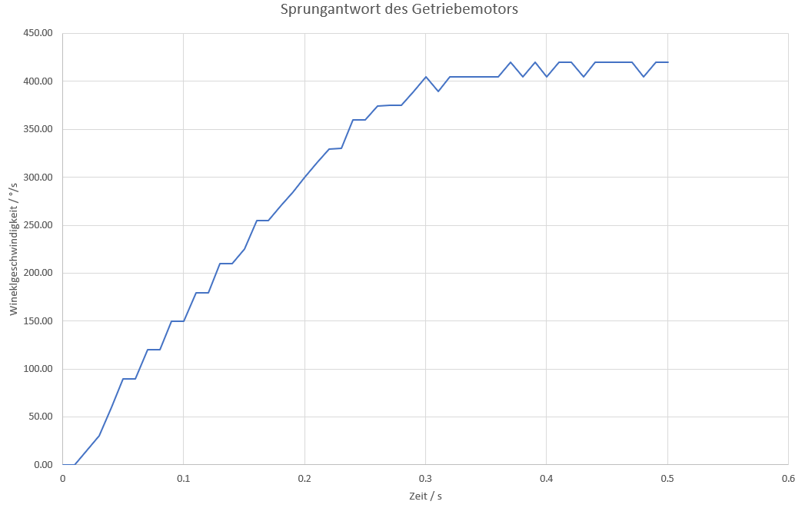

Abbildung Sprungantwort des Getriebemotors

Die Identifikation ergab den in Abbildung 14 Sprungantwort des Getriebemotors zu erkennenden Kurvenverlauf, welcher den Zusammenhang zwischen Winkelgeschwindigkeit der Abtriebswelle in Abhängigkeit der Zeit visualisiert. Der erfasste Zeitbereich von 0,6 Sekunden bis 1,5 Sekunden wurde in der Grafik nicht dargestellt da das Plateau des Verlaufes, bereits ab 0,4 Sekunden erkennbar ist. Weiters wird so das Ablesen von wichtigen Parametern für die Annäherung einer Übertragungsfunktion erleichtert.

Das Plateau liegt bei 420 °/s, dies übertrifft den berechneten Erwartungswert geringfügig. Die Berechnung ergab:

$$\frac{RPM*360°}{60 s}=\frac{67 RPM*360°}{60 s}=402\frac{°}{s}$$

Formel :Berechnung der Winkelgeschwindigkeit

Der Wert von 67 RPM war im Datenblatt des Getriebemotors als Drehzahl bei keiner Last angegeben. [5]

#### Manuelle Annäherung der Übertragungsfunktion

Die erfassten Daten des Systems, wissen beim Vergleich mit einem PT2-Element starke Ähnlichkeiten auf. In der Literatur werden Übertragungsfunktionen für Motoren, welche eine Eingangsspannung auf eine Drehzahl übertragen üblicherweise mit einem solchen Element beschrieben, weshalb eine Annäherung der allgemeinen PT2 Übertragungsfunktion, in Betracht gezogen wurde. [1]

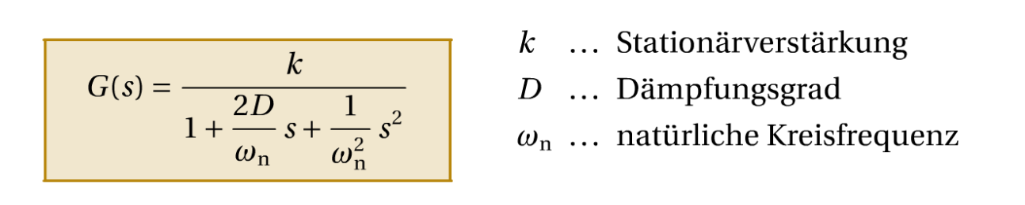

Abbildung allgemeine Übertragungsfunktion PT2-Element [1]

Für die Annäherung mussten die in Abbildung 15 allgemeine Übertragungsfunktion PT2-Element, zu erkennenden Konstanten k, D und wn des Systems, aus den erfassten Daten in Abbildung 14 Sprungantwort des Getriebemotors abgeleitet werden. [6]

Die Stationärverstärkung konnte mit bekanntem Eingangs- und Ausgangslevel durch eine Division errechnet werden.

$$k=\frac{Plateau des Ausganges}{PLateau des Einganges}=\frac{420\frac{°}{s}}{5 V}=84\frac{°}{s*V}$$

Formel Berechnung der Stationärverstärkung k

Die Bestimmung des Dämpfungsgrades wurde durch den Vergleich mit Sprungantworten von PT2-Elementen, mit unterschiedlichen Dämpfungsgraden erreicht. [6]

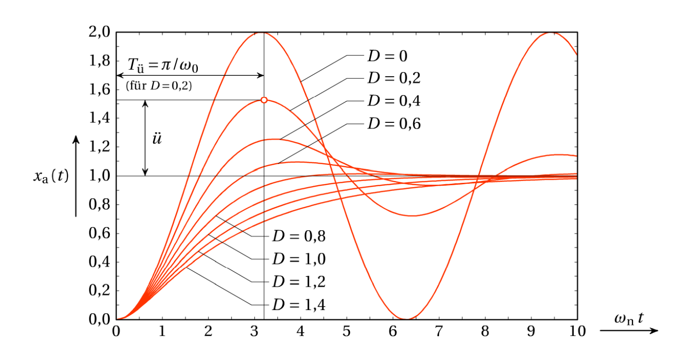

Abbildung Sprungantworten von PT2-Elementen mit unterschiedlichen Dämpfungsgraden [1]

Im direkten Vergleich zwischen Abbildung 14 Sprungantwort des Getriebemotors und Abbildung 16 Sprungantworten von PT2-Elementen mit unterschiedlichen Dämpfungsgraden, wurde ein Dämpfungsgrad von 0,9 bestimmt.

Für die natürliche Kreisfrequenz musste der Bereich des Anstieges, sowohl in Abbildung 14 Sprungantwort des Getriebemotors, als auch der gewählten Kurve in Abbildung 16 Sprungantworten von PT2-Elementen mit unterschiedlichen Dämpfungsgraden, festgelegt werden. Durch Ablesen in den erfassten Werten der Sprungantwort des Getriebemotors, konnte die Anstiegszeit mit 0,39 Sekunden berechnet werden. Dies geschah durch Bildung der Differenz zwischen dem Zeitstempel bei Beginn des Plateaus und dem Zeitstempel bei Beginn der Bewegung. Dieser Anstiegsbereich auf der X-Achse ist in Abbildung 16 Sprungantworten von PT2-Elementen mit unterschiedlichen Dämpfungsgraden, in Radianten angegeben, das Delta wurde hier mit 5 Radiant bestimmt. Das Dividieren dieser beiden Differenzen ergab schließlich das gesuchte wn. [6]

$$w_{n}=\frac{5rad}{0,39s}=12,82\frac{rad}{s}$$

Formel : Berechnung der natürlichen Kreisfrequenz

Einsetzen in die Formel aus Abbildung 15 allgemeine Übertragungsfunktion PT2-Element ergab:

$$G_{Geschwindigkeit}(s)=\frac{k}{1+\frac{2D}{w_{n}}s+\frac{1}{w_{n}^{2}}s^{2}}=\frac{84}{1+\frac{2*0,9}{12,82}s+\frac{1}{12,82²}s^{2}}$$

Formel : Übertragungsfunktion der manuellen Annäherung

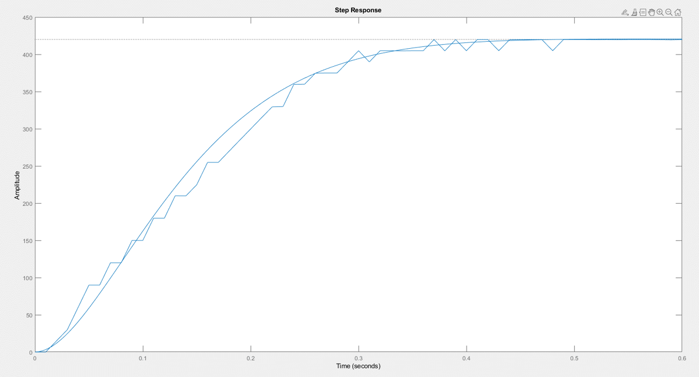

Abbildung Vergleich der manuellen Annäherung mit den realen Daten

Ein Vergleich in Matlab zwischen der Annäherung und den realen Daten zeigte, bei gleicher Sprungfunktion mit Amplitude 5V am Eingang, ein sehr gutes Ergebnis.

#### Annäherung der Übertragungsfunktion mit Matlab

Für die Annäherung durch Matlab wurde die System Identification Toolbox verwendet, welche durch erfasste Eingangs- und Ausgangsdaten die Herleitung der Übertragungsfunktion vollkommen automatisch durchführt. [7]

Hierbei können je nach Verständnis des Systems weitere Parameter definiert werden, welche die Arten der Annäherungen begrenzen. Da wie in 2.3.1.4 Manuelle Annäherung der Übertragungsfunktion beschrieben, das System einem PT2-Element sehr stark ähnelt, wurden hier die Anzahl der Nullstellen, sowie der Polstellen definiert. Es gibt keine Nullstellen und zwei Polstellen.

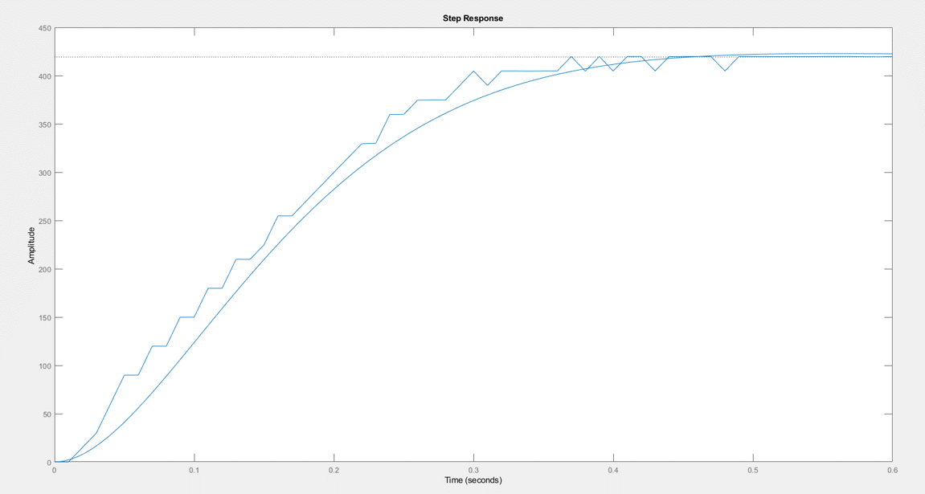

Abbildung Vergleich der Annäherung durch Matlab mit den realen Daten

Wie in Abbildung 18 Vergleich der Annäherung durch Matlab mit den realen Daten zu sehen ist, ergab ebenfalls ein sehr gutes Ergebnis. Die Übereinstimmung in Matlab wurde mit 94% angegeben. Die hergeleitete Übertragungsfunktion war wie folgt definiert:

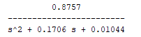

Abbildung Übertragungsfunktion der Annäherung durch Matlab

#### Vergleich der Ergebnisse

Ein Vergleich beider Ergebnisse zeigte, dass trotz des unterschiedlichen Aufbaus der Übertragungsfunktionen in Formel 4: Übertragungsfunktion der manuellen Annäherung und Abbildung 19 Übertragungsfunktion der Annäherung durch Matlab, die grundlegenden Parameter der allgemeinen PT2-Gleichung ähnlich waren.

Durch Erweitern der Formel 4: Übertragungsfunktion der manuellen Annäherung mit wn² erhielt man die Form aus Abbildung 19 Übertragungsfunktion der Annäherung durch Matlab, somit konnte man mit einer Division durch diesen Parameter die Annäherung durch Matlab auf die allgemeine Form eines PT2-Elementes zurücktransformieren.

Dies ergab:

* Stationärverstärkung k = 84
* Dämpfungsgrad D = 0,85
* Natürliche Kreisfreqenuz wn = 10,21

Verglichen mit den Werten der manuellen Annäherung:

* Stationärverstärkung k = 84
* Dämpfungsgrad D = 0,9
* Natürliche Kreisfreqenuz wn = 12,82

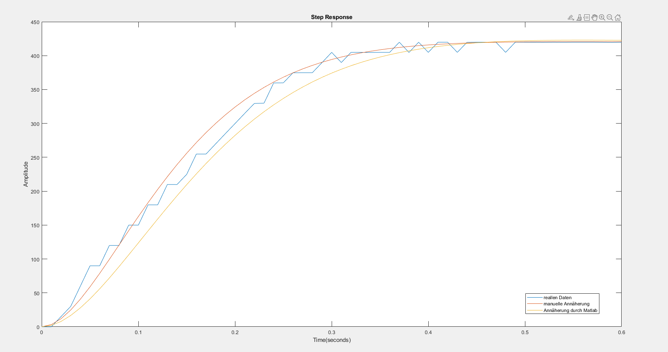

Abbildung Vergleich der zwei Annäherungen mit den reallen Daten

Ein letzter visueller Vergleich der Systemantworten auf eine Sprungfunktion von 5V zeigt, dass beide Annäherungen zu einem sehr guten Ergebnis geführt hatten. Aufgrund der besseren Annäherung während der Anstiegsphase, wurde die manuell angenäherte Übertragungsfunktion, im weiteren Verlauf der Regelungsentwicklung verwendet.

### Reglerentwicklung

Nachdem das mathematische Modell der Regelstrecke erfolgreich hergeleitet wurde, konnte mit der Entwicklung des Reglers begonnen werden. Hierbei wurde der sogenannte PID -Regler gewählt. Der Grund hierfür lag darin, dass dieser Regler in der Praxis am häufigsten eingesetzt wird und somit viele Anhaltspunkte bzw. Referenzen für die konkrete Entwicklung bietet. [8]

Er wird durch folgende Gleichung im Laplace-Bereich beschrieben: 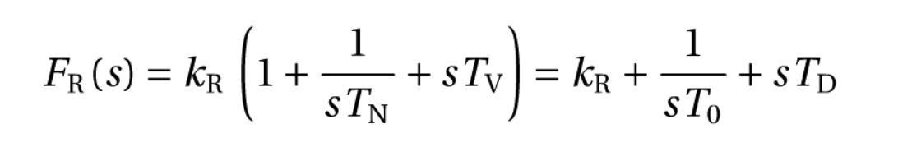

Abbildung Übertragungsfunktion des PID Reglers [6]

Der PID-Regler ist durch drei Grundtypen aufgebaut, ein Proportionalitätsglied (P), welches einen zum Eingang proportionalen Ausgang liefert. Ein Integrierglied (I), welches einen über die Zeit integrierten Eingang ausgibt, sowie einem Differenzierglied (D), welches die zeitliche Veränderung des Einganges ausgibt. Durch Kombination mehrerer oder aller Grundglieder können Vorteile sowie Nachteile einzelner Glieder ausgeglichen werden. Die Gewichtung untereinander findet mit den Proportionalitätsfaktoren der einzelnen Grundglieder statt. [1] [8]

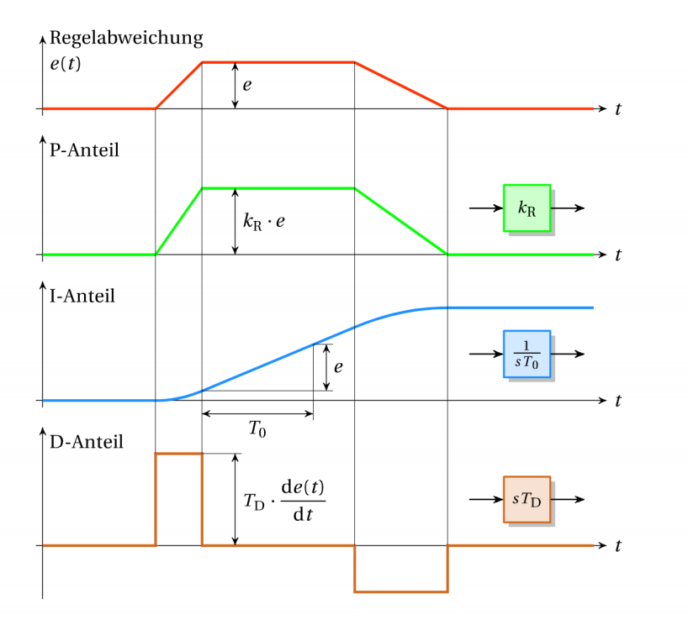Die Faktoren sind:

* $k_{P}=k_{R}$ Proportionalitätsfaktor (Proportionalitätsfaktor des P-Teil)
* $k_{I}=\frac{1}{T_{0}}$ Integrierbeiwert (Proportionalitätsfaktor des I-Teil)
* $k_{D}= T_{D}$ Differenzierbeiwert (Proportionalitätsfaktor des D-Teil)

Die Funktion der einzelnen Glieder wird in Abbildung 22 Visualisierung der Regler Grundtypen nochmals veranschaulicht.

Abbildung Visualisierung der Regler Grundtypen [1]

#### Kombination der Grundtypen

Individuell betrachtet weißen alle Grundtypen beträchtliche Nachteile auf, welche durch Kombinationen mit anderen Typen minimiert werden sollen. [1] [8]

Das Proportionalitätsglied sorgt zwar für eine rasche Regelung, jedoch wird es mit steigendem Proportionalitätsfaktor instabil. Weiters kann ungeachtet des $k_{P}$ Wertes durch dieses Grundglied, nie eine Regeldifferenz von null erreicht werden. Es entsteht ein sogenannter Steady-State-Error, dies ist ein Wert, der durch den P-Regler eingenommen wird und sehr nah am gewünschten Sollwert liegen kann, jedoch nie mit ihm übereinstimmt. [1] [8]

Das Integrierglied löst das Problem des Steady-State-Error, jedoch findet mit diesem nur eine sehr langsame Reaktion auf Änderungen der Regelabweichung statt. Der größte Nachteil des I-Gliedes, in digitaler Implementation, ist, dass durch die kontinuierliche Integration ein Stellgrößenwert bzw. Ausgang des Reglers erreicht werden kann, welcher sich außerhalb der möglichen Grenzen des Steuersignales befindet (z.B: maximale Versorgungsspannung eines Motors). Dieser Effekt wird Wind-Up genannt und kann beispielsweise bei blockierter Regelstrecke auftreten, wird die Bewegung eines Motorschaftes blockiert, bleibt die Regelabweichung konstant und wird bis zur Freigabe des Motorschaftes nicht vom Regler beeinflusst. Während dieser Zeit wird der Fehler durch das Integrierglied jedoch kontinuierlich aufsummiert, wodurch ohne weiter Vorkehrungen eine sehr hohe theoretische Steuerspannung erreicht wird. Wird der Schaft nun freigegeben wird der Motor mit der maximal möglichen Steuerspannung angesteuert, bis er über den Sollwert überschwingt und sich somit das Vorzeichen der Regelabweichung ändert. Nun wird die hohe theoretische Steuerspannung des I-Teils abgebaut und es kommt zu einem Einschwingvorgang um den gewünschten Sollwert. Die einfachste Methode dieses Problem zu verhindern ist durch das Deaktivieren des I-Teils wenn das Steuersignal eine Grenze erreicht. [1] [8]

Das Differenzierglied liefert ein sehr gutes Regelverhalten bei sich dynamisch verändernden Sollwerten. Jedoch führt dieser Reglertyp sehr leicht zu einem instabilen Verhalten, aufgrund von omnipräsenten Rauschsignalen, welche bei der Erfassung des Ausganges mit Sensoren miterfasst werden. Aufgrund dessen werden oft Tiefpassfilter vor den D-Teil geschalten, um das hochfrequente Rauschen abzudämpfen. [1] [8]

Neben dem PID-Regler können durch die Wahl der Proportionalitätskonstanten mit dem Wert Null auch andere Reglertypen implementiert werden. Mögliche Reglertypen sind PID, PI, PD, ID, P, I und D – Regler, wobei einzelne Grundglieder sowie der ID-Regler, aufgrund der genannten Nachteile kaum Verwendung finden. [1] [8]

#### Diskrete und kontinuierliche Regler

Da die Regelstruktur bzw. der Regler in diesem Projekt auf einem Microcontroller implementiert werden sollte, konnte per Definition keine kontinuierliche Regelung stattfinden, da ein Microcontroller in der diskreten Zeitebene arbeitet. [1][9]

Diskrete und kontinuierliche Regler weisen ähnliche Verhaltensweisen auf wie Videoaufnahmen, welche mit wenigen im Gegensatz zu vielen Bildern pro Sekunde aufgenommen wurden. Über einem Schwellenwert wirken die Aufnahmen kontinuierlich, darunter sind jedoch Übergänge zu erkennen, welche in der Regelung zu ungewünschtem Überschwingen oder ähnlichen Nachteilen führen können. Dieses Problem wird in der Regelungsentwicklung mit der Übertragung der kontinuierlichen Regler und Regelstrecken in die diskrete Z-Ebene gelöst. Ab einer sehr hohen Frequenz des Regelalgorithmuses kann die Regelung meist jedoch als kontinuierlich angenommen werden, bei niedrigen Frequenzen sollte die Regelstruktur in der Z-Ebene entwickelt werden. [1][9]

Ein Nachteil hierbei ist jedoch, dass viele der computergestützten Methoden zur Regelungsentwicklung für die kontinuierliche Zeitebene implementiert wurden, weshalb auch Regelstrukturen, welche die zeitlichen Anforderungen nicht erfüllen können, in der kontinuierlichen Zeitebene entwickelt werden und im Nachhinein diskretisiert werden, um auf den entsprechenden Microcontrollern implementiert werden zu können. [1][9]

#### Reglerentwicklung mit Matlab

Das Ziel der Entwicklung ist es eine Parametrisierung der PID-Proportionalitätskonstanten durchzuführen, bei welchen die gestellten Anforderungen an die Regelstruktur erfüllt werden können. Diese Anforderungen wurden unter Beachtung der begrenzten Leistungsfähigkeit des Microcontroller wie folgt definiert:

* Ein Steady-State-Error von 0 Grad
* Eine Überschwinghöhe von unter 10%
* Eine Einschwingzeit von unter 900ms
* Eine Anstiegszeit von unter 700ms

Da für die Stabilisierung der Kamera eine Positionsregelung des Getriebemotors notwendig war musste die in Kapitel 2.3.1 System Identifikation angenäherte Übertragungsfunktion geringfügig modifiziert werden. Durch Integrieren des Ausganges konnte ein Bezug zwischen Steuerspannung und Position der Abtriebswelle hergestellt werden. Die modifizierte Version der manuellen Annäherung sah danach wie folgt aus:

$$G_{Position}(s)=\frac{84}{1s+\frac{2*0,9}{12,82}s^{2}+\frac{1}{12,82²}s^{3}}$$

Formel : Übertragungsfunktion der Getriebemotors für die Positionsdarstellung

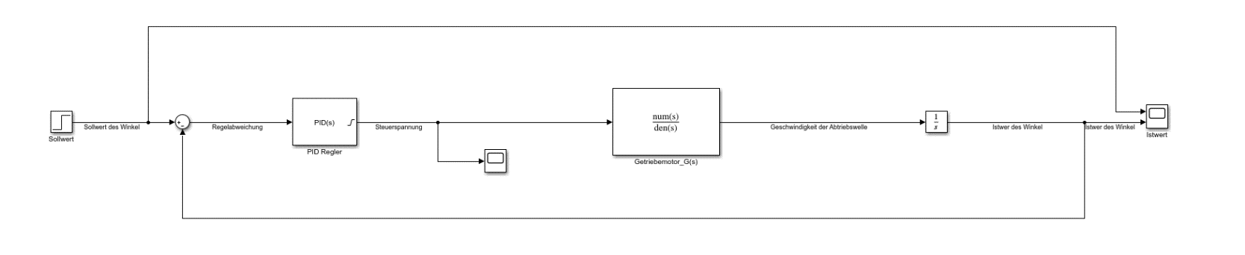

Abbildung Aufbau der Regelstruktur in Simulink

In Abbildung 23 wurde die Regelstruktur in Simulink aufgebaut, um mit der Entwicklung beginnen zu können. Es besteht eine starke Ähnlichkeit zu Abbildung 7 Standardregelkreis, die Regelstrecke wird in Form der angenäherten Übertragungsfunktion des Getriebemotors und dem zusätzlichen Integratorterm dargestellt. Der Regler wurde mit einem im Programm verfügbarem Block substituiert, welcher die grundlegende Funktion aus Abbildung 21 Übertragungsfunktion des PID Reglers sowie einige zusätzliche jedoch optionale Aufgaben erfüllt. Eine verwendete dieser Aufgaben war die interne Begrenzung der Steuerspannung bzw. des Steuersignales, wie beschrieben sollte der Regler einen realen Motor ansteuern, welcher jedoch nur mit einer begrenzten Versorgungsspannung gesteuert werden konnte. Als Begrenzung wurde hier das Plateau des Einganges genutzt, welches bei der Annäherung verwendet wurde, somit +5V und -5V. Als Lösungsansatz für das Wind-Up-Problem wurde die beschriebene Methode der Deaktivierung des I-Teiles ausgewählt. Ein zusätzlicher Tiefpassfilter vor dem D-Teil, um den beschriebenen Nachteil durch hochfrequentes Rauschen zu minimieren, musste nicht aktiviert werden, da die sensorisch erfassten Daten, im realen Model, bereits durch die Sensorplatine gefiltert bzw. entsprechend vorverarbeitet werden. Der zugehörige Filterkoeffizient des Tiefpassfilters, welcher im verwendeten PID-Block nicht abgeschaltet werden kann, wurde mit einem hohen Wert (>1000) definiert, um den Gesamteinfluss auf die Simulation zu minimieren. Eine genauere Beschreibung des Filtereffekts, der Sensorplatine, wird unter 3.3.4 Kalman-Filter angeführt.

##### Ziegler Nichols Methode

Die Ziegler Nichols Methode ist eine sogenannte heuristische Methode, welche verwendet werden kann, um einen ersten Ansatz für die Parameter des PID-Reglers zu erhalten. Je nach Ergebnis können die Parameter noch manuell nachjustiert werden, um die Anforderung bestmöglich zu erfüllen. Diese Methode wird meistens in realen Regelkreisen verwendet, wenn kein genaues mathematisches Modell der Regelstrecke vorliegt. Da die Vorgehensweise jedoch das Treiben des Systems an die Stabilitätsgrenze voraussetzt, wurde die Entscheidung getroffen diese Methode in der Simulationsumgebung anzuwenden, um mögliche Schäden an der realen Hardware zu vermeiden. [1]

Unter Benutzung des Regelkreises aus Abbildung 23 Aufbau der Regelstruktur in Simulink konnte wie folgt mit der Anwendung der Methode gestartet werden. Zunächst wurde der PID-Regler durch Setzen der I- und D- Proportionalitätskonstanten auf null, zu einem P-Regler umfunktioniert. Ziel war es nun durch stetiges Erhöhen des P-Proportionalitätsfaktors, eine Schwingung stabiler Amplitude des Ausganges zu erreichen. Mit Stabilität war hier gemeint, dass weder ein exponentielles Wachstum noch eine Abnahme erfolgten. Der entsprechende Faktor kP, stellt den gesuchten Faktor kkrit (kritischer Proportionalitätsfaktor) dar. Weiters war die Periodendauer Tkrit (kritische Periodendauer) der Schwingung zu erfassen, durch diese zwei Werte konnte auf die entsprechenden Proportionalitätsfaktoren der Grundglieder geschlossen werden. [1]

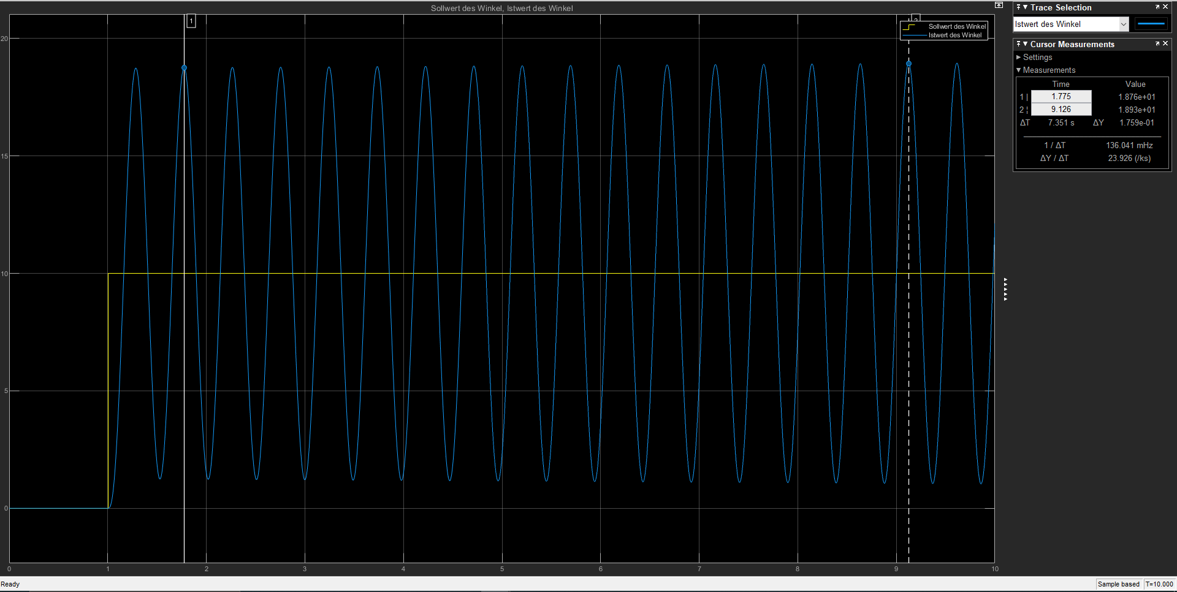

Abbildung Stabilitätsgrenze des Regelkreises

Die in Abbildung 24 Stabilitätsgrenze des Regelkreises, zu sehende Schwingung des Systems erfolgte bei einem Faktor kkrit von 0,275, die gemessene Periodendauer Tkrit beträgt 0,5 Sekunden. Dieser Zustand wurde durch sukzessive Annäherung des Proportionalitätsfaktors erreicht.

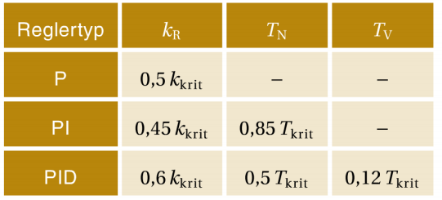

Abbildung Erschließung der Proportionalitätskonstanten des PID-Reglers [1]

Unter Benutzung der Einstellregeln nach Zielger-Nicholas, aus Abbildung 25, können die entsprechenden Parameter hergeleitet werden.

Parameter des PID-Reglers laut Ziegler-Nichols:

$k_{P}=0,6*k_{krit}=0,165$

$k_{I}=\frac{k_{P}}{0,5*T_{krit}}=0,66$

$k_{D}= k_{P}*T_{krit}*0,12=0,0099$

Einsetzen der berechneten Parameter in den PID-Regler ergab:

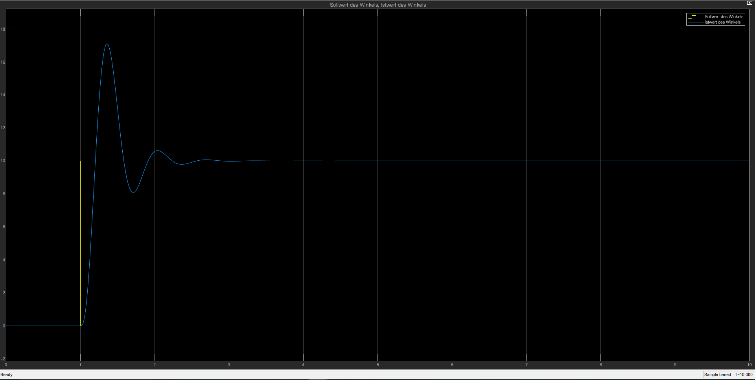

Abbildung Sprungantwort der Regelstruktur Z-N-Regler

Aufgrund des starken Überschwingens müssten die Regelparameter nachjustiert werden, um die gestellten Anforderungen erfüllen zu können. Da dieser Vorgang sehr zeitintensiv sein kann wurde entschieden eine weitere Methode zur Herleitung der Regelparameter durchzuführen, in der Hoffnung, dass durch diese ein besseres Ergebnis erreicht werden könnte.

##### Root Locus Methode

Jede Übertragungsfunktion eines Systems, kann nach ihren Null- und Polstellen aufgelöst werden. Hierfür wird für die Nullstellen, das Zählerpolynom gleich null gesetzt und nach den entsprechenden Werten für die Laplace Variable *s* aufgelöst. Für die Pollstellen wird das Nennerpolynom verwendet, der weitere Verlauf bleibt gleich. Die resultierenden nummerischen Werte der Laplace Variable stellen die Null- und Polstellen dar und können visualisiert in der Gauß’schen Zahlenebene dargestellt werden. [10][11][12]

Wird nun anstatt einer Übertragungsfunktion, bei welcher sämtliche Koeffizienten der Polynome nummerisch bekannt sind, eine betrachtet, bei welcher diese durch Variablen gegeben sind, so ist auch die Position der Null- und Polstellen variabel. Dies ergibt je nach Anzahl der Variablen und Potenz des Polynomes, einen oder mehrere Verläufe der Null- und Polstellen in der Gauß’schen Zahlenebene. Dieser Verlauf kann hergeleitet werden, indem für die Variablen, sukzessiv nummerische Werte angenommen werden, die Polynome wie beschrieben aufgelöst werden und die resultierenden Null- und Polstellen eingezeichnet werden. Da dieser Vorgang bei mehreren Variablen einen großen zeitlichen Aufwand voraussetzen würde, können Programme wie Matlab genutzt werden, um dies zu vereinfachen. [10][11][12]

Da das Verhalten eines Systems, durch die Positionen seiner Null- und Polstellen definiert ist, kann durch Verschiebung dieser, ein verändertes und gewünschtes Verhalten herbeigeführt werden. Dieser Effekt wird bei der Reglerentwicklung mittels Root Locus genutzt, da die Proportionalitätsfaktoren des PID-Reglers, frei einstellbar sind. [10][11][12]

Hierfür muss der Regelkreis jedoch, durch eine Gesamtübertragungsfunktion dargestellt werden, um nach den variablen Null- und Polstellen des Gesamtsystems auflösen zu können. Die Herleitung dieser Funktion wird durch einfache Blockschaltalgebra ermöglicht:

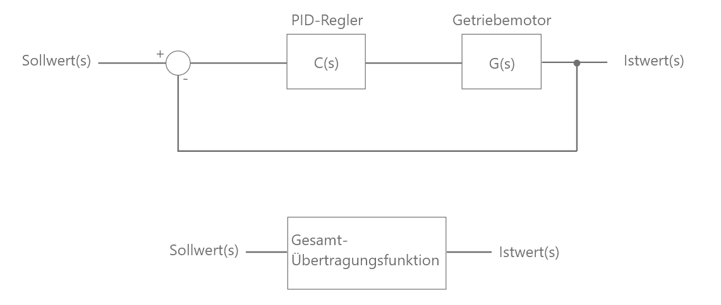

Abbildung Regelkreisdarstellungen

Formel : mathematische Darstellung der Gesamtübertragungsfunktion

In Formel 6: mathematische Darstellung der Gesamtübertragungsfunktion, ist zu erkennen, dass durch die Wahl des Reglers bzw. der Proportionalitätsfaktoren des PID-Reglers, ein direkter Einfluss auf Null- und Polstellen des Gesamtsystems ausgeübt wird.

###### Herleitung des Reglers

Die notwendigen Übertragungsfunktionen, C(s) und G(s), sind durch die allgemeine Definition des Reglers bzw. Annäherungen der Regelstrecke, in Abbildung 21 Übertragungsfunktion des PID Reglers und in Formel 5: Übertragungsfunktion der Getriebemotors für die Positionsdarstellung gegeben.

Um die entsprechenden Parameter des Reglers herleiten zu können, wurde die Regelstrecke zunächst mit der Matlab Toolbox Control Designer geöffnet und in der Gaußschen Zahlenebene betrachtet. [11]

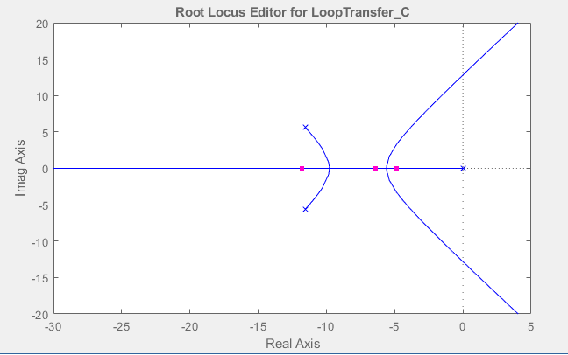

Abbildung Betrachtung von GPosition(s) in der Gaußschen Zahlenebene

Beim Start der Software wird für den Regler standardmäßig ein einfaches Proportionalitätsglied ausgewählt, die in Abbildung 28 Betrachtung von GPosition(s) in der Gaußschen Zahlenebene zu sehenden Verläufe stellen die möglichen Positionen der Polstellen des Gesamtsystems dar, welche je nach gewähltem Proportionalitätsfaktor für diesen Regler vom System eingenommen werden könnten.

Als Kontrolle können hier die Dominaten Pole, jene Polstellen deren Realanteile nahe bei null liegen, in Richtung der Stabilitätsgrenze verschoben werden, um den resultierenden Faktor des Reglers mit jenem kkrit Wert zu vergleichen, welcher bei der Benutzung der Ziegler-Nichols-Methode gesucht war. An der Stabilitätsgrenze befindet sich das System in der kontinuierlichen Zeitebene, wenn mindestens eine Polstelle einen Realanteile gleich null aufweist.

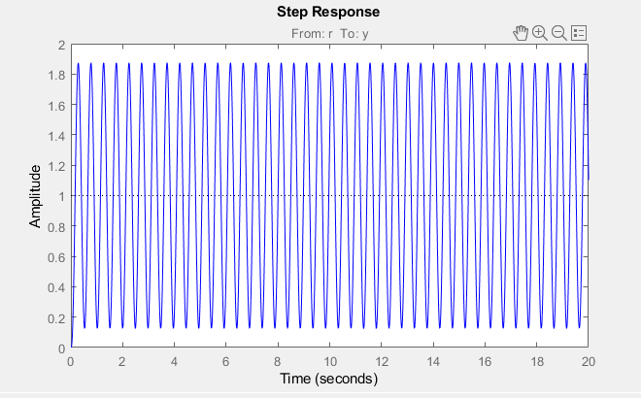

Abbildung Verhalten des Systems an der Stabilitätsgrenze

Wie erwartet fing das System an der Stabilitätsgrenze an mit konstanter Amplitude und Frequenz zu schwingen, der sich hier ergebende Proportionalitätsfaktor war mit 0.275, gleich jenem welcher durch sukzessive Annäherung in 2.3.2.3.1 Ziegler Nichols Methode erfasst wurde.

Da jedoch nicht nur ein Proportionalitätsglied eingesetzt wird, musste die Übertragungsfunktion des Reglers um die entsprechenden Eigenschaften eines PID-Reglers ergänzt werden. Hierbei hat man die Möglichkeit zusätzliche Pol- und Nullstellen einzufügen. Durch Umstellen der allgemeinen Übertragungsfunktion des Reglers aus Abbildung 21 Übertragungsfunktion des PID Reglers erhält man folgende Form:

$$C\left(s\right)=k_{P}+\frac{1}{s}*k_{I}+s*k_{D}=\frac{s^{2}*k_{D}+s*k_{P}+k_{I}}{s}$$

Formel Polynomschreibweise PID-Regler

Durch die Umformung ist nun zu erkennen, dass der Übertragungsfunktion des Reglers in Matlab, zwei frei wählbare Nullstellen, sowie eine Polstelle im Ursprung hinzugefügt werden müssen, um einen PID-Regler darzustellen.

Nach Ergänzung um diese, konnte durch Variation ihrer Positionen das Gesamtverhalten des Systems beeinflusst werden. Das Ergebnis dieses Prozesses, in Form der Sprungantwort des Gesamtsystems, kann hierbei zeitgleich in Matlab mitverfolgt werden. Das beste Resultat, welches herbeigeführt werden konnte, war, dass alle Anforderungen mit Ausnahme der Einschwingzeit, welche zuvor aufgestellt wurden, eingehalten werden konnten.

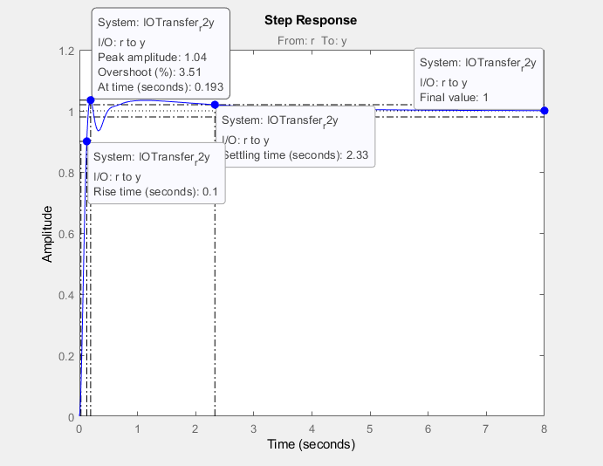

Abbildung Sprungantwort des Gesamtsystems

Der entsprechende Regler, welcher zu diesem Verhalten geführt hat, war wie folgt definiert:

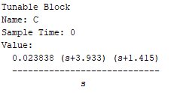

Abbildung Übertragungsfunktion des Reglers

Durch Umstellen des Zählers auf Polynomform, konnten die Proportionalitätskonstanten entsprechend Formel 7 Polynomschreibweise PID-Regler abgelesen werden.

Parameter des PID-Reglers:

$k_{P}=0,128$

$k_{I}=0,134$

$k_{D}= 0,024$

##### Übertragen des Reglers in die Z-Ebene

Da die Übertragungsfunktion des Reglers eine nicht „ordnungsgemäße“ Form (engl.: „improper“) aufwies, konnte keine Diskretisierung in Matlab durchgeführt werden. Als nicht „ordnungsgemäß“ ist eine Übertragungsfunktion zu verstehen, deren höchster Polynomgrad des Zählers, größer dem höchsten Grad des Nenners ist. Dies führt dazu, dass dieses System bzw. diese Übertragungsfunktion nicht stabil und kausal, gleichzeitig sein kann. [11]

Ein möglicher Lösungsansatz wäre, sich mit der Diskretisierung, solch spezieller Systeme durch Recherchen näher auseinanderzusetzen bzw. hätten durch Einfügen eines Tiefpasses beim Differenzierglied, die Grade angeglichen werden können, wodurch das System wieder ordnungsgemäß gewesen wäre. Dieser wurde jedoch wie unter 2.3.2.3 Reglerentwicklung mit Matlab beschrieben nicht miteinbezogen, da die Annahme aufgestellt wurde, dass durch das Filtern bzw. Vorverarbeiten der Daten durch die Sensorplatine, kein weiterer Filter benötigt werden würde.

Aufgrund zeitlicher Bedrängnis wurden diese Lösungsansätze jedoch nicht weiterverfolgt, es wurde entschieden, mit der Entwicklung des Reglers auf dem Microcontroller zu beginnen und die ermittelten Parameter an der realen Hardware zu testen und gegebenenfalls, während der Tests nachzujustieren.

#### Reglerimplementierung auf dem Microcontroller

Für die Reglerimplementierung wurde eine externe Arduino Bibliothek ausgesucht, durch welche der Code um eine Klasse ergänzt wurde. Die PID-Controller Klasse stellt ähnliche Funktionen, wie der, unter 2.3.2.3 Reglerentwicklung mit Matlab, verwendete Simulink-Block zur Verfügung, die wichtigsten sind die einstellbaren Proportionalitätsfaktoren, Stellgrößenbeschränkungen, sowie der einstellbare Sollwert und die Berechnung der Stellgröße entsprechend Abbildung 21 Übertragungsfunktion des PID Reglers. Die Bildung der Regeldifferenz wird, aufgrund der Einstellmöglichkeit des Sollwertes, ebenfalls in klasseninternen Methoden durchgeführt. [13]

##### Iterative Anpassung der Proportionalitätskonstanten

Während der Anwendung wurde der Fehler begangen die Stellgrößenbeschränkungen mit dem Maximalwert des 8-Bit-PWM Signals zu definieren, $2^{8}=255$ Punkte der PWM entsprechen hierbei 5V Gleichspannung, welche als Maximalwert während der Reglerentwicklung in Matlab definiert war. Aufgrund der unterschiedlichen Beschränkungen lieferten die Proportionalitätskonstanten, welche für einen niedrigeren Beschränkungswert ermittelt wurden, keine Regelung. Aufgrund dieses Fehlverhaltens wurde der Regelungscode um eine Eingabemöglichkeit erweitert, durch welche Proportionalitätskonstanten, sowie Sollwerte unter Eingabe im Seriellen Monitor der Ardunio IDE, über eine USART-Verbindung während des Betriebes, verändert werden konnten. Diese Möglichkeit wurde genutzt, um die Proportionalitätskonstanten durch einen iterativen Prozess so weit anzupassen, bis ein gewünschtes Verhalten erreicht wurde. Als Rückkopplung für die Regelung wurde der unter 2.3.1.1 Quadratur Encoder beschriebene Sensor, welcher auch für die System Identification genutzt wurde, eingesetzt.

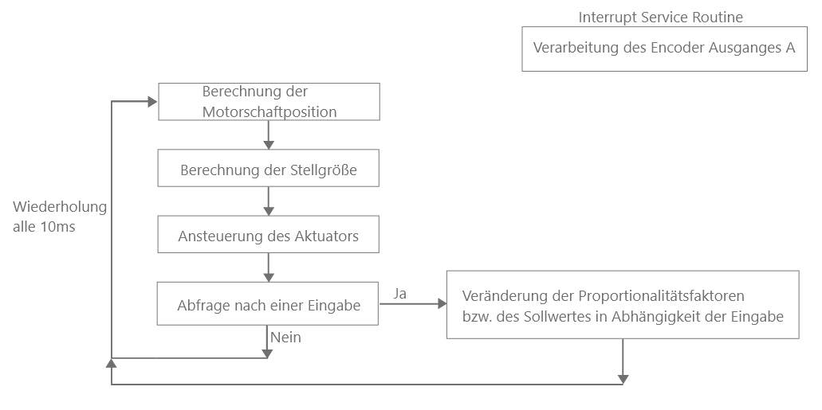

Abbildung Blockdiagramm des Codes Regleranpassung

##### Visualisierung des Regelverhaltens

Um das Regelverhalten besser beurteilen zu können, wurde der Code dahingegen erweitert, dass in jedem Zyklus Positionsdaten, sowie Zeitstempel aufgenommen wurden. Das Prinzip der Aufnahme der Daten bzw. die Problematik der Ausgabe während des Betriebes, gleicht jenem aus 2.3.1.2 Aufbau der System Identifikation.

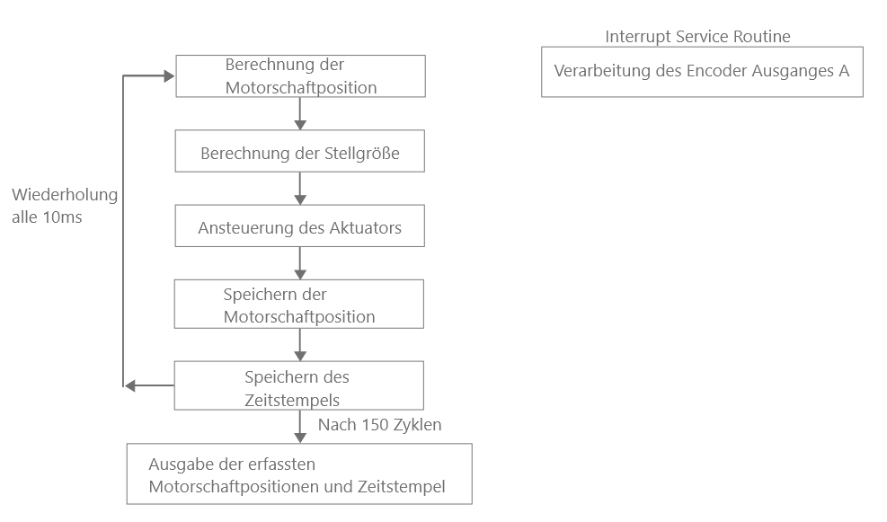

Abbildung Blockdiagramm des Codes zur Visualisierung der Regelung

Das Verhalten des iterativ ermittelten Reglers sah wie folgt aus:

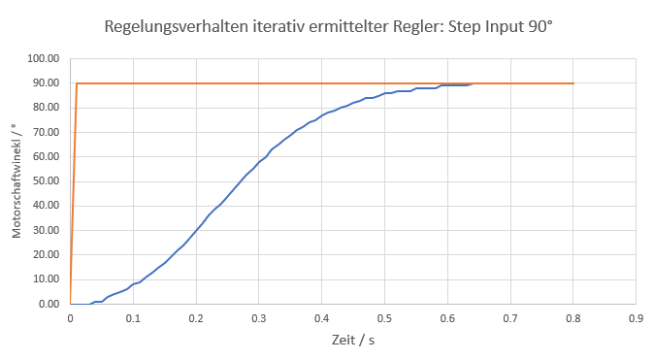

Abbildung Regelungsverhalten iterativ ermittelter Regler

Die aufgenommenen Daten im Bereich 0.8s bis 1.5s, werden in Abbildung 34 Regelungsverhalten iterativ ermittelter Regler nicht dargestellt, da das Verhalten ab 0.8s unverändert bleibt. Die gestellten Anforderungen konnten eingehalten werden.

Die iterativ ermittelten Proportionalitätskonstante dieses Reglers waren:

$k_{P}=3$

$k_{I}=0,03$

$k_{D}= 0,02$

Nachdem der Fehler der Stellgrößenbeschränkung erkannt und behoben wurde, konnten die, unter 2.3.2.3.2 Root Locus Methode, simulativ ermittelten Parameter ebenfalls getestet werden. Aufgrund der Begrenzung auf 5V mussten nun jedoch sämtliche Stellgrößenbefehle des Reglers, mit 51 multipliziert werden um einen Wert, zwischen 0 und 255, für die PWM Ansteuerung zu berechnen. Das Verhalten des simulativ ermittelten Reglers sah wie folgt aus:

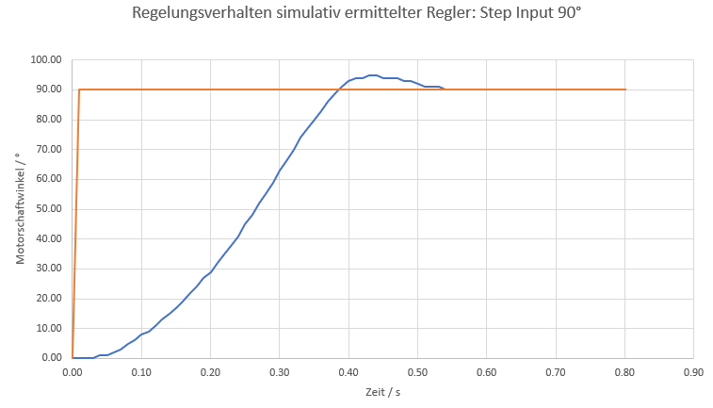

Abbildung Regelungsverhalten simulativ ermittelter Regler

Die aufgenommenen Daten im Bereich 0.8s bis 1.5s, werden in Abbildung 35 Regelungsverhalten simulativ ermittelter Regler nicht dargestellt, da das Verhalten ab 0.8s unverändert bleibt. Die gestellten Anforderungen in Form der Anstiegszeit, der Überschwinghöhe, der Einschwingzeit und des Steady-State-Error konnten eingehalten werden. Im direkten Vergleich mit der Simulation aus Abbildung 30 Sprungantwort des Gesamtsystems sind jedoch starke Diskrepanzen ersichtlich, diese Änderung des Verhaltens könnte, durch die Nutzung von in der kontinuierlichen Zeitebene ermittelten, Proportionalitätskonstanten in der diskreten Zeitebene, oder durch die nicht berücksichtigten nichtlinearen Reibungsbeziehungen des Aktuators herbeigeführt worden sein.

Nachdem, jedoch sowohl der iterativ ermittelte Regler als auch der simulativ ermittelte Regler ein stabiles und gutes Ergebnis lieferten, wurde entschieden, aufgrund zeitlicher Bedrängnis, zum Gesamtaufbau des Projektes überzugehen.

# Softwareentwicklung (Stundner)

## Gruppeninterne Richtlinien

Da die gesamte Software später zusammengefügt werden musste, haben wir uns dazu entschieden Richtlinien aufzustellen, welche es uns vereinfachen die Codes zusammenzuführen bzw. wird der Code dadurch verständlicher und einheitlicher.

### Namensgebung

Bei der Namensgebung wird beachtet, dass alles klein geschrieben ist bis auf den Anfangsbuchstaben bei Klassen. Weiters müssen Namen, die aus mehreren Teilnamen bestehen mit einen Unterstrich getrennt werden.

#### Variablen

* KEYWORD (int) single;
* KEYWORD (int) multiple_words;

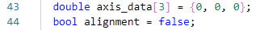

Abbildung Beispielsbezeichnung für die Variablen

#### Funktionen

* RÜCKGABEWERT (void) single();
* RÜCKGABEWERT (void) multiple_words();



Abbildung Beispielsbezeichnung für die Funktionen

#### Klassen

* Single
* Multiple_words



Abbildung Beispielbezeichnung für die Klassen

### Kommentare

Bei den Kommentaren haben wir darauf geachtet, dass man schnell einen Überblick hat, wenn man den Code öffnet. Im Folgenden sieht man die prinzipielle Struktur der Kommentare.

* Es werden Zeilenkommentare verwendet ( // )
* Vor jeder Funktion wird folgender Block ausgefüllt hinzugefügt:

//@Funcname:   
//@Param:   
//@Return:   
//@Descripton:

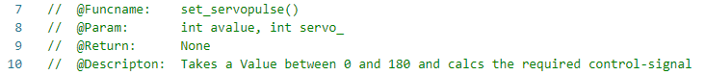

Abbildung Beispielsbezeichnung für die Funktionsbeschreibungen

* Jedes File wird mit einem Header begonnen:

// Author:   
// Filename:   
// Date:   
// Description:

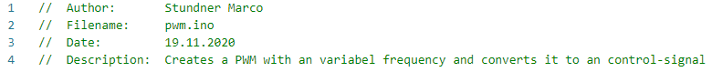

Abbildung Beispielsbezeichnung für den Header

### Spacing

Wie auch schon bei den Kommentaren sollen die Spacings dafür sorgen, dass man den Überblick nicht verliert, wenn man den Code liest.

* Neue Sektionen, welche durch {} begonnen werden, immer in einer neuen Zeile beginnen.
* Innerhalb jeder neuen Sektion ist der Code um 2 Spaces eingerückt.

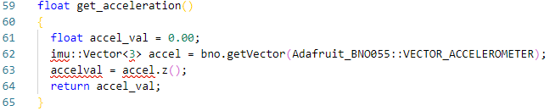

Abbildung Beispiel für das Spacing

### Codestruktur

Diese Richtlinie ist mehr technischer Natur, da wir dadurch eine unnötige Belastung des Speichers vom Mikrocontroller vermeiden wollen.

* Globale Variablen werden nicht verwendet, lediglich Variablen, welche durch ISR verwendet werden oder als Konstanten definiert sind, sind als global zulässig.

### Sprache

Für diese Übereinkunft haben wir uns entschieden um den Code auch für Personen, welche nicht die deutsche Sprache beherrschen, lesbar zu gestalten.

* Kommentare sowie codeinterne Bezeichnungen werden in Englisch verfasst.

## Aktuatoransteuerung

### Analog- und Digitalservos

Servos werden prinzipiell in zwei große Kategorien eingeteilt, die Analogservos und die Digitalservos. Die essenziellen Unterschiede sind in der Performance ersichtlich, da die Digitalservos gegenüber den Analogservos schneller, genauer, wesentlich größere Haltekräfte haben, leichter, kleiner und robuster sind. Dadurch war für uns klar, dass wir einen Digitalenservo für unsere Anwendung nehmen werden.

### Prinzipieller Aufbau

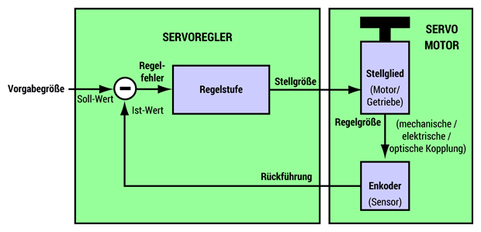Ein Servomotor besteht aus mehreren Einzelbauteilen. Dies wäre einmal der Regler selbst, der mit Hilfe des eingebauten Encoders versucht das Stellglied mit den richtigen Steuerbefehlen zu versorgen damit der Motor auf die gewünschte Position fährt. [14]

Abbildung Prinzipaufbau Servo Quelle kompendium.infotip.de [14]

### Signalaufbau

Das Signal eines Servos ist 20ms lang. Bei der Generierung ist das Signal aber nicht an die 20ms gebunden, was bedeutet, dass man auch eine Länge von z.B. 10ms verwenden kann, ohne dabei Probleme bei der Ansteuerung des Servos zu bekommen. Wesentlich wichtiger für den Servo ist der positive Impuls, der in der ersten Phase des Servosignals stattfindet. Dieser Impuls ist zwischen 1ms und 2ms lang. Diese zwei Werte repräsentieren jeweils die Endstellungen des Servos. Dies bedeutet wäre der Impuls z.B. 1,5ms lang wäre der Servo dann in seiner Mittelstellung. [15]

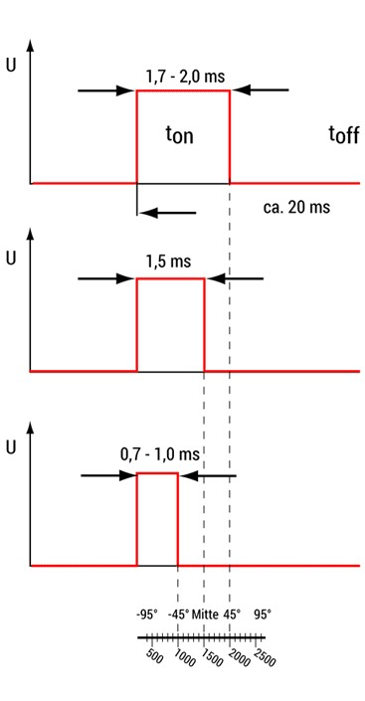

Abbildung Signalaufbau Servo [15]

### Erzeugung Software PWM

Für die Erzeugung einer Software PWM wird ein zuvor geschriebenes Programm ausgeführt, welches einen entsprechenden GPIO-Port zu entsprechenden Zeitpunkten auf ein bestimmtes Potential setzt. Das Timing der PWM wird hier voll und ganz vom Code bestimmt.

#### Vorteil

* Es gibt keine Limitierung in der Ausgabe der PWM, da jeder GPIO-Port eine PWM erzeugen kann

#### Nachteil

* Ungenauer im Vergleich zur Hardware PWM
* Muss im Code abgearbeitet werden
* Sieht optisch schlechter aus

### Erzeugung Hardware PWM

Für die Erzeugung einer Hardware PWM werden bestimmte Parameter an einen internen Hardware-PWM-Schaltkreis weitergeben und dieser kümmert sich dann mit einem abgestimmten Timer um die richtige Erzeugung der PWM.

#### Vorteil

* Wesentlich genauer, weil ein interner Timer für die PWM verwendet wird
* Kann parallel zum Code laufen
* Sieht optisch besser aus

#### Nachteil

* Limitiert in der Anzahl an verfügbaren PWM-Pins

### Ansteuerung

#### Initialisierung der Hardware PWM

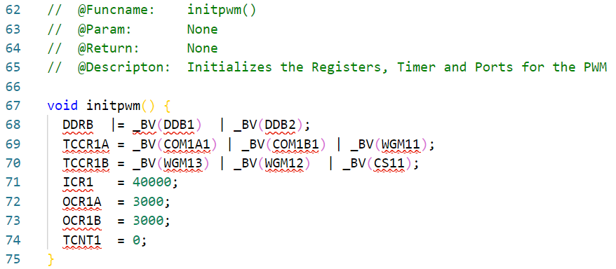

Abbildung Codeauszug von der PWM-Initialisierung

In der obigen gezeigten Abbildung 44 Codeauszug von der PWM-Initialisierung wird gezeigt, wie genau die Einstellung der Hardware PWM funktioniert. In Zeile 68 wird zuerst der Pin OC1A und OC1B als Output definiert. Diese zwei Pins werden dann später als Ausgang der beiden PWMs dienen. In Zeile 69 wird dann der richtige Modus für die PWM eingestellt. In unserem Fall ist es eine FastPWM im non-inverting Compare Output Mode. In der nächsten Zeile wird die Periode der PWM auf 10ms eingestellt. Wie in Punkt 3.2.3 erwähnt ist die PWM an ihrer 20ms Periode nicht gebunden. Diese Eigenschaft haben wir uns zu Nutzen gemacht, indem wir die Periode verkleinert haben und somit Steuerbefehle mit einer erhöhten Frequenz an dem Servomotor schicken können. In den letzten drei Zeilen wird dann nur mehr ein Anfangswert für die beiden Servomotoren festgelegt und der verwendete Timer wieder resetet.

#### Servopulse-Einstellung

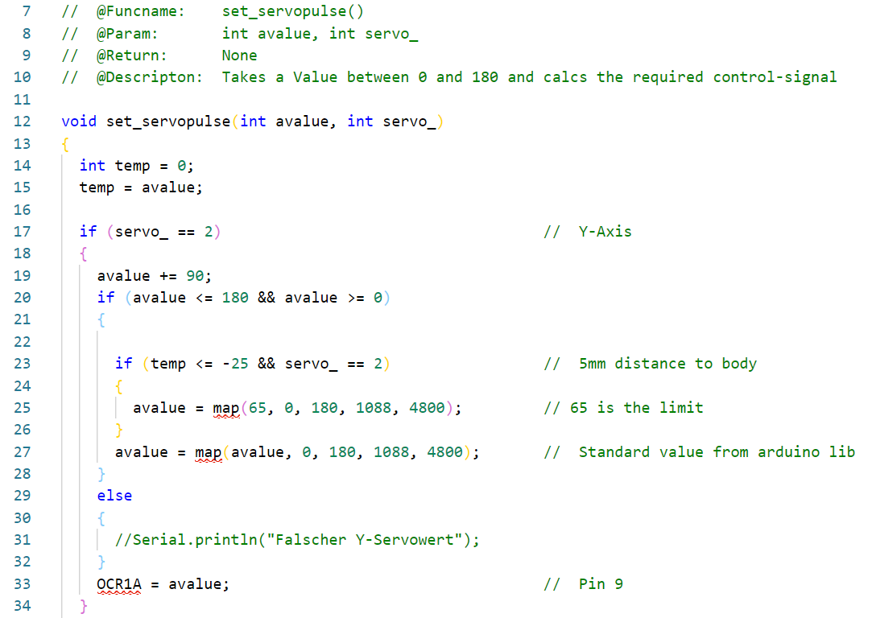

Abbildung Codeauszug von der Servopulse-Einstellung

Mit Hilfe der Funktion set_servopulse wird der Servopulse immer entsprechend der verlangten Rotorstellung eingestellt. Siehe Abbildung 45 Codeauszug von der Servopulse-Einstellung. Die Funktion set_servopulse benötigt zwei Parameter für einen erfolgreichen Aufruf. Einmal wäre das avalue. Diese Variable soll den aktuellen Wert der IMU beinhalten. Der zweite Parameter ist servo_. Mit dieser Variablen legt man fest welchen Servomotor man ansteuern möchte. Die oben gezeigte Abbildung 45 Codeauszug von der Servopulse-Einstellung zeigt den Code für die Einstellung des Servopulses für die Y-Achse. Im Code wird jetzt nun mit dem ersten If-Statement überprüft um welchen Servomotor es sich handelt der angesteuert werden soll. Danach wird dem aktuellen Positionswert avalue ein Offset von 90 hinzuaddiert. Dieser Offset sorgt dafür das in der waagrechten Ursprungsstellung ein Bewegungsfreiraum von 90 Grad in die positive, sowie negative Richtung ermöglicht wird. Im nächsten If-Statement wird nun überprüft ob sich der Wert von avalue im vorgegebenen Arbeitsbereich befindet oder nicht. Sollte dies zutreffen wird dann nun die Boundary (Siehe 3.7.2) überprüft und der aktuelle Wert wird auf den benötigten Wertebereich des Servopulses begrenzt.

## IMU Auswertung

### Funktionsweise

Eine IMU (inertail measuremen unit) ist ein Sensor welcher sechs verschiedene Freiheitsgrade messen kann. Dies kann die IMU, indem sie intern noch zwei verschieden Sensoren besitzt. Dies wäre einmal ein Gyroskop und einmal einen Beschleunigungssensor. Pro Achse gibt es jeweils ein Gyroskop und einen Beschleunigungssensor, welche die Daten für die entsprechende Achse erfassen. Die Sensoren sind intern jeweils orthogonal zueinander ausgerichtet. [16]

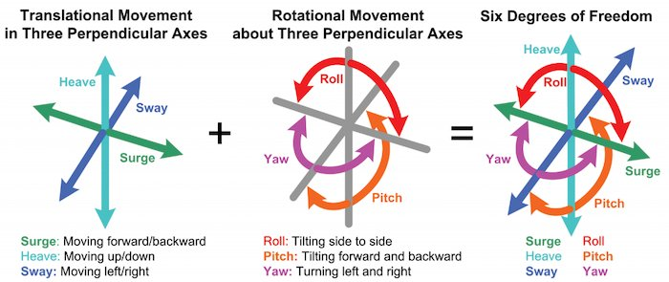

Abbildung Veranschaulichung der sechs Freiheitsgrade [17]

### Gyroskop

In unserem Fall verwenden wir einen MEMS-Gyro. MEMS steht hier für mikroelektromechanisches System. In diesen MEMS-Gyros ist das Prinzip des Gyroskops dasselbe nur, dass hier der Gyroskop-Sensor zwischen 1 und 100 µm groß ist. Wenn der Kreisel hier dann gedreht wird, wird eine kleine Resonanzmasse verschoben, wenn sich die Winkelgeschwindigkeit ändert. Diese Bewegung wird in ein sehr schwaches elektrisches Signal umgewandelt, welches dann verstärkt wird und dann mittels A/D-Wandler in ein digitales Signal umgewandelt wird, um es dann später mit dem Beschleunigungsmesswerten zu vereinen. Siehe Punkt 3.3.5. [16]

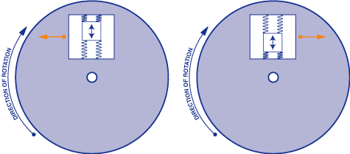

Abbildung Prinzip des MEMS-Gyros [18]

### Beschleunigungssensor

Ein Beschleunigungssensor ist ein Sensor, der seine eigene Beschleunigung mit der wirkenden Trägheitskraft auf eine Testmasse bestimmt. Damit kann dann z.B. bestimmt werden, ob ein Geschwindigkeitszunahme oder -abnahme stattfindet.

Auch hier verwenden wir wieder ein MEMS-Beschleunigungssensor. Im Falle des Beschleunigungssensors besteht dieser aus einem internen Feder-Masse-System, bei dem die Feder wenige µm lang ist. Durch die Auslenkung bei einer Beschleunigung kann zwischen dem gefedert aufgehängten Teil und einer festen Bezugselektrode eine Änderung der elektrischen Kapazität gemessen werden. Wie auch schon beim Gyroskop erwähnt wird auch hier das Signal wieder verstärkt und in ein digitales Signal umgewandelt, um es dann weiter zu verarbeiten. [16]

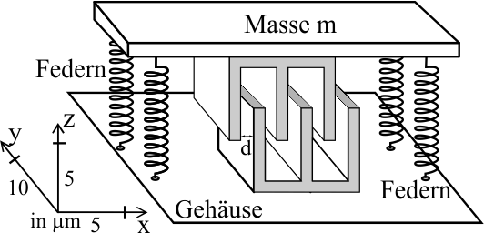

Abbildung Prinzip des Feder-Masse-Systems [19]

### Kalman-Filter

Ein Kalman-Filter ist ein lineares, diskretes, zeitinvariantes System. Er wird dafür verwendet, um das Rauschen bzw. den Drift von Sensoren auszugleichen. Dies Funktioniert indem man den gemessen Werte und einen berechneten Wert mit Hilfe des Kalman-Filter zusammenfügt, um somit ein besseres Ergebnis zu erhalten. Der Kalman-Filter basiert auf dem Prinzip der multivarianten Normalverteilung. Dadurch kann man die meist zwei verschiedenen Werte optimal kombinieren, damit der Fehler so gut es geht verringert wird. [20]

### Verarbeitung der Daten

Unsere IMU liefert als Messwerte drei lineare Beschleunigungswerte für die translatorische Bewegung und drei Winkelgeschwindigkeiten für die Drehraten. Mit Hilfe eines Merge-Algorithmus wird aus den einzelnen Messwerten der IMU für die lineare Beschleunigung, nach Kompensation der Erdbeschleunigung, durch Integration die lineare Geschwindigkeit und nach nochmaliger Integration die Position im Raum bezogen zu einem Referenzpunkt ermittelt. [16]

Zum Bestimmen der Integrationskonstanten, zur Verbesserung der Genauigkeit und um die Drift zu korrigieren, werden bei manchen IMUs zusätzliche Magnetometer integriert. Als Drift bezeichnet man eine kleine, aber kontinuierliche Abweichung der Daten. Sollten keine Vorkehrungen, um den Drift entgegenzuwirken, getroffen werden kann es im schlimmsten Fall dazu kommen, dass die Werte der IMU nicht mehr verwendet werden können. Weiters kann man die Drift mit Hilfe eines Kalman-Filters verbessern. In unsere Anwendung haben wir auf die Integration des Magnetometers verzichtet, da unsere Kalman-Filter ausreichend Genauigkeit ins System gebracht hat. [16]

#### Code für die Verarbeitung der Daten

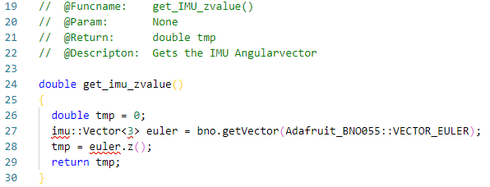

Abbildung Codeauszug für die Abfrage der Z-Achsen Werte

In Abbildung 49 Codeauszug für die Abfrage der Z-Achsen Werte wird die Funktion get_imu_zvalue gezeigt welche die Werte der Z-Achse mit Hilfe der Adafruit_BNO055-Library abfragt. Diese Werte dienen dann als Parameter der set_servopulse Funktion.

## Debouncer

Da das optionale Feature der Fixierfunktion einen Taster verwendet, mussten wir an das Problem des Prellens denken. Dies ist nämlich ein Störeffekt, der bei elektromechanischen Schaltern und Tastern auftritt. Im Fall des Prellens ruft die Betätigung keinen sofortigen elektrischen Kontakt auf sondern ein kurzzeitiges mehrfaches Schließen und Öffnen des Kontaktes.

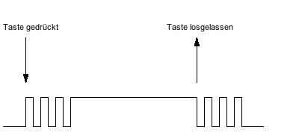

Abbildung Beispiel eines prellenden Einschaltvorgangs [21]

Die Auswirkung dieses Störfalles ist, dass z.B., wenn der Mikrocontroller zeitlich hochauflösend genug ist unerwünschte Mehrfachereignisse erfasst werden welches sich Unvorteilhaft für das ganze System auswirkt.

### Code für den Debouncer

In der Debouncer-Funktion (Abbildung 51 Codesauszug der Debouncer-Funktion) wird prinzipielle das gemacht was im Punkt 3.4 erklärt wird. In Zeile 17 wird der aktuelle Zustand des Tasters eingelesen, danach wird beim If-Statement darauf gewartet, dass 200ms vergehen umso zu gewehrleisten, dass das geprellte Signal vorbei ist und der aktuelle Zustand auch dem Willen des Benutzers entspricht.

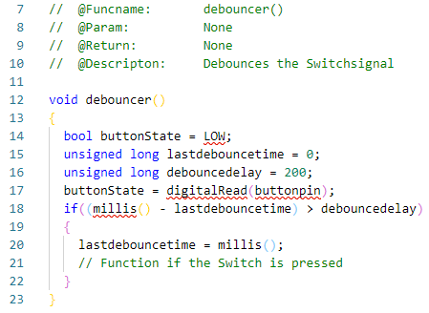

Abbildung Codesauszug der Debouncer-Funktion

## Akkustandserfassung

Um dem Benutzer eine Information über den Akkustatus zu geben bzw. um auch den Akku selbst zu überwachen haben wir eine Akkuzustandserfassung implementiert. Dafür haben wir zwei Methoden gefunden.

### Methode 1: Innenwiderstandserfassung

Bei dieser Methode soll der, variierende, Innenwiderstand des Akkupacks erfasst werden. Dies passiert durch kontrolliertes Entladen und gleichzeitiges Ausmessen/Errechnen des Spannungsabfalles am Innenwiderstand sowie des Stromes. Durch die vorangegangenen Messungen kann, nach der Aufladung des Akkus der Ladezustand in Abhängigkeit des Innenwiderstandswertes jederzeit angegeben werden. Der Nachteil hierbei liegt darin das die recht aufwändig erfassten Messergebnisse für jeden Akku individuell sind jedoch bietet diese Methode eine recht hohe Genauigkeit.

### Methode 2: Coulomb Counting

Bei diesem Konzept wird der Stromfluss in periodischen Zeitabschnitten erfasst und aufaddiert. Durch die bekannte maximale Kapazität des Akkus kann so die verbrauchte bzw. noch im Akku enthaltene Energie angegeben werden. Der Vorteil hierbei liegt im einfachen Aufbau jedoch ist hier die Genauigkeit geringer.

### Konzept zur Realisierung

Wir haben uns letztendlich für Methode 2 entschieden, da uns wichtig war die Komplexität der Akkuzustandserfassung nicht durch einen aufwändigeren Aufbau zu steigern und weil unser Werkstätten-Betreuer schon Erfahrung mit dieser Methode gemacht hatte. Für die Hardware-Realisierung siehe 4.2

### Code für Coulomb Counting

Das Coulomb Counting im Code wird auf zwei Funktionen aufgeteilt. Einmal die get_battery_state(), die dafür verantwortlich ist mit dem A/D-Wandler zu kommunizieren. Dieser misst die Referenzspannung des Hallsensors, welcher den derzeitigen Stromfluss misst. Weiters ruft sie die nächste Funktion auf, und zwar das eigentliche Coulomb Counting. Hier wird der Wert sekündlich akkumuliert und in eine Prozentzahl umgerechnet. Siehe Abbildung 52 Codeauszug Coulomb Counting. Sollte der Akku eine Kapazität von 20% erreicht haben wird eine Warnung an den Benutzer über das Display ausgegeben. Um auch nach einem Abschaltvorgang zu wissen, ob der Akku geladen ist oder nicht wäre es eine Möglichkeit gewesen den aktuellen letztstand des Akkus in den internen EEPROM zu speichern, weil so müsste man nicht voraussetzen, dass der Akku immer vollgeladen sein muss, wenn man die CSSU benutzen möchte. Jedoch konnten wir diese Funktion leider nicht mehr integrieren, da es hier an der Zeit mangelte.

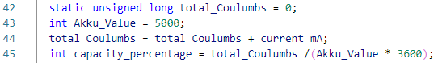

Abbildung 52 Codeauszug Coulomb Counting

Da der akkumulierte Wert in mAs erfasst wird musste in der Prozentrechnung die bekannte Akkukapazität mit dem Faktor 3600 entsprechend umgerechnet werden.

## Display

Damit die CSSU mit dem Benutzer kommunizieren kann haben wir uns dafür entschieden ein Display zu integrieren. Dieses Display soll dann Fehlermeldungen, IMU-Werte, Bedienungsanweisungen und den Akkustatus bzw. Akkustatuswarnung ausgeben.

### Code für das Display

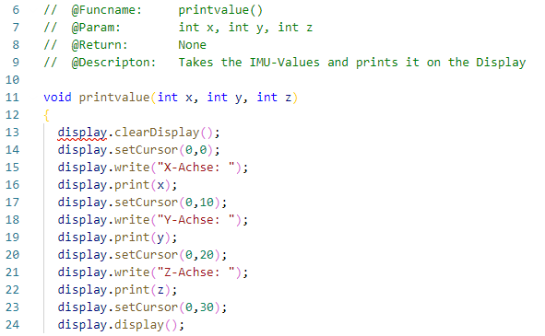

Abbildung Codeauszug für die Ausgabe der IMU-Werte über das Display

In Abbildung 53 Codeauszug für die Ausgabe der IMU-Werte über das Display sieht man wie die Ausgabe auf dem Display prinzipiell funktioniert. In Zeile 13 wird der Inhalt des ganzen Displays gelöscht und in der nächsten Zeile wird der Cursor gesetzt wo das Display mit der Ausgabe beginnen soll. Danach wird dann nur mehr der Wert an sich ausgegeben.

## Sicherheitsfeatures

### Alignment

Bei dem Sicherheitsfeature Alignment handelt es sich um eine Funktion im Code die bei jedem Start die Ausrichtung der CSSU bestimmt. Die Funktion gibt, dann weiters Rückmeldung über das Display, ob sich die CSSU parallel zum Boden befindet. Dies ist notwendig, um den richtigen Referenzpunkt für die IMU, bei Neustart und somit Initialisierung, zu erfassen. Würde diese Funktion nicht ausgeführt werden könnte es zur falschen Regelung der Kameraplattform kommen.

#### Code für die Alignment-Funktion

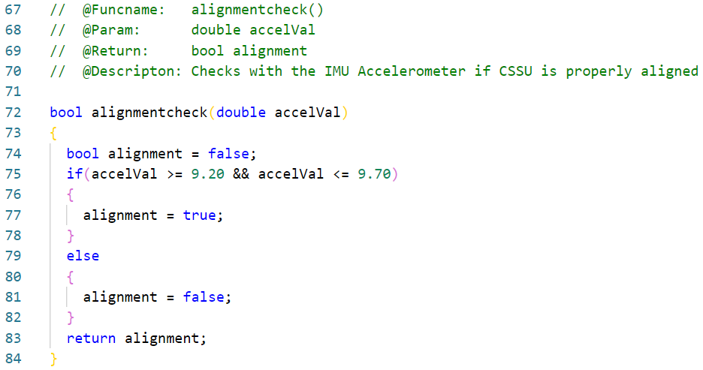

Abbildung Codeauszug der Alignement-Funktion

Für die Realisierung des Alignments wurde eine Funktion geschrieben welche den aktuellen Beschleunigungswert der Z-Achse als Parameter ausliest. Dieser Beschleunigungswert sollte innerhalb eines kleine Wertebereich der Erdbeschleunigung entsprechen, denn dann ist die CSSU parallel zum Boden ausgerichtet. Sollte dies aber nicht der Fall sein wird der Benutzer darauf hingewiesen und aufgefordert die CSSU neu zu positionieren.

### Boundary

Bei der Boundary-Funktion handelt es sich um eine Begrenzung des Arbeitsbereiches der Motoren. Dies soll ein Fehlverhalten bei falscher Verwendung der CSSU verhindern. Ohne dieser Implementierung könnte es zu einem ungewollten Verhalten der CSSU kommen und im schlimmsten Fall würden die Motoren den Aufbau bei einer Übersteuerung beschädigen.

#### Code für die Boundary

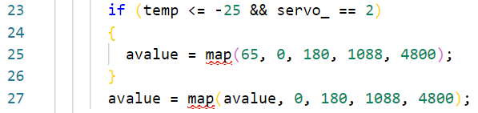

Abbildung Codeauszug Boundary

Für die Umsetzung der Boundary wurde ein zusätzliches If-Statement hinzugefügt, welches überprüft welcher Motor es ist, da jeder Servomotor einen anderen Grenzwert hat und ob der aktuelle Werte der IMU den Grenzwert erreicht hat. Sollten diese beiden Bedingungen zutreffen verharrt der Servomotor bei seinem Grenzwert so lange bis sich der IMU-Wert wieder innerhalb der Arbeitsbereiches befindet. Dieser Grenzwert wurde durch praktisches Austesten eruiert, sodass ein Abstand von circa 5mm zum Körper der CSSU des ersten Prototypen gewehrleistet werden kann.

### ABS

Bei der ABS-Funktion handelt es sich um eine Schleife, die im 100Hz-Takt prüft, ob es zu einer Blockierung des Getriebemotors kommt. Dies macht sie, indem sie überprüft ob die letzten Positionen des Motors übereinstimmen. Dies macht sie 50-mal. Sollten diese Werte alle gleich sein liefert die ABS-Funktion einen Bool zurück der dann das Abschalten der Regelung und des Motors einleitet. Sollte sich jedoch der Motor in einem bestimmten Arbeitsbereich befinden greift die ABS-Funktion nicht mehr ein. Siehe Abbildung 56 Codeauszug ABS Zeile 137.

#### Code für die ABS-Funtkion

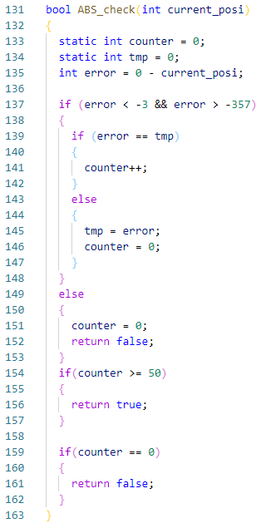

Abbildung Codeauszug ABS

### X-Achsen Übergangsproblem

Dadurch, dass die IMU bei der X-Achse nicht wie bei den anderen Achsen in den negativen Bereich geht, sondern z.B. auf 356° statt auf -4°, hatte die Regelung des Getriebemotors das Problem, dass eine ganze Umdrehung in die falsche Richtung gemachte wurde. Dies konnte aber mit einer einfachen mathematischen Umrechnung behoben werden. Siehe Abbildung 57 Codeauszug Übergangsproblem. Hundertprozentige Sicherheit bringt diese If-Anweisung jedoch nicht, da es zu Komplikationen kommen kann sollte der Benutzer die X-Achse, während eine Regelungsperiode (10ms) um mehr als 180° verdrehen sollte. Dadurch, dass dieser Fall aber als unrealistisch eingestuft wurde, wurden keine Schritte diesbezüglich unternommen. Die Komplikation bestünde darin, dass zwar eine Positionsregelung durchgeführt wird aber diese nicht entgegen der Drehbewegung durch den Benutzer stattfindet.

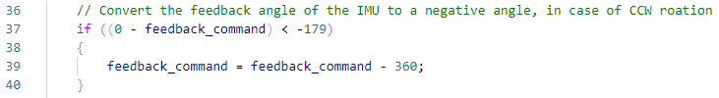

Abbildung Codeauszug Übergangsproblem

# Hardwareentwicklung (Lalic)

## Pinout

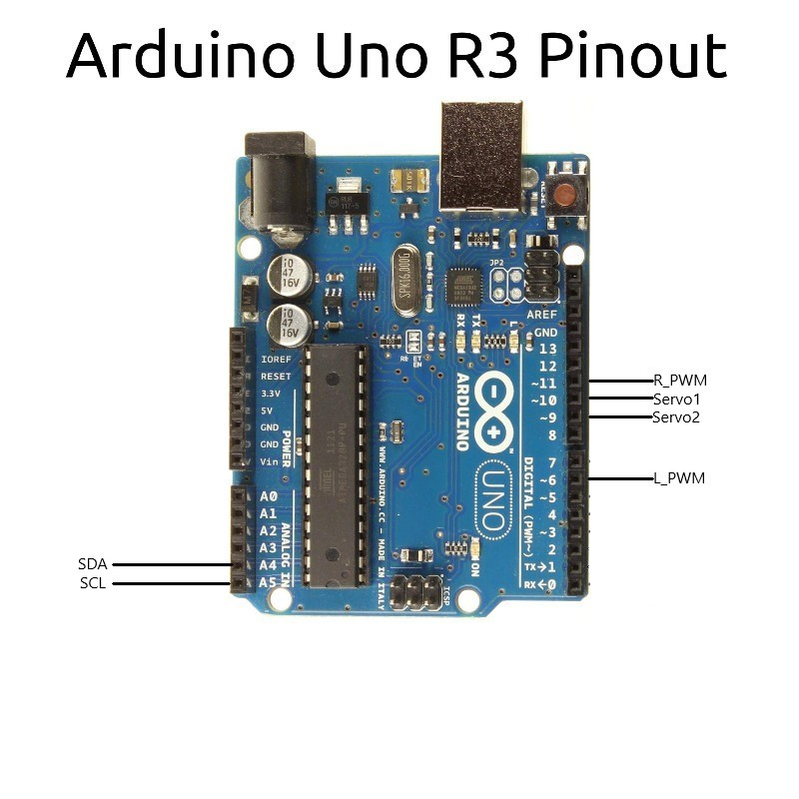

Abbildung Arduino Pinout

In Abbildung 58 Arduino Pinout sieht man die Pinbelegung bei der Benutzung der CSSU. Auf der rechten Seite das Arduinos werden insgesamt vier Pins verwendet. R_PWM und L_PWM sind Pin für den Getriebemotor. Diese geben das nötige PWM-Signal aus um den Motor nach Links (L_PWM) oder nach Rechts (R_PWM) zu drehen. Weiters gibt es auf der rechten Seite die Servo-Pins. Je ein Pin ist für einen Servo der CSSU verantwortlich und übermittelt das jeweilige PWM-Steuersignal. Auf der linken Seite des Arduinos sind die I²C-Verbindungen. Über diese Leitungen wird mit dem Display, der inertialen Messeinheit und dem A/D-Wandler für das Akkumanagement kommuniziert.

## Stromsensorplatine

### Stromsensor Schaltung

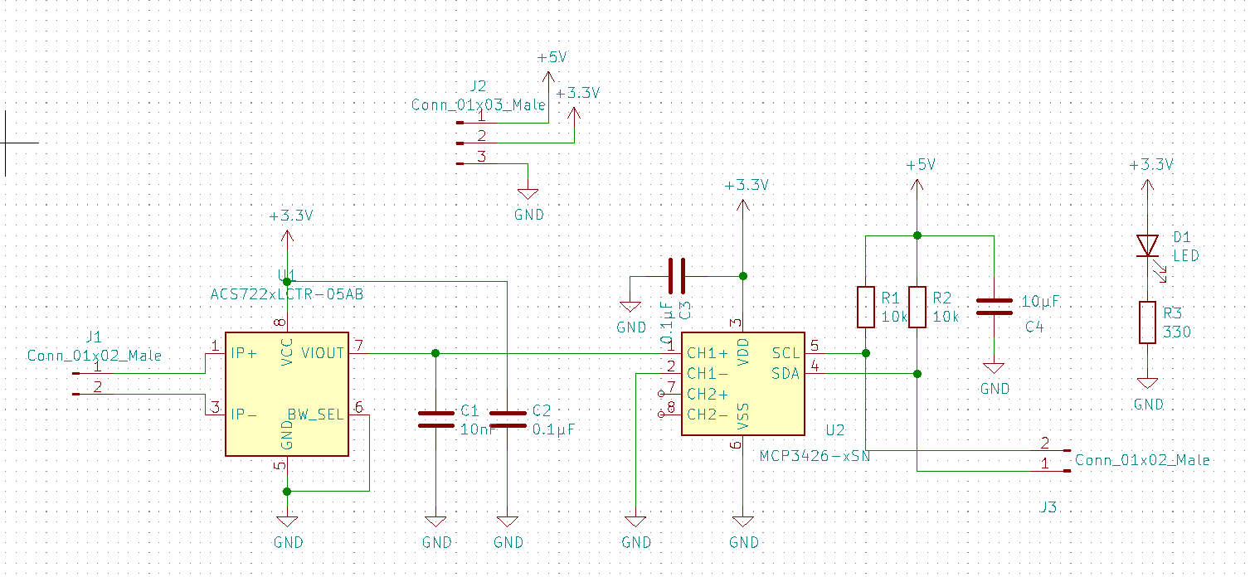

Abbildung 59 Stromsensorplatinen-Schaltung KiCad

### 

### Schaltungserklärung

#### Stromsensor

Die Aufgabe des Stromsensors ist es den Stromfluss zu erfassen und in Form einer Referenzspannung auszugeben, weshalb die Schaltung auch relativ trivial aufgebaut ist. Sie wird zwischen Regler-Platine und BMS integriert, um den Strom zu messen.

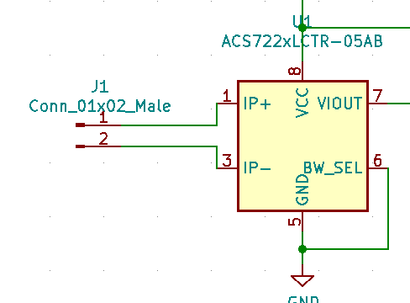

Abbildung 60 Stromsensor

##### A/D-Wandler

Der A/D-Wandler sorgt dafür, dass die Referenzspannung vom Stromsensor zu einem verarbeitbaren digitalen Signal wird, welches dann über eine I²C-Schnittstelle an den Microcontroller weitergegeben wird.

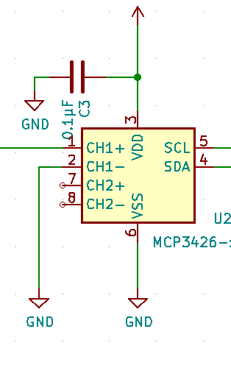

Abbildung 61 A/D-Wandler

#### Bauteilwahl

Folgende Bauteile wurden selbst gewählt.

* ACS722

Der Stromsensor wurde aufgrund seiner Eigenschaft und einfachen Bedienung gewählt. Weiters hatte unser Werkstätten-Betreuer Erfahrung mit diesem Hersteller was den Umgang damit ebenfalls erleichterte.

* MCP3426

Dieser Wandler wurde gewählt, da wir schon Erfahrung mit diesem Produkt haben und er auch in der Handhabung einfach war bzw., weil die Kommunikation wieder auf I²C basierte.

### Erstellen der Bauteilliste

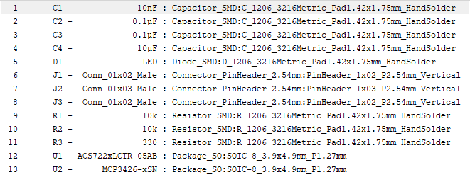

Abbildung 62 Bauteilliste der Stromsensor-Platine

### Stromsensor PCB

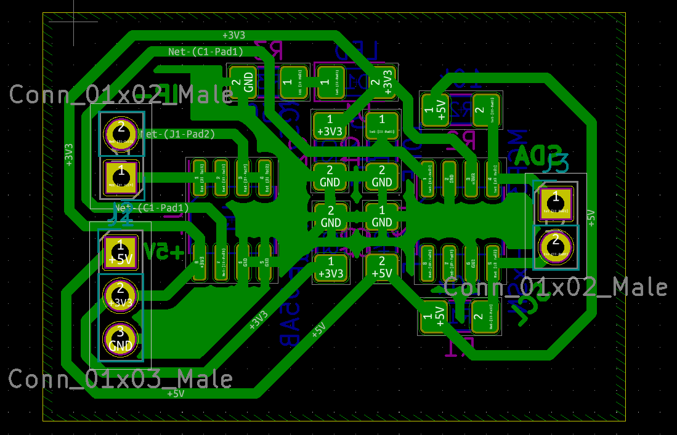

Abbildung 63 PCB der Stromsensor-Platine

#### 3D-Ansicht Stromsensor

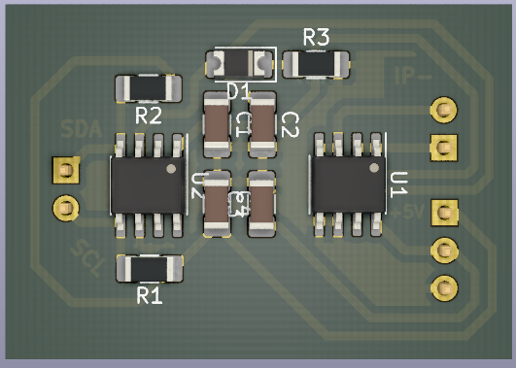

Abbildung 64 3D-Anischt der Stromsensor-Platine (Vorderseite)

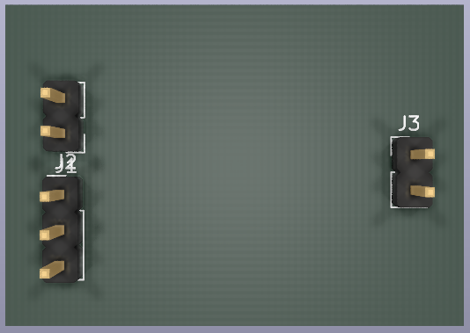

Abbildung 65 3D-Anischt der Stromsensor-Platine (Rückseite)

#### Stromsensor

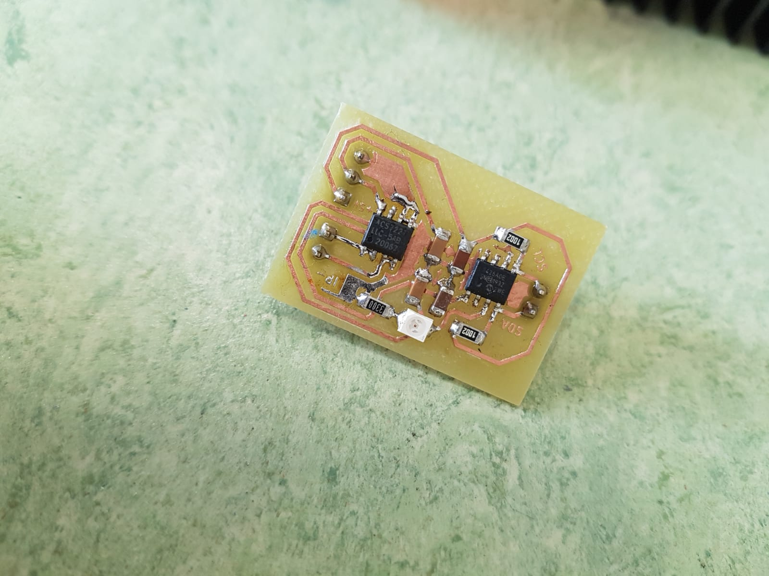

Abbildung Stromsensorplatine

## Spannungsregler

### Spannungsregler Schaltung

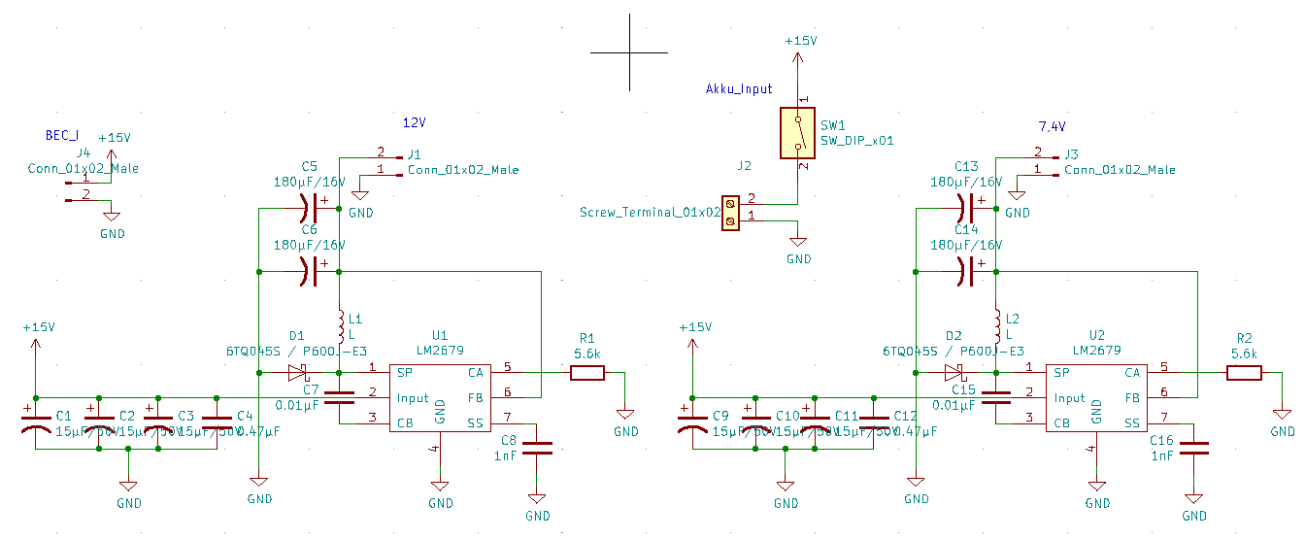

Abbildung 67 Reglerschaltung in KiCad

### Schaltungserklärung

Die Spannungsregler-Platine ist dafür da, um die Versorgung der restlichen Bauteile zu regeln. Konkret heißt das, dass die Regler-Platine die 4S Versorgungspannung des Akkus auf 12V regelt für den Getriebemotor und einmal auf 7,4V für die Servomotoren.

#### Eingangskondensatoren & Ausgangskondensatoren

Die Eingangskondensatoren und die Ausgangskondensatoren haben die Aufgabe die verschiedenen Spannungen, die sich durch die schnellen Stromänderungen ergeben zu stabilisieren und zu glätten. Die Eingangskondensatoren mussten am PCB relative nah aneinander platziert werden, da es durch den hohen und schnell wechselnden Strom zu oszillierenden Eigenschaften kommen kann.

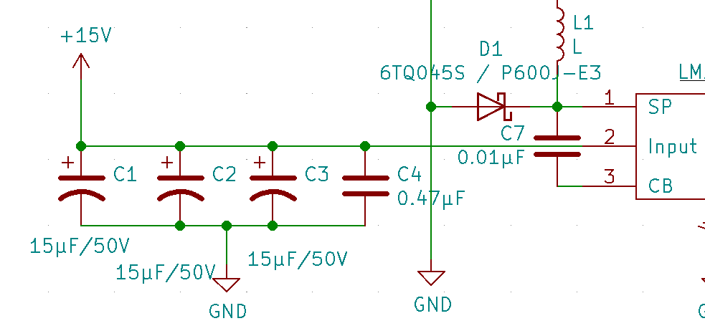

Abbildung 68 Eingangskondensatoren

#### Adjustable Current Limit

Die einstellbare Strombegrenzung ist ein Feature des LM2679. Dieses ermöglicht es mit Hilfe eines Widerstandes die Strombegrenzung nach Belieben einzustellen. Sollte die Strombegrenzung erreicht werden wird der LM2679 sofort abgeschaltet und die Schaltfrequenz wird minimiert. Dies vergrößert die OFF Time vom Schalter und verhindert damit einen hohen Strom bei einem Steady-State. Sollte der Strom wieder unter die Begrenzung sinken schaltet er sich wieder ein.[22]

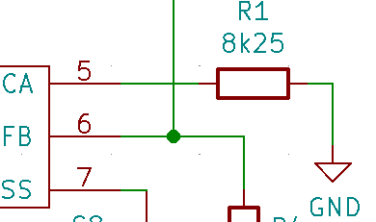

Abbildung Strombegrenzungswiderstand

#### Catch Diode

Während der Off-Time des Schaltzykluses des LM2679, während welcher dieser nicht mehr durch die Spannungsquelle versorgt wird, fließt der Strom aufgrund der Induktivität intern weiter. Damit dieser Stromkreis geschlossen werden kann wird die Diode eingesetzt. Die Diode klemmt den Schaltausgang auf ein Potential welches kleiner als GND ist. Diese negative Spannung muss jedoch auch, laut Datenblatt, Seite 12, größer als -1V sein. Im Datenblatt wird weiters die Verwendung einer Schottky-Diode empfohlen, da so der Spannungsabfall minimiert werden kann und die Effizienz der Schaltung signifikant erhöht werden kann. [22]

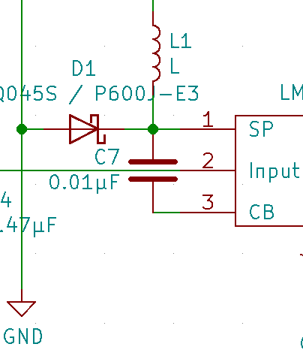

Abbildung 70 Catch Diode

#### Soft-Start Kondensator

Der Soft-Start Kondensator bestimmt wie schnell der LM2679 startet oder nicht. Der Kondensator wird dabei mit einem konstanten linearen Strom von einer internen Stromquelle des LM2679 aufgeladen.[22]

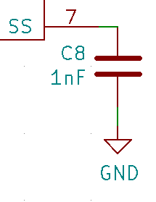

Abbildung 71 Soft-Start Kondensator

#### Spannungsteiler

Der Spannungsteiler beim LM2679 ist einer der essenziellsten Features. Dadurch, dass wir den LM2679-Adj haben, besitzt unser Buck-Converter keinen internen Spannungsteiler, um die Ausgangsspannung einzustellen, dieser muss extern vom Benutzer dimensioniert werden, um den richtigen Spannungsausgang zu erzielen. Für die Berechnungen siehe 4.3.2.6.1

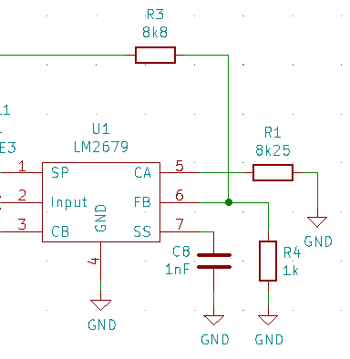

Abbildung 72 Spannungsteiler

#### Bauteilberechnung

##### Spannungsteiler

Für die Berechnung des Spannungsteilers wurde ein Widerstand mit 1kΩ angenommen und mit Hilfe von diesem Widerstand und der Formel 8 Grundformel Spannungsteiler, welche aus dem Datenblatt entnommen wurde der passende zweite Widerstand berechnet. Siehe LM2679, Seite 26 vom Datenblatt.[22]

$$V_{out}=V_{FB}*\left(1+\frac{R2}{R1}\right)$$

Formel 8 Grundformel Spannungsteiler

Dies Formel wurde auf Folgende Gleichung umgeformt.

$$R_{2}= R_{1}* \left(\frac{V_{OUT}}{V_{FB}}-1\right)$$

Formel 9 Umgeformte Spannungsteilergleichung

##### Spule

Die Spule wurde mit Hilfe einer herstellerspezifischen Konstante, welche man in vorhinein berechnen musste, gewählt. Diese Konstante wurde wie folgt berechnet. Siehe LM2679, Seite 26 vom Datenblatt. [22]

$$E*T=\left(V_{inmax}- V_{OUT}- V_{SAT}\right)* \frac{V_{OUT }+ V_{D}}{V_{inmax} - V_{SAT} + V_{D}}* \frac{1000}{260}$$

Formel 10 Grundformel Spule

Mit Hilfe von Abbildung 73 Grafik für die Wahl der Spule konnte dann ein richtiger Wert gefunden werden.

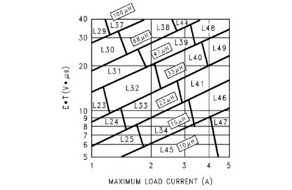

Abbildung 73 Grafik für die Wahl der Spule

#### Bauteilwahl

Bei dieser Schaltung wurden wieder einige Bauteile nach Application Notes des Datenblattes bzw. laut Berechnungen gewählt. Einige wenige wurden aber dennoch wieder von uns frei gewählt.

Die gewählten Bauteile für diese Schaltung waren folgende:

* LM2679-Adj

Der LM2679-Adj wurde aus mehreren Gesichtspunkten gewählt. Der erste und wichtigste war, dass der LM2679-Adj die Eigenschaft besitzt seinen Ausgang variabel mit nur zwei Widerständen einzustellen, weiters hatte er ein großes Spektrum an möglichen Spannungen für den Eingang. Ein wesentliche Kaufgrund war auch die interne vom Benutzer einstellbare Strombegrenzung und dem dazugehörigen Sicherheitsfeature.

* 80SQ045NRLG (Schottky-Diode)

Die Schottky-Diode, die vom Datenblatt empfohlen wurde, konnte leider nicht mehr organisiert werden, da sich bei unseren verfügbaren Lieferanten nicht mehr käuflich war. Aus diesem Grund haben wir uns für die 80SQ045NRLG entschieden, weil sie ähnliche Eigenschaften aufwies wie die Empfohlene Diode. Weiters kann die 80SQ045NRLG einen wesentlich größeren Strom aushalten.

### Debugging

Bei der Regler-Platine ist das Problem aufgetreten, dass die Regler die falschen Spannungen geliefert haben, dies lag gleich an mehreren Fehlern. Einmal gab es das Problem mit den Widerstandswerten des Spannungsteilers, zur Einstellung der Ausgangsspannung, welche nicht mit den Berechnungen übereingestimmt hatten. Weiters gab es auch noch einen Löt-Fehler. Dieser ist erst bei der Überprüfung der Widerstandswerte mit einem externen Potentiometer auf einer Lochrasterplatine aufgefallen, denn dadurch wurde klar, dass beim Spannungsteiler eine kalte Lötstelle dabei war. Diese Probleme wurden behoben und damit hatte die Ausgangsspannung wieder den richtigen Wert. Da eine veraltete Version der Platine gefertigt wurde, in welcher der Spannungsteiler noch nicht enthalten war, musste dieser nachträglich in das PCB integriert werden. Für den Fall, dass eine weiter Version gefertigt wird, haben wir das Layout nochmals überarbeitet.

### Bauteilliste

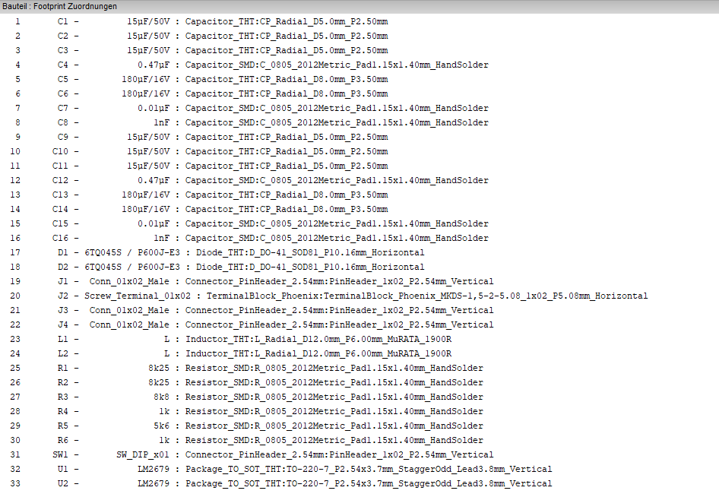

Abbildung 74 Bauteilliste der Reglerplatine

### Erstellen des PCB

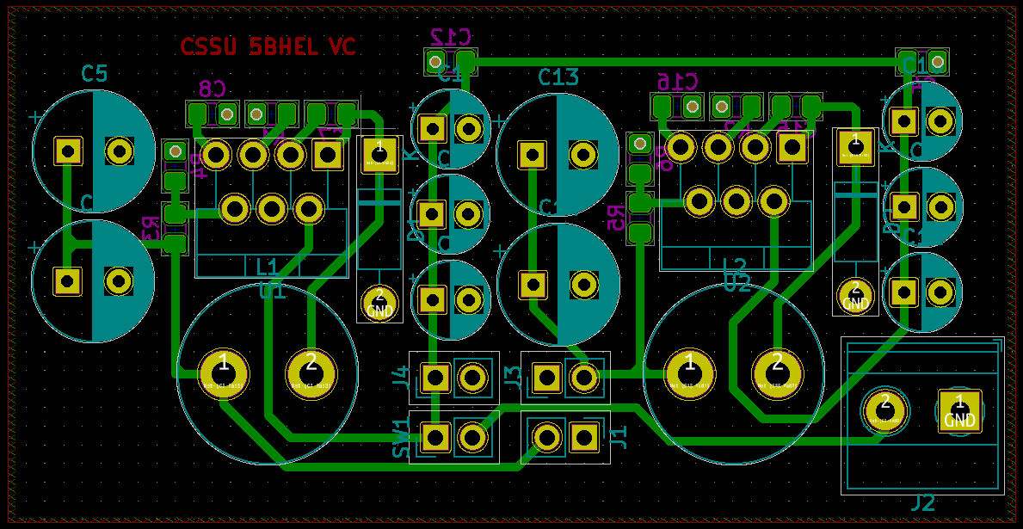

Abbildung 75 PCB der Reglerplatine in KiCad

#### 3D- Ansicht Regler Platine

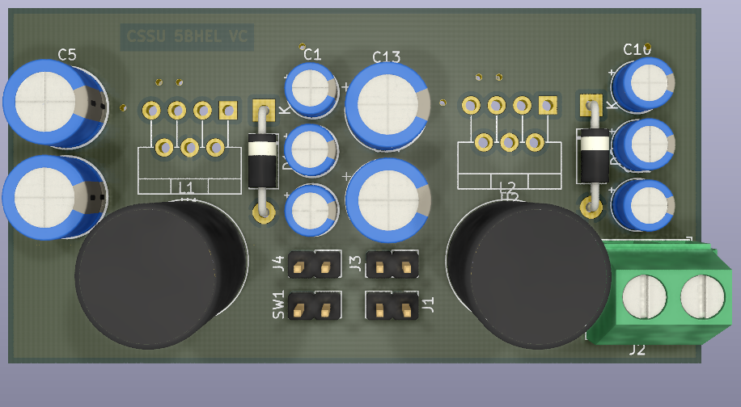

Abbildung 76 3D-Anisicht der Reglerplatine in KiCad (Vorderseite)

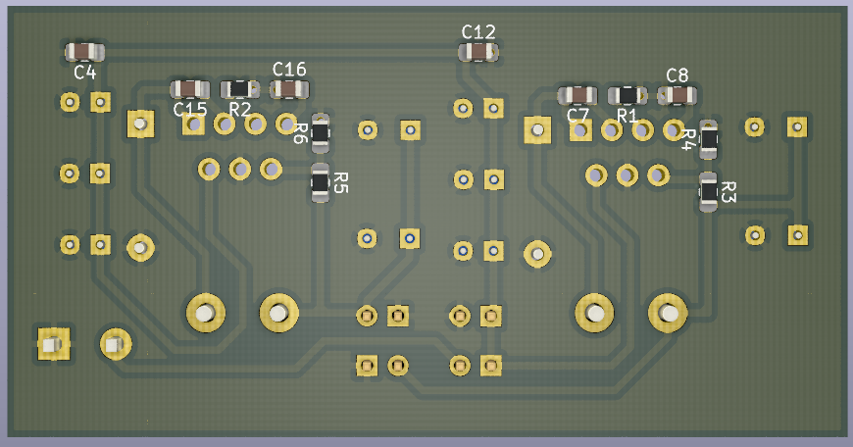

Abbildung 77 3D-Ansicht der Reglerplatine in KiCad (Rückseite)

#### Regler

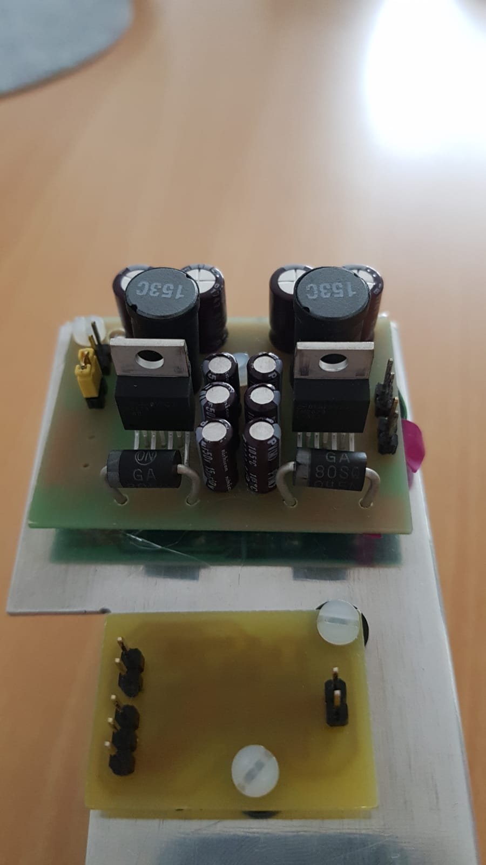

Abbildung Regler

## Mainboard Platine

### Erstellen der KiCad Schaltung

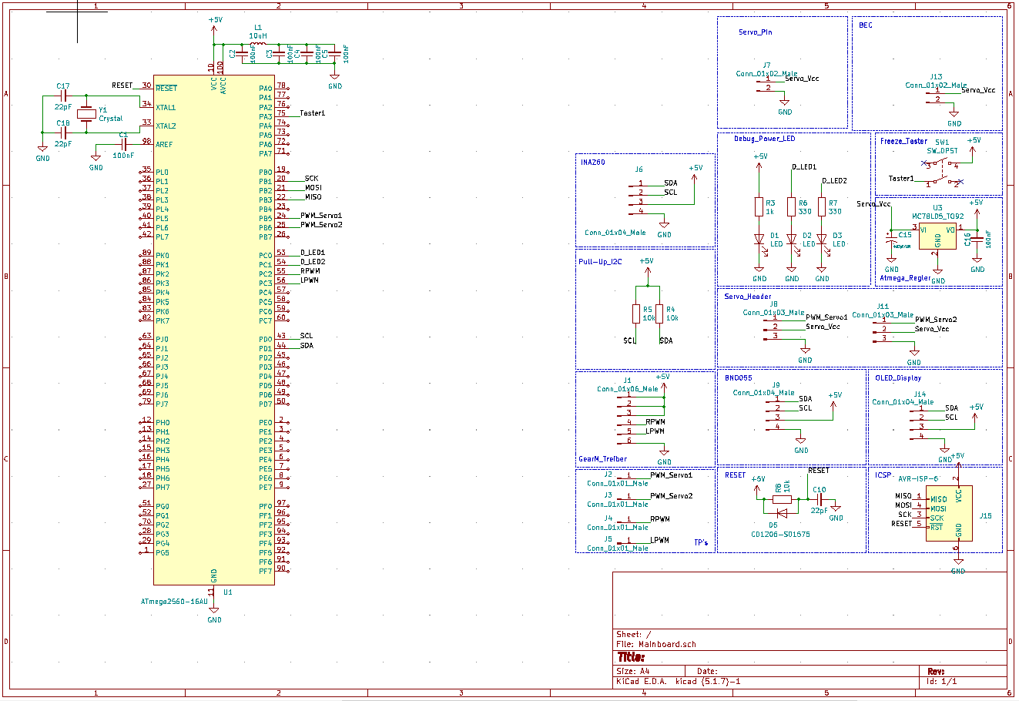

### Schaltungserklärung

Die Mainboard-Platine war dafür vorgesehen die ganze CSSU zu steuern. Das bedeutet Motoransteuerung, Datenerfassung und Bearbeitung bzw. Ausgabe und Interaktion mit dem Benutzer.

Bei der Mainboard Schaltung haben wir zum ersten Mal einen Microcontroller ohne dem dazugehörigen Microcontroller -Board verwendet. Hier mussten wir auf bestimmte Kriterien achten, um die Funktionalität des µController zu gewehrleisten.

#### Versorgung

Für die Versorgung sorgt ein linearer Spannungsregler der 7,4V von der Regler Schaltung auf ein 5V Potential regelt. Siehe .Abbildung 79 Linearer Spannungsregler für den Mikrocontroller.

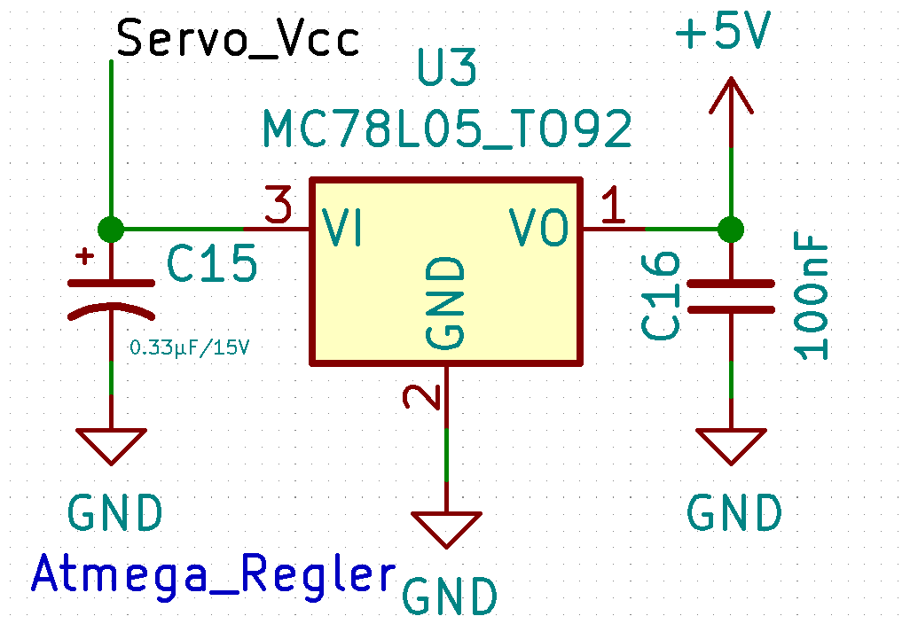

Abbildung 79 Linearer Spannungsregler für den Microcontroller

Diese 5V werden dann noch am Microcontroller von mehreren Stützkondensatoren und einer Spule stabilisiert. Siehe Abbildung 80 Stabilisierung der Versorgung am Microcontroller.

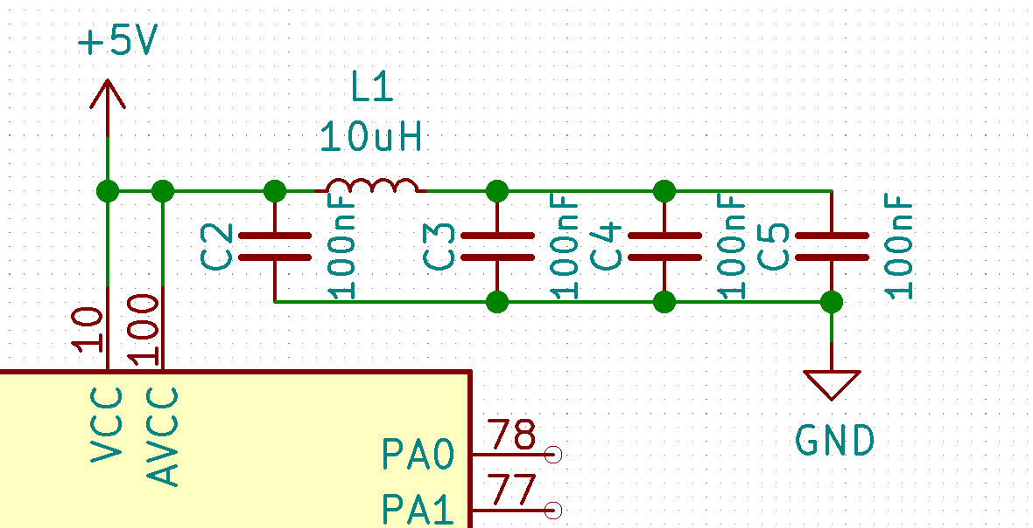

Abbildung 80 Stabilisierung der Versorgung am Microcontroller

#### Clock

Unser Microcontroller hat eine interne Clock von 8Mhz. Wodurch wir aber für unsere Anwendung eine größere Frequenz brauchen und die interne Clock meist nicht so genau wie eine externe ist haben wir uns dafür entschieden eine externe Clock zu verwenden. Hierfür mussten wir in unserem Fall den Quartz mit dem Microcontroller verbinden und zwei Kondensatoren gegen GND hinzufügen. Siehe Abbildung 81 Externe Clock. Die Werte wurden dem Datenblatt (Siehe Atmega2560 Datenblatt Seite 43. Table 10-5.) entnommen. [23]

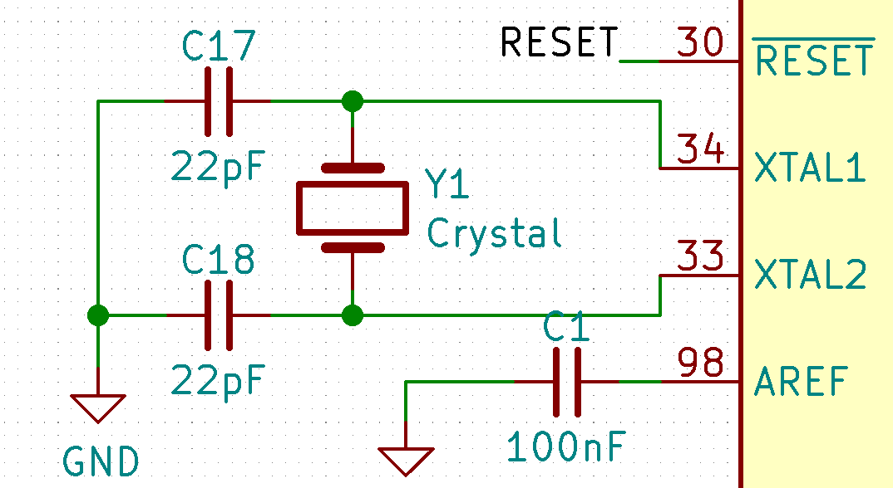

Abbildung 81 Externe Clock

#### Kommunikation zum µController

Um jetzt mit dem Microcontroller zu kommunizieren haben wir uns entschieden das ganze über die ICSP-Schnittstelle zu machen, da wir uns hier einige Bauteile sparen, weil wir dadurch keinen USBUART-Converter brauchen. Weiters können wir hier entscheiden, ob wir den Microcontroller mit oder ohne Bootloader verwenden möchten. Die ICSP-Schnittstelle verwendet 6-Pins, darunter auch die normalen SPI-Pins. Siehe Abbildung 82 ICSP-Schnittstelle.

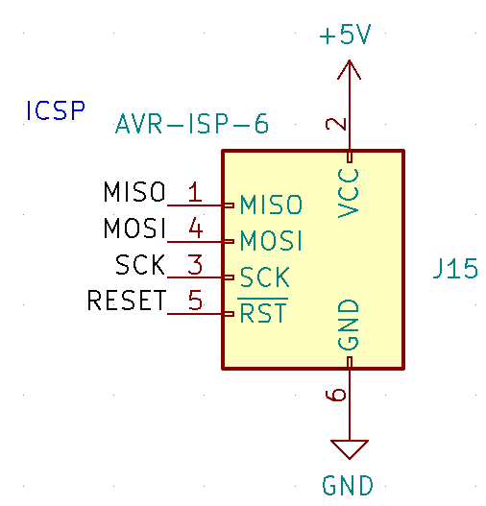

Abbildung 82 ICSP-Schnittstelle

#### Kommunikation zu den Peripherals

Für die Kommunikation der einzelnen Peripherals haben wir uns für die I²C-Verbindung entschieden, da die meisten unserer Peripherals nur über dieses Protokoll kommunizieren können. Hierfür mussten wir auch auf die Pull-Up Widerstände denken, die für die Verbindung notwendig sind. Siehe Abbildung 83 Pull-Up Widerstände für I²C.

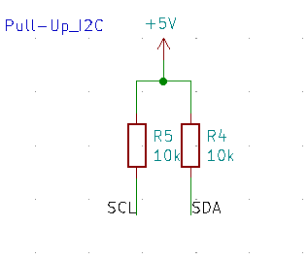

Abbildung 83 Pull-Up Widerstände für I²C

### Bauteilwahl

Die meisten Bauteile wie Widerstände oder Kondensatoren wurden nach Angaben des Datenblattes gewählt. Andere Bauteile wiederum wurden frei von uns gewählt.

Folgende Bauteile wurden ausgewählt:

* Atmega2560-16AU

Wir haben den Atmega2560 gewählt, da wir in Sorge waren, dass die Timer des Atmega328p für unsere Anwendung nicht ausreichen würden. Später wurde jedoch bemerkt, dass mit einem Timer des Atmega328p zwei Hardware-PWM-Signale erzeugt werden können, somit hätte dieser von Beginn an für diesen Verwendungsbereich genügt.

* AVR ISP mkII

Hier haben wir uns für dieses Modell entschieden, da es Preis-Leistungstechnisch das beste war. Weiters haben wir dieses Produkt wegen mehrerer Empfehlungen gewählt.

* MC78L05

Der Spannungsregler wurde aus Gründen der Trivialität gewählt, weil wir ihn in den unteren Jahrgängen schon verwendet haben und der Preis war auch hier wieder stark mitwirkend.

* TC-6646056 (Quartz)

Im Falle der externen Clock haben wir uns für diesen 16MHz Quartz entschieden, weil 16MHz die maximale Frequenz ist, die unser µC verwenden kann bzw. der Quartz genauer gegenüber einem Resonator ist. Jedoch hatten wir hier die Erkenntnis, dass der Quartz die falsche Entscheidung war, denn nur Resonatoren den µC mit 16MHz versorgen kann. Ein Quartz kann dies nur bis 10MHz. (Siehe Atmega2560 Seite 42. Table 10-5.).

### Debugging

Bei dem Einstellen der Fuses des Mikrocontrollers ist aufgefallen, dass der Quartz nicht mehr schwingt und weitere Funktionen auch nicht mehr intakt waren. Nach einigen Stunden sind wir zu der Erkenntnis gekommen, dass das Problem eventuell durch einen ESD-Schaden verursacht wird, und der Quarz beim Transport bzw. beim Testaufbau zerstört wurde. Weiters ist uns beim Debuggen aufgefallen, dass einige Verbesserungen an dem Layout gemacht werden könnten. Daraufhin haben wir ein neues Layout dazu erstellt jedoch konnte dieses nicht mehr angefertigt werden, da die benötigte Zeit dafür gefehlt hat. Aus diesem Grund haben wir uns überlegt das Shield zu bauen um einen Ersatz für die Mainboardplatine zu schaffen. Für genauere Information siehe 4.5 4.5Shield Platine.

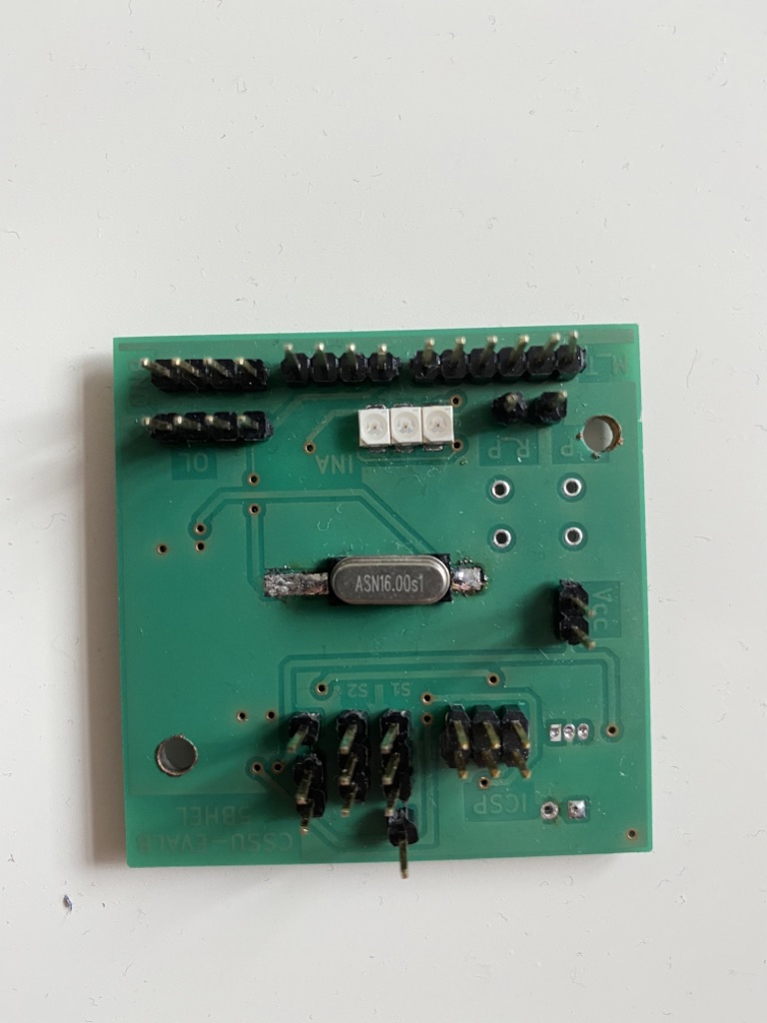

Abbildung Altes Mainboard-Layout

### Erstellen der Bauteilliste

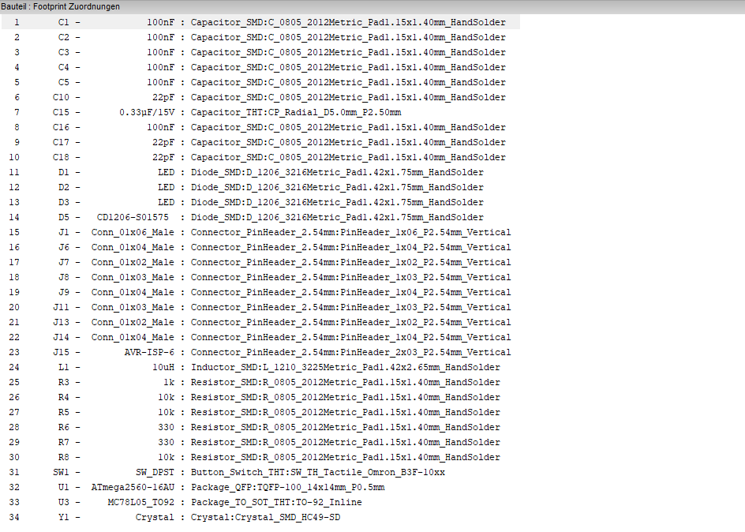

Abbildung 85 Bauteilliste der Mainboardplatine

### Erstellen des PCB

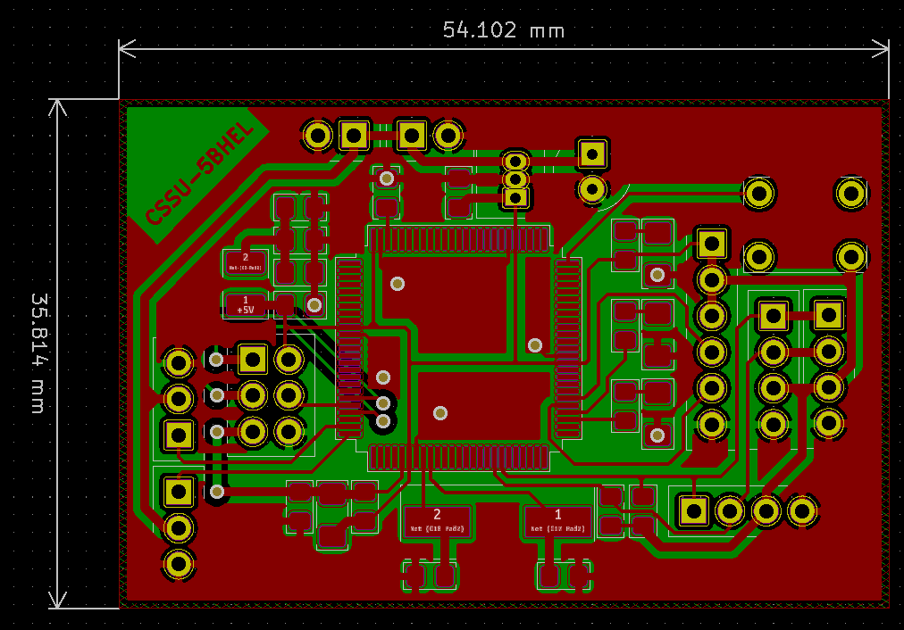

Abbildung 86 PCB der Mainboardplatine

#### 3D Ansicht Mainboardplatine

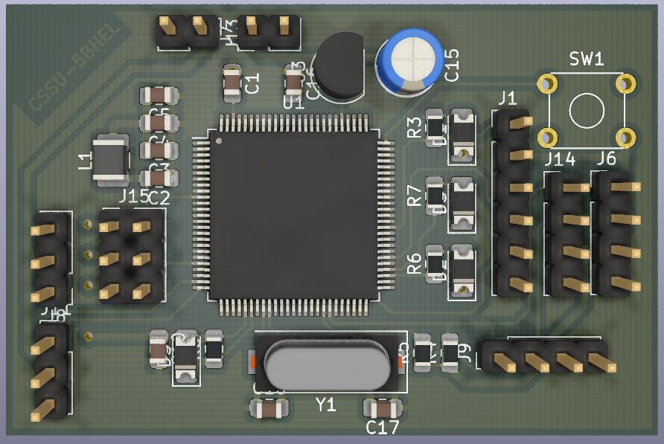

Abbildung 87 3D-Ansicht des PCB der Mainboardplatine

## Shield Platine

### Schaltung

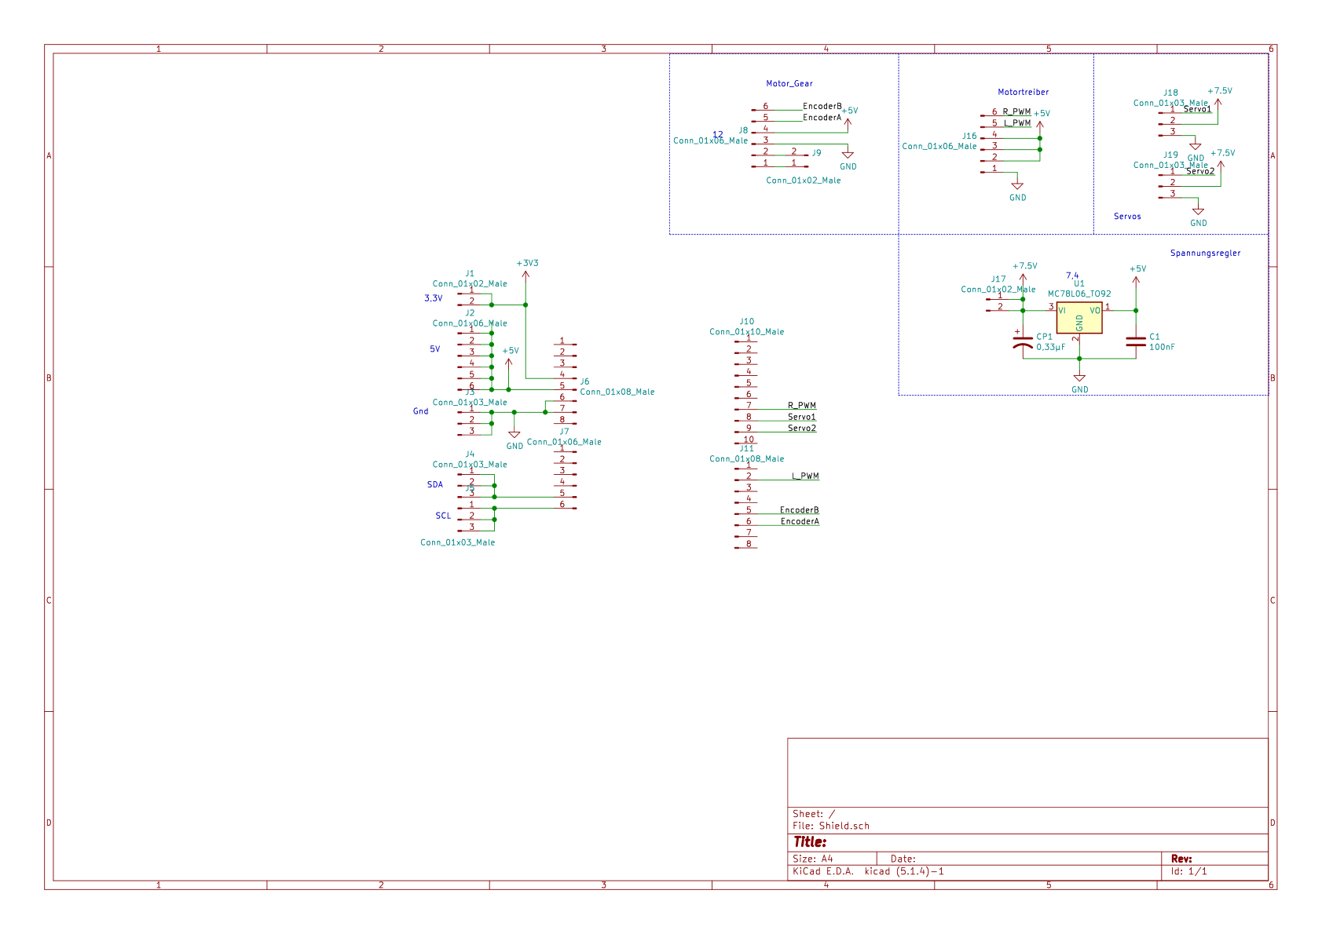

Abbildung Shield-Schaltung

### Schaltungserklärung

Der Grund für diese Schaltung war, dass unser Mainboard durch einen ESD-Schaden nicht mehr funktionsfähig war. Die schnellste und kosteneffizienteste Methode war eine Platine zu entwickeln die alle notwendigen Anschlüsse besitzt, um alle Funktionsblöcke zu verbinden. Die Platine wird dann mit Hilfe von Steckerleisten auf das Arduino UNO Board gesteckt. Weiters besitzt die Platine noch einen linearen Regler, der die 7.4V Spannung von der Regler-Platine auf 5V reduziert. Das Shield sollte die funktionsunfähige Mainboardplatine ersetzen.

### PCB

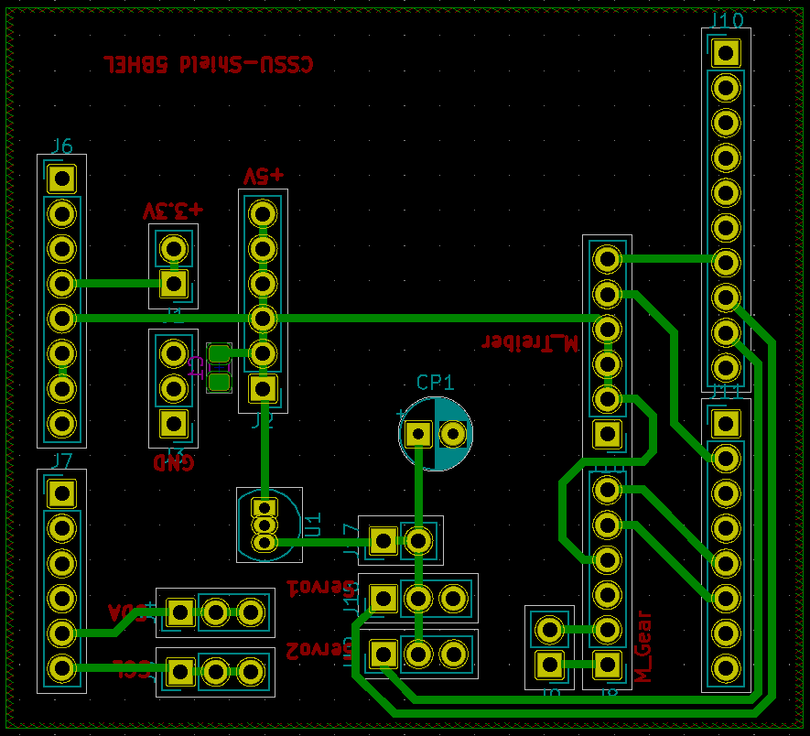

Abbildung Shield-PCB

### 3D-Ansicht

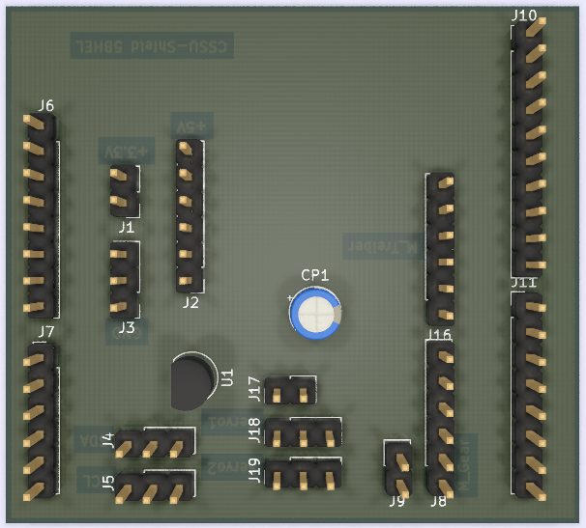

Abbildung Shield 3D-Ansicht

### Shield

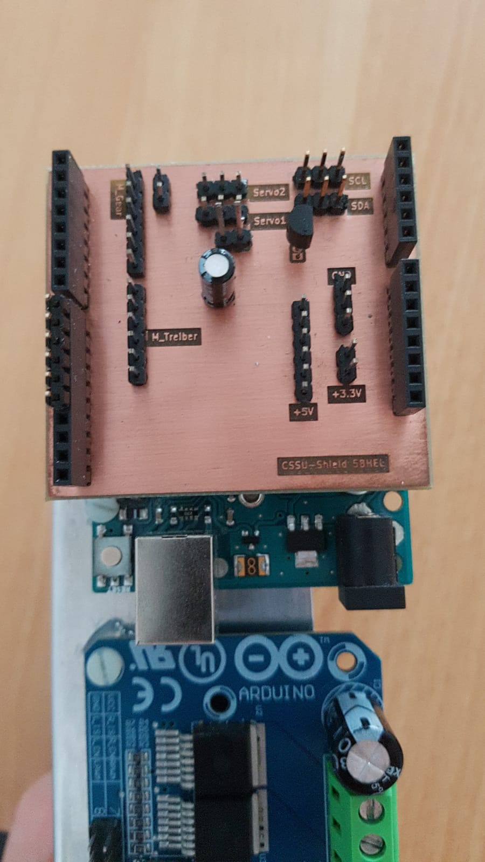

Abbildung Shield

## Verbindungsplan

In Abbildung 92 Verbindungsplan sieht man die endgültigen Verbindungen des Aufbaus laut dem Blockschaltbild der CSSU.

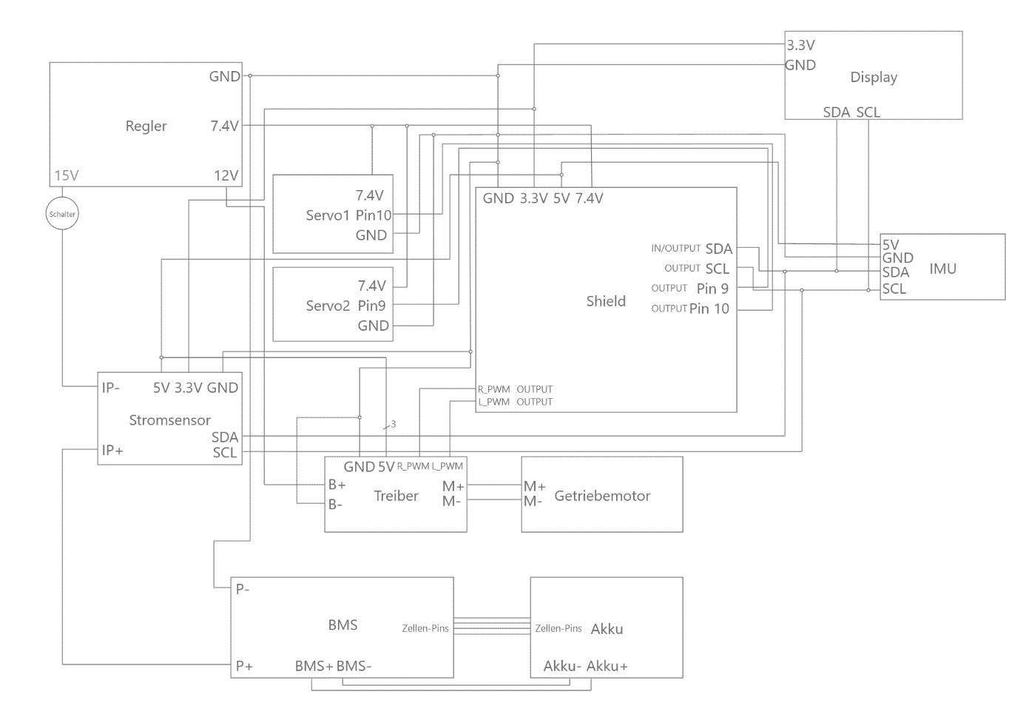

Abbildung Verbindungsplan

# Mechanische Entwicklung (Lalic)

## Akkusystem

### Vorteil im Vergleich zu Batterie

Ein wesentlicher Vorteil eines Akkusystems gegenüber einem gewöhnlichen Batteriepacks, ist die Möglichkeit stärkere Servomotoren ohne Probleme in das System integrieren zu können (mehr Spannung). Der Grund, warum wir genau dieses Akkupack wählten, ist der, dass bei den benutzten Servomotoren keine Stromangaben zu finden waren und bei unserem Prototypen zwei Servomotoren und ein Getriebemotor über eine längere Zeitdauer in Betrieb genommen werden. Um dies gewährleisten zu können hätte ein 3S Akku mit höherer Wahrscheinlichkeit nicht ausgereicht.

## 3D Modellierungssoftware

Um unseren mechanischen Aufbau digital modellieren zu können wurde eine 3D-Modelierungssoftware namens FreeCad genutzt in der alles erst designt, modelliert und durchbesprochen wurde, bevor es zum nächsten Schritt, also zur Fertigung bzw. Realisierung, kam, um sich das Endprodukt besser vorstellen zu können und mögliche Probleme mit der Bemaßung einzelner Dinge oder ähnlichem zu vermeiden. Davor gab es aber noch diverse Skizzen, um eine ungefähre Vorstellung zu haben, wie es letztendlich aussehen könnte. [26][27]

### Vorteile

Zur Wahl standen noch diverse andere Modellierungssoftwares, da aber schon bei vergangenen Projekten mit FreeCad gearbeitet wurde und deshalb schon ein gewisses Grundverständnis vorhanden war, hielten wir es für am sinnvollsten diese beizubehalten und nicht grundlegend neu anzufangen.

## Prototypenbau V1

### Überlegung/Ziel des Prototypen

Die Überlegung bei dem ersten Prototypen war es, einen mechanischen Aufbau zu haben bei dem vorerst, wie geplant, nur die beiden Servo-Aktuatoren testbar sind, also eine Halterung sowie die beiden Servos und die Kameraplattform. Da die Umsetzung dieser Ziele relativ schnell funktioniert hat und der V1 Prototyp noch nicht für die senkrechte Achse ausgelegt war, wurde bis zur Fertigung des V2 Prototypen improvisiert, um den Getriebemotor ebenfalls befestigen zu können siehe Abbildung 97 Aufbau des V1 Prototypen mit allen vorhandenen Bauteilen.

### Paint 3D Skizze

Um sich ein grobes Bild vor der Konstruktion in FreeCad machen zu können wurde zuerst eine 3D Skizze in Paint 3D erstellt, welche alle Bauteile beinhaltet und ein ungefähres Schema darstellen soll. Der Grund dafür, dass die Open Source Software „Paint 3D“ gewählt wurde war die, dass die Software sehr intuitiv und flexibel ist, außerdem können vergleichsweise relativ schnell Skizzen erstellt werden, welche den weiterfolgenden Fortschritt des Projektes fördert, da nicht viel Zeit mit der Skizze verbracht werden muss und man sich gleich dem echten Designen des Prototypen widmen kann. [28]

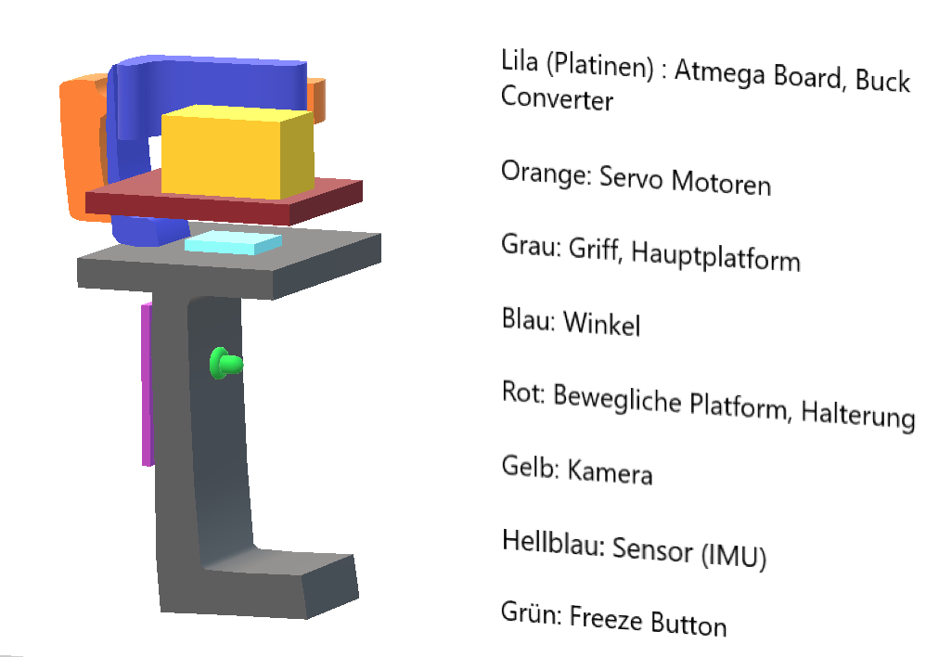

Abbildung 93 V1 Paint 3D Modell

### FreeCad Modell

Aus Zeitdruck zum Erreichen der Milestones und diversen anderen Dingen wurden hierzu nur die Winkel sowie die Kameraplattform in FreeCad designend, da diverse Bauteile nicht vorhanden waren, wie z. B der Akku oder die Schalter bzw. Taster. Da diese erst bei dem V2 Prototypen dazugekommen wären und deswegen auch nur ein handelsüblicher Holzstock als Griff benutzt wurde und die Plattform aus einem Material bestand, welches wir bei vergangenen Projekten bereits benutzten. Das Material war eine Kunststoff Aluminium Mischung mit beidseitiger Pianolack Beschichtung. Dasselbe Material wurde für die beiden Winkel benutzt. Die Kameraplattform bestand hier erstmals aus Kunststoff und wurde 3D gedruckt, auf die Unterschiede zum V2 Prototypen wird später genauer eingegangen.

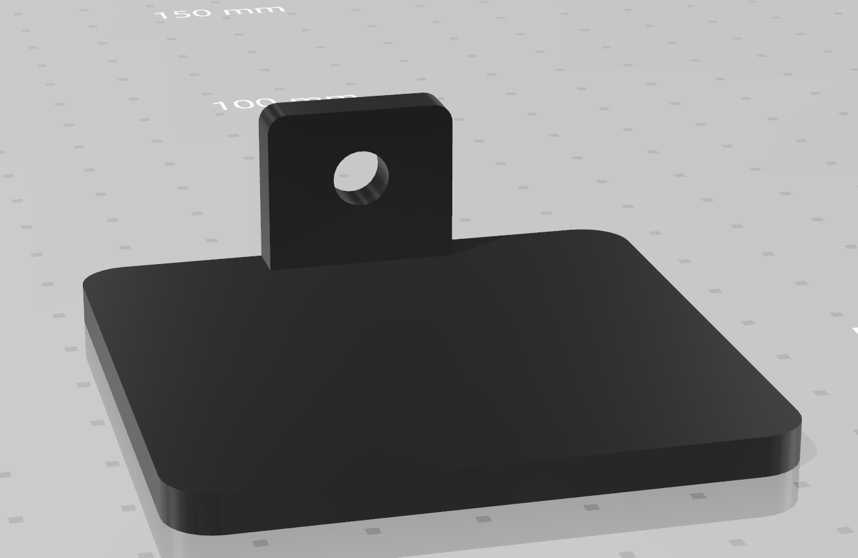

Abbildung 94 Kameraplatform des V1 Prototypen in FreeCad

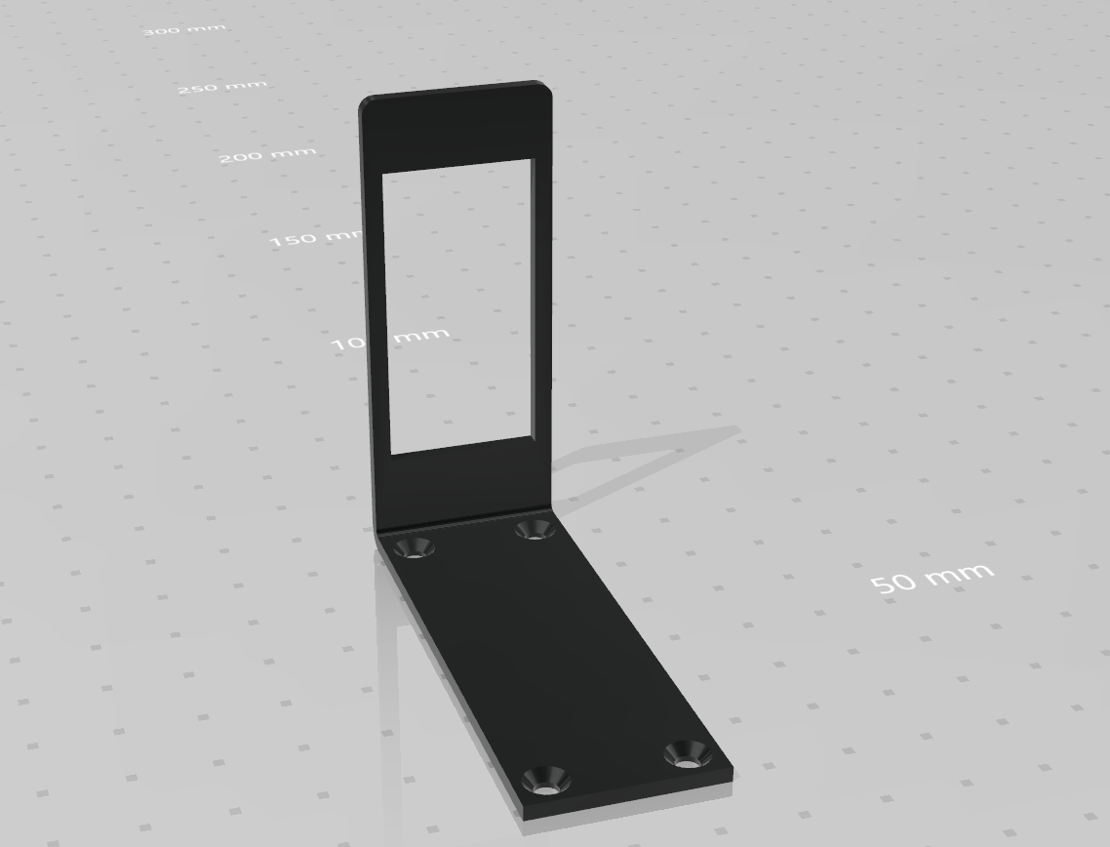

Abbildung 95 Servo-WInkel des V1 Prototypen in FreeCad

### Realisierung

Abbildung Aufbau des V1 Prototypen mit allen vorhandenen Bauteilen

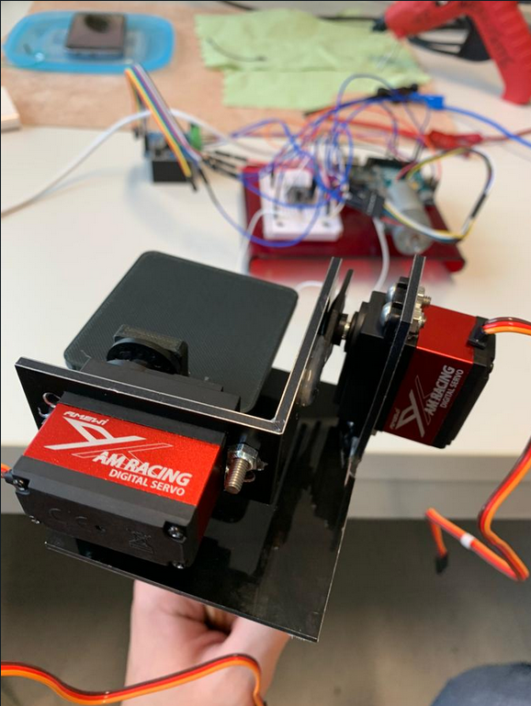

Abbildung 97 Aufbau des V1 Prototypen mit allen vorhandenen Bauteilen

## Prototypenbau V2

### Überlegung/Ziel des Prototypen

Nachdem unser V1 Prototyp funktionierte und vollständig war, wurde direkt danach mit den Überlegungen zu dem V2 Prototypen angefangen. Natürlich war das Ziel des V2 Modells alle Fehler des Vorgängers auszubessern und ihn zu erweitern. Dazu gehören unter anderem das Verwenden eines robusteren Materials, das Designen des gesamten Prototyps, das Verbauen der dazukommenden Platinen, sowie des Akkus, das Verbessern und das Erweitern um die Kameraplattform. Weiters wurde bei diesem Prototypen erstmals auf den Nodalpunkt eingegangen, was die Konstruktion natürlich wesentlich veränderte.

### Nodalpunkt

Da uns die Erkenntnis bezüglich des Nodalspunktes erst im Laufe der Produktion des V2 Prototypen aufgekommen ist, wurde er auch erst bei dem V2 Prototypen implementiert und alle Bauteile dementsprechend angepasst, um ihm möglichst nahe zu kommen. Der Nodalpunkt beschreibt kurzgesagt die optische Mitte eines Objektivs, also jene Punkte der optischen Achse, auf der die Lichtstrahlen eintreten und diese auch verlassen. Andere Worte für den Nodalpunkt sind unter anderem: optisches Zentrum, Knotenpunkt und no Parallax Point. Bei einem Panorama Bild beispielsweise dreht man sich genau um diesen Punkt damit zwischen Vorder- und Hintergrund keine Parallaxen Verschiebungen auftreten, was eine Grundvoraussetzung für ein Panorama Bild ist.

#### Ermittlung des Nodalspunkts

Die Eintritts Pupille kann man experimentell relativ schnell ermitteln. Für die Größe der Eintritts Pupille ist direkt auf dem objektiv. Zum Berechnen nimmt man die Größe des Objektivs, welche von objektiv zu objektiv unterschiedlich ist, und dividiert diese mit der Lichtstärke. Daraus ergibt sich der Durchmesser der Eintritts Pupille. Um nun die Lage des Nodalpunktes zu ermitteln, benutzt man einen sogenannten Panoramakopf bzw. Nodalpunktadapter, welcher dann genau angepasst und eingestellt wird. Dazu wird zuerst der Mittelpunkt des objektives auf die Drehachse des Stativs gebracht. Der Nodalpunkt per se ist Objektivabhängig bzw. brennweitenabhängig was bedeutet, dass für jede Brennweite der Nodalpunkt extra eingestellt werden muss. [24][25]

Um einen Tiefenwert ermitteln zu können müssen experimentell zwei Objekte genommen werden, welche etwas weiter auseinander stehen. Man kann beispielsweise eine Gebäudeecke und ein dünnes Stativ nehmen, wobei das Stativ das nahe Objekt ist, nun werden Bilder gemacht und die beiden Objekte aufeinander abgestimmt und fein justiert [24][25]

### Paint 3D Skizze

Nachdem das Einarbeiten in die Paint 3D Umgebung mit dem ersten Prototypen erledigt war, fiel das Erstellen der groben 3D Skizze bei dem zweiten Prototypen wesentlich leichter. Geplant war es bei diesem Prototypen bereits die Nodalpunkteigenschaften zu berücksichtigen, weshalb die Skizze auch darauf ausgelegt ist. Problematisch war hierbei jedoch die Länge der Winkel in Bezug auf den benötigen Platz für die Kameraplattform sowie die Positionierung der Taster bzw. Schalter. Wie zu sehen ist wurde hier schon die geplante Kamera in die Skizze hinzugefügt um sich das Produkt in der Endform sowie den Nodalpunkt besser vorstellen zu können.

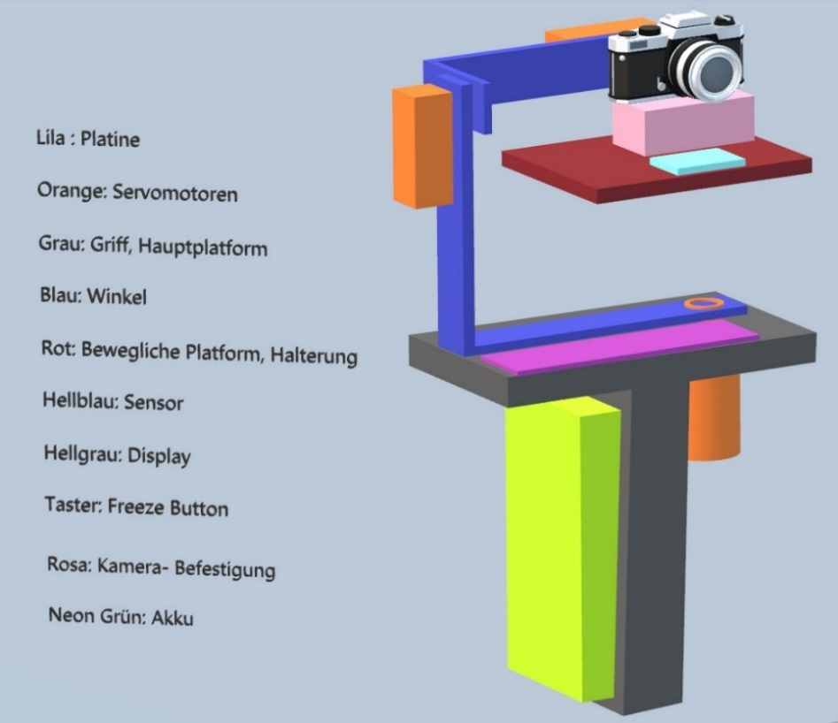

Abbildung 98 Erstes V2 Paint 3D Design

Das Folgende Bild zeigt die V2 Prototypen Skizze nach reichlicher Überlegung zur effizientesten und realistischen Umsetzung des Prototypen, da bedacht werden muss, dass die Konstruktion im Vergleich zur Industrie wesentlich eingeschränkter ist, das Produkt aber dennoch ansehnlich gemacht werden sollte und alle geplanten Funktionen beinhalten sollte. Hier wurde ebenfalls auf den Nodalpunkt geachtet jedoch mit einer robusteren und ansehnlicheren Lösung der Konstruktion der Winkel, da sie hier doppelt gebogen werden um wie eben genannt mehr Robustheit zu schaffen aber dennoch genügend Platz für die Kameraplattform zur Verfügung zu stellen, um sicherzugehen, dass sie genügend Platz hat, um sich in alle Richtungen drehen zu können, ohne auf andere Bauteile zu stoßen.

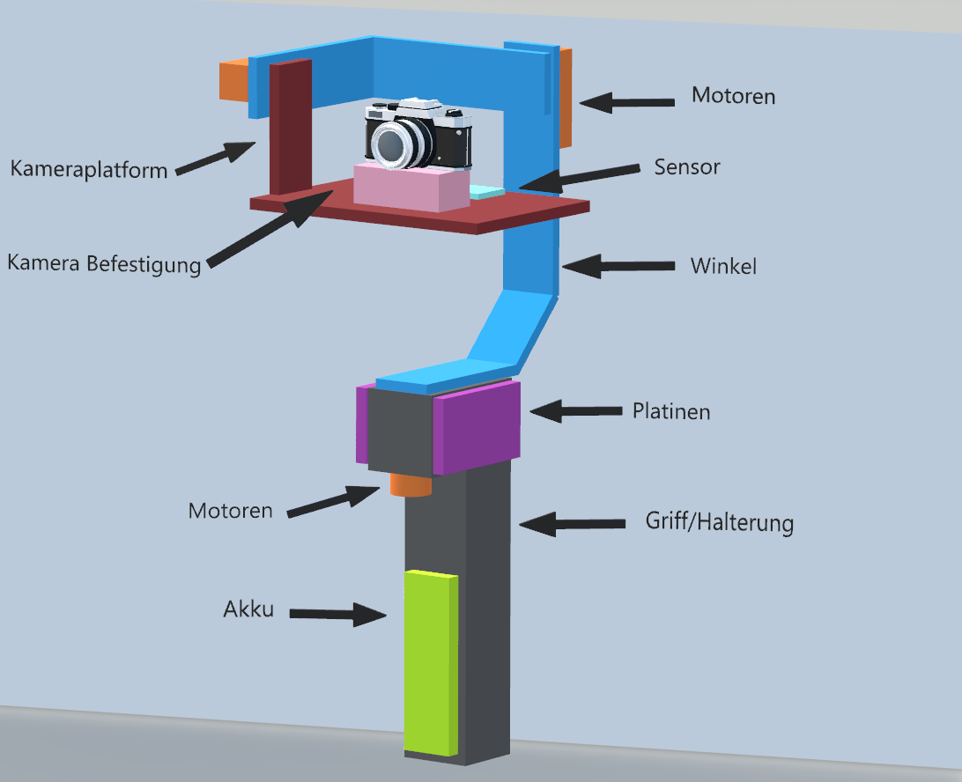

Abbildung 99 Finale 3D Skizze des V2 Prototypen in Paint 3D

### FreeCad Modell

Nachdem nun eine Idee zur Konstruktion geschaffen war, konnte mit dem Designen in FreeCad begonnen werden, um den Prototypen letztendlich realisieren zu können. Hier wurden auch erstmals Technische Zeichnungen (TechDraws) angefertigt, um einen Überblick über alle Bemaßungen und Ansichten mit allen Normen und Toleranzen der einzelnen Bauteile zu ermöglichen außerdem wurde hier auch alles, im Gegensatz zu dem ersten Prototypen, designed sprich nicht nur die Winkel und die Kameraplattform, sondern auch die Halterung an sich sowie eine gesamt Übersicht über alle Bauteile siehe Abbildung 112 V2 Prototyp Front-View

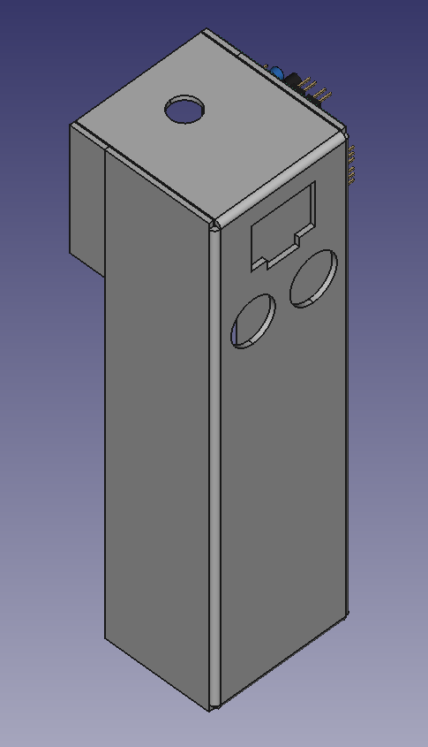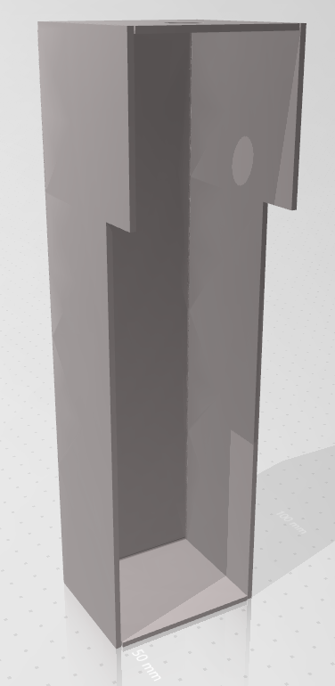

Abbildung 100 V2 Halterung Front Anischt Abbildung V2 Halterung Back-View

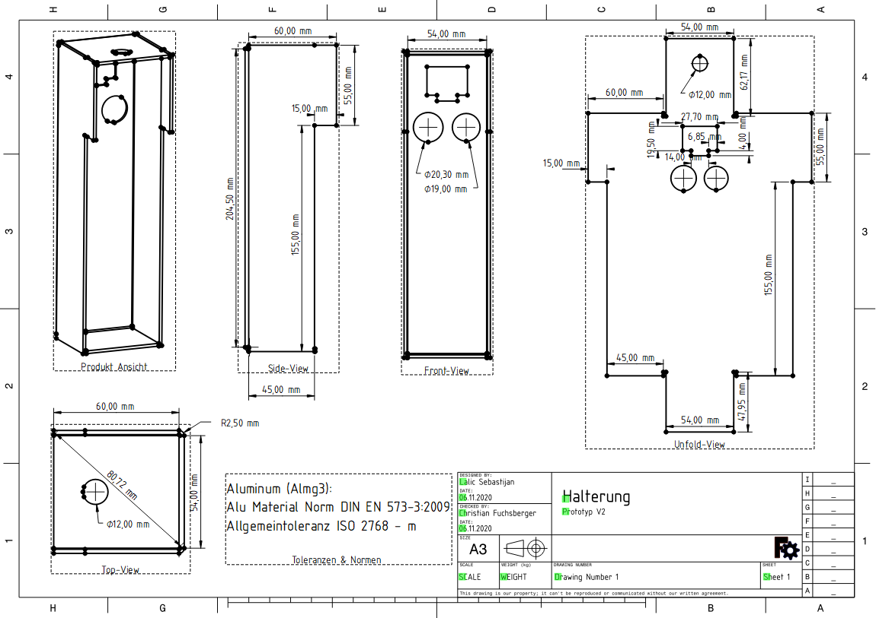

Abbildung 102 TechDraw der V2 Halterung

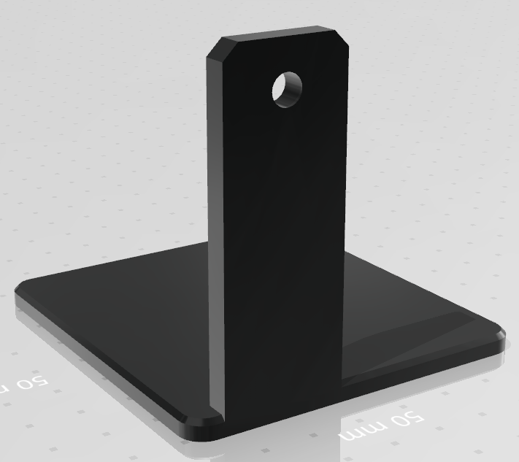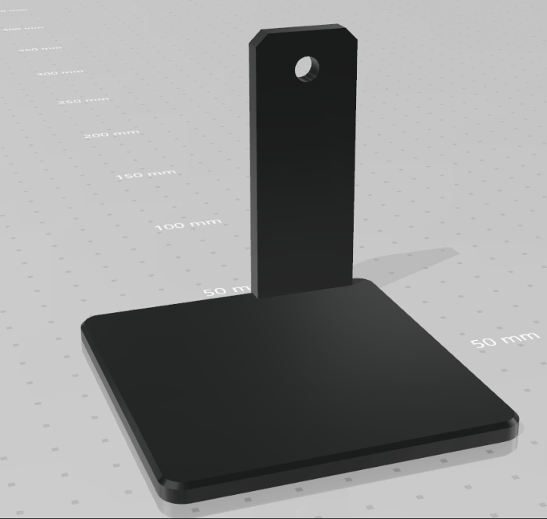

Abbildung 103 V2 Kameraplatform 3D Druck Front-View Abbildung V2 Kameraplatform 3D Druck Back-View

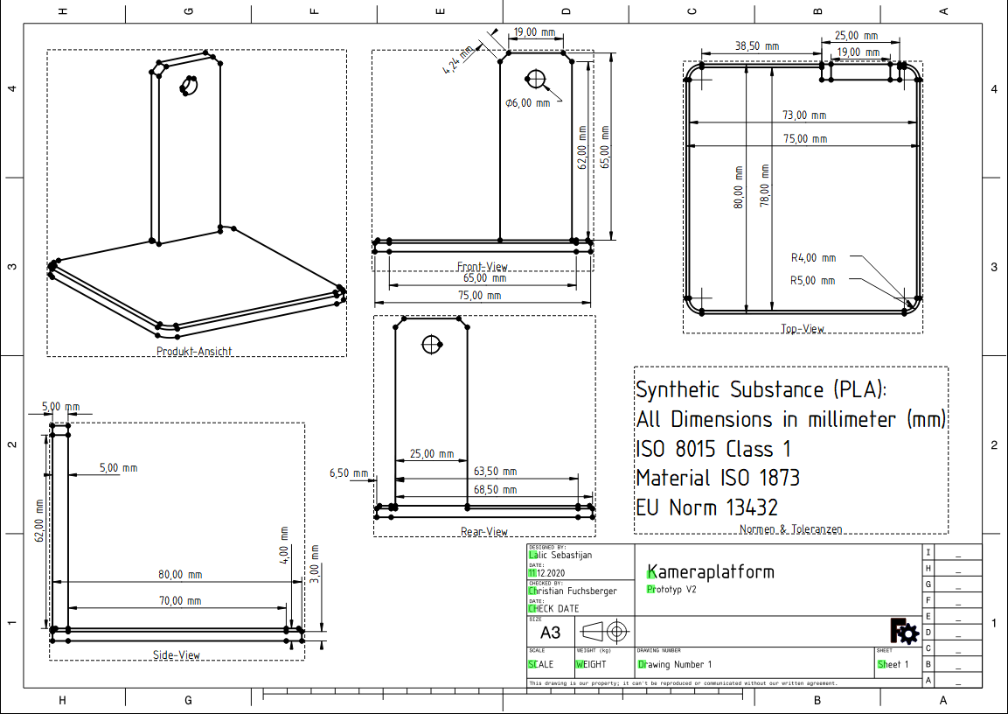

Abbildung 105 TechDraw der V2 Kameraplattform

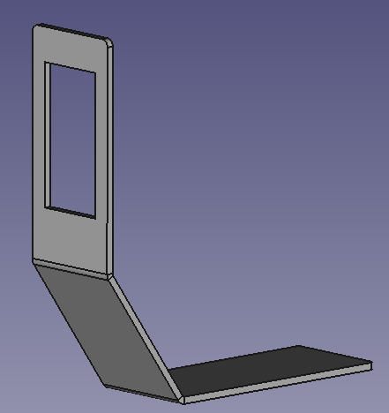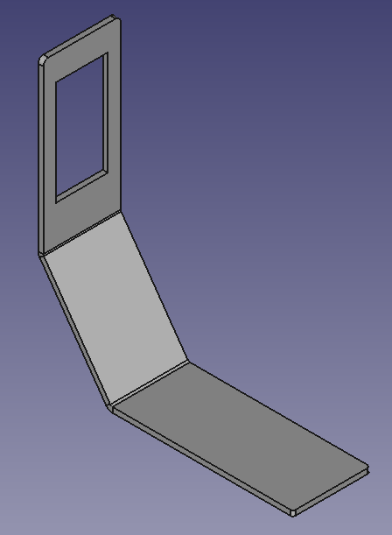

Abbildung 106 Winkel 1 V2 Front-View Abbildung Winkel 1 V2 Back-View

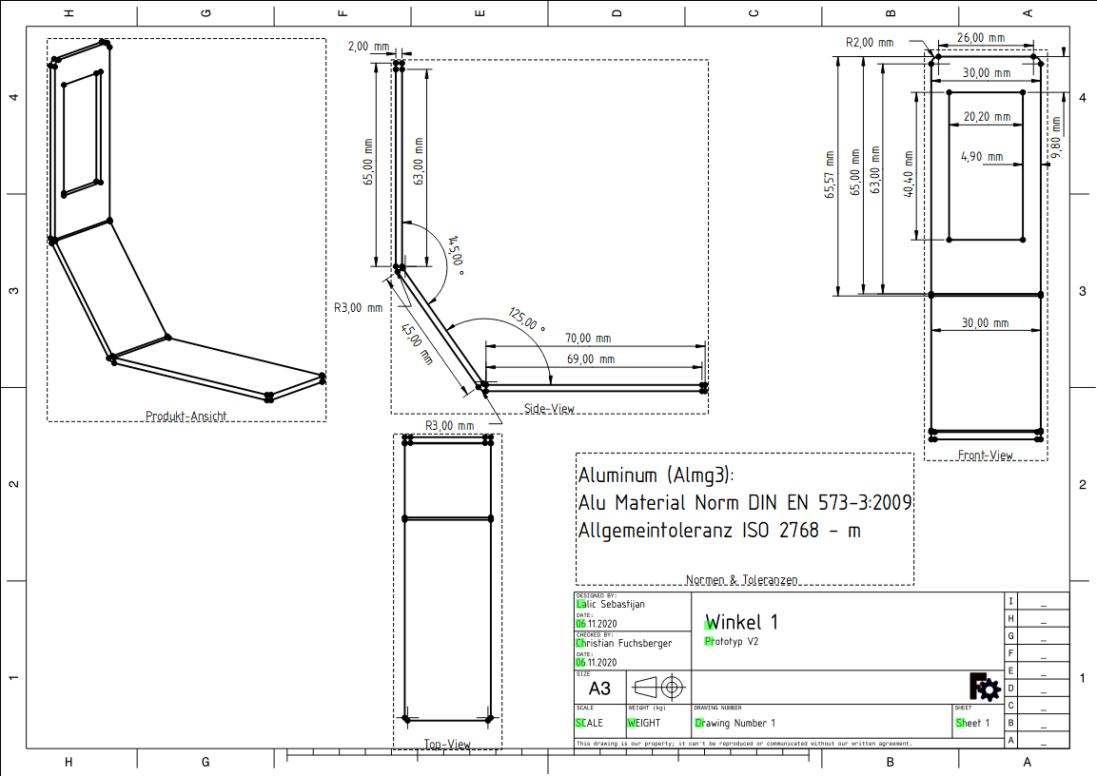

Abbildung 108 TechDraw des V2 Winkels (1)

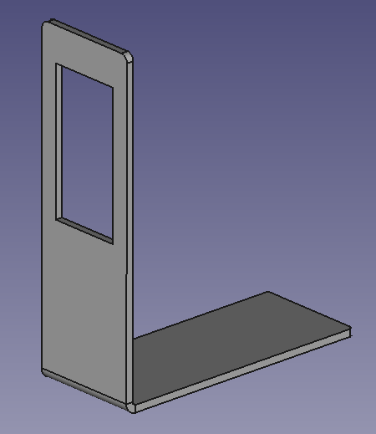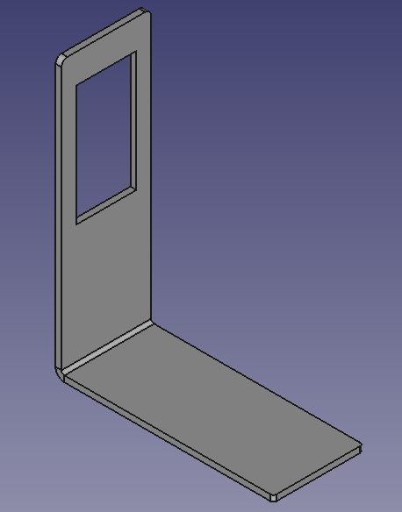

Abbildung 109 Winkel 2 V2 Front-View Abbildung Winkel 2 V2 Back-View

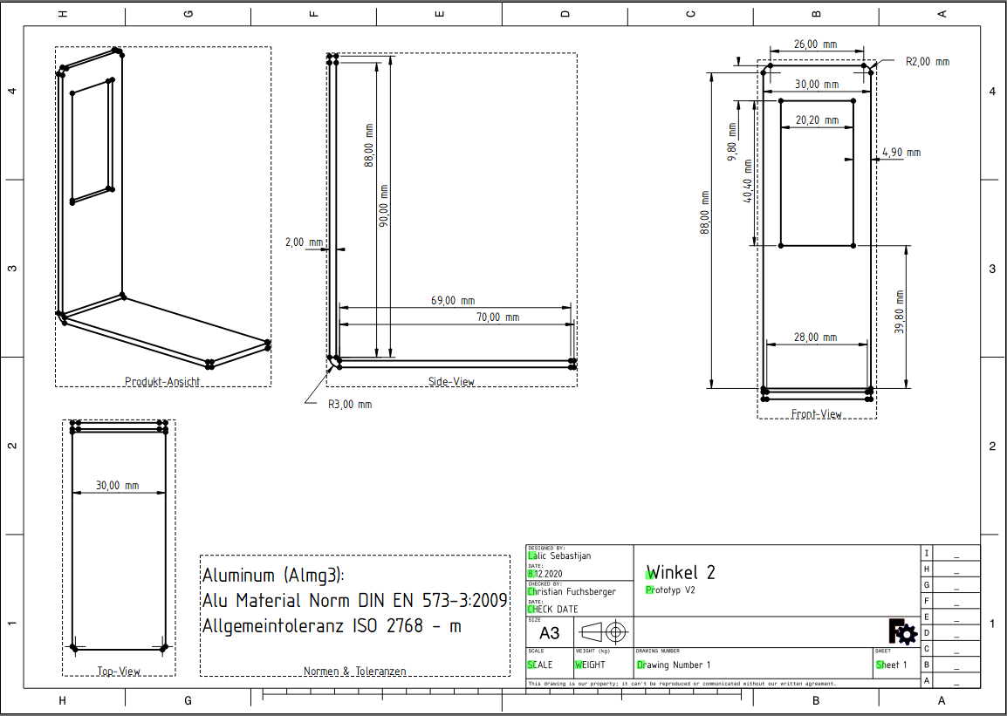

Abbildung TechDraw des V2 Winkels (2)

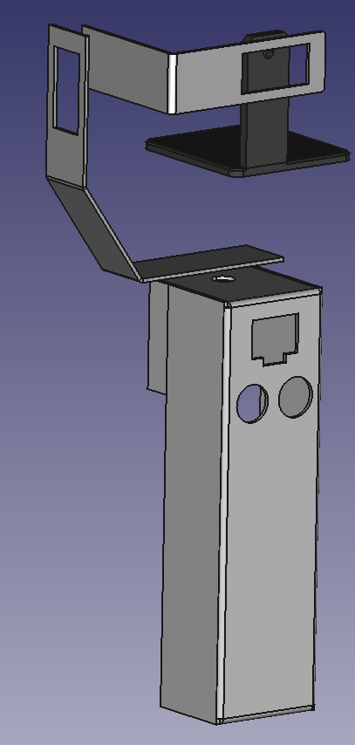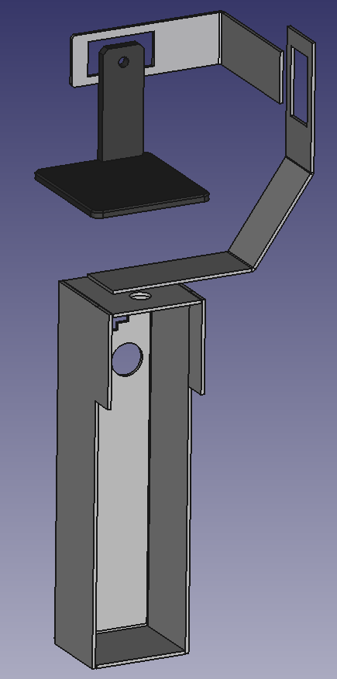

Abbildung 112 V2 Prototyp Front-View Abbildung 113 V2 Prototyp Back-View

### Realisierung

Da alle Designs fertiggestellt wurden konnte der Prototyp angefertigt werden. Dazu wurden zuerst diverse Materialien angeschafft. Das Wichtigste war das Material, womit der Prototyp gefertigt wurde, da dazu kein gewöhnliches Aluminium, sondern die Legierung Almg3 genutzt wurde, welche wesentlich bessere Fräs-Eigenschaften hat als das Material, welches uns bisher zur Verfügung stand und dazu auch wesentlich robuster ist. Weiters musste ein Kleber angeschafft werden, welcher in den Rändern des Prototypen aufgetragen wurde, um noch mehr Robustheit zu schaffen. Um die Taster und Flansche an den jeweiligen Winkeln zu befestigen wurde ein Standard Heißkleber benutzt, um vor allem bei Tests gewährleisten zu können, dass kein Bauteil kaputt geht, sondern sich lediglich die Klebstelle löst aber im Normalfall allen Kräften standhält und alle Bauteile zusammenhält.

Um das FreeCad Design Fräsen zu können wurde es in ein Fräs-Programm umformatiert und dort weiter verarbeitet sprich vorbereitet. Bevor gefräst werden konnte wurde die Fräße inklusive Platte und Material vorbereitet. Die gefrästen Teile wurden daraufhin entgratet, gebogen, geklebt und poliert. Da das Gerüst nun fest war konnten die Bauteile hinzugefügt werden, dazu gehörten der Klettverschluss zum Befestigen des Akkus, das Bohren der Löcher für die Platinen, das Display, die Löcher zum Befestigen des Getriebemotors und die Löcher zum Befestigen der Servomotoren. Letztendlich mussten noch die Flansche mittels Heißkleber an die Winkel und die Kameraplattform befestigt werden.

# Ergebnis

Die Ergebnisse des Projektes waren sehr zufriedenstellend, da sämtliche geforderten Funktionen realisiert werden konnten. Beim Gesamtaufbau des zweiten Prototypen wurde jedoch noch ein Masseproblem bzw. ein Leitungsproblem gefunden. Durch viele und lange serielle Weiterführungen der Versorgungsleitungen und hohe Stromspitzen der Servos während des Anfahrens kam es zu einer instabilen Spannungsversorgungen, welche ein stetiges Neustarten des Microcontrollers hervorrief. Wenn nur der senkrechte Aktuator bzw. Getriebemotor verbunden wurde, kam es nicht zu diesem Problem. An einer Verbesserung der Verbindungen zur Beseitigung des Problems wird noch gearbeitet.

Die Positionsregelung bzw. Stabilisierung in allen drei Achsen konnte entworfen und implementiert werden. Der Mikrocontroller musste bei der Überprüfung hierfür, jedoch zusätzlich durch die USB-Schnittstelle versorgt werden. Die Funktion wurde durch Demovideos des Regelvorganges festgehalten.

Das Mainboard konnte aufgrund eines ESD-Schadens nicht verwendet werden, als Lösung wurde ein Shield für das Arduino-Board entwickelt und gefertigt, um den Gesamtaufbau zu ermöglichen. Dieses ist ebenfalls funktionsfähig.

Die Versorgung der CSSU erfolgt durch einen 4S Akku . Aufgrund von verschiedenen benötigten Spannungen wurde eine Spannungsreglerplatine entworfen und implementiert, welche die Versorgungsspannung auf die Spannungslevel des Getriebemotors sowie der Servos herabregelt.

Die Stromsensorplatine, welche den Stromfluss erfasst und den Wert auf Anfrage durch den Mikrocontroller an diesen weiterleitet wurde implementiert und ist funktionsfähig. Der Entladezustand wird weiters während des Betriebes erfasst und bei niedrigem Ladezustand wird der Benutzer über ein Display informiert.

Die Datenauswertung der inertialen Messeinheit, sowie die Datenausgabe über das Display ist implementiert und funktionsfähig.

Eine Fixierfunktion, um eine Stabilisierung in einem Punkt innerhalb eines sphärischen Bereiches zu ermöglichen konnte, aufgrund der zeitlichen Rahmenbedingungen nicht mehr implementiert werden.

Eine sichere Auflademöglichkeit sowie Entlademöglichkeit wird durch ein entsprechendes Aufladegerät bzw. eine Battery-Managment-Platine ermöglicht.

Die CSSU wurde weiters so konstruiert, dass eine einhändige Bedienung sowie Portabilität bei Fertigstellung gewährleistet werden kann.

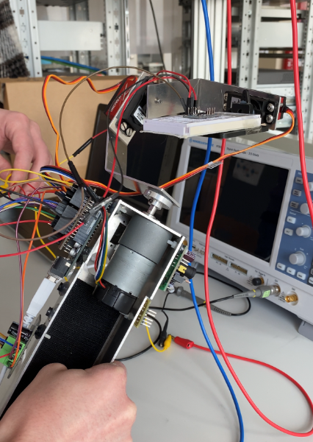

Abbildung Aufbau Prototyp 2

# Verbesserungsmöglichkeiten

* Aufgrund der begrenzten Leistungskapazität des Atmega328p-Mikrocontrollers konnte lediglich eine Regelfrequenz von 100Hz erreicht werden. Diese Begrenzung war vor allem bei raschen Bewegungen, welche die CSSU ausregelte, ersichtlich. Bei einem nächsten Prototypen bzw. einer Erweiterung sollte deswegen ein leistungsstärkerer Mikrocontroller verwendet werden.
* Eine einhändige Bedienung der CSSU ist möglich, jedoch könnten sämtliche Komponenten weiter integriert bzw. verkleinert werden, um das Gesamtausmaß zu reduzieren und die Bedienung weiter zu vereinfachen.
* Der Verbindungsplan bzw. die Verbindungen könnten verbessert werden, um die Problematik des stetigen Neustartens des Mikrocontrollers beim Gesamtaufbau zu beheben.
* Die Alignment-Funktion könnte dahingehend erweitert werden, dass die korrekte Initialisierung bzw. die korrekte Interpretation der Daten der inertialen Messeinheit in jeder Position durchgeführt werden kann. So müsste bei der Inbetriebnahme keine vorgegebene Position mehr eingenommen werden und die Benutzerfreundlichkeit würde erhöht werden.
* Die benutzten Servomotoren könnten durch andere Motortypen ersetzt werden. Somit könnte man zusätzliche Funktionen ergänzen, welche nicht durch den Arbeitsbereich eines Servos begrenzt sind.

# Anhang

## Kostenaufzeichnungen

|  |  |  |  |  |
| --- | --- | --- | --- | --- |
| Bauteil | Soll-Kosten | | Ist-Kosten | |
|  | Anzahl | Preis | Anzahl | Preis |
| Servo Amewi 6221MG Digital Servo | 2 | € 22.99 | 3 | € 22.99 |
| Akku Tattu 4S 5000mAh | 1 | € 52.99 | 1 | € 52.99 |
| BNO055 IMU | 1 | € 29.78 | 1 | € 29.78 |
| OLED-Display AZDelivery 0.96 Zoll | 1 | € 5.99 | 1 | € 5.99 |
| Getriebemotor Exptech 150:1 mit Encoder | 1 | € 40.60 | 1 | € 40.60 |
| Befestigungshub Exptech Getriebemotor | 1 | € 3.33 | 1 | € 3.33 |
| Wippschalter Arcolectric R13112AAAA | 1 | € 1.82 | 1 | € 1.82 |
| Klettband Toolcraft KL50X1000C | 1 | € 3.65 | 1 | € 3.65 |
| Akkuladegerät Voltcraft V-Charge Eco LiPo 3000 | 1 | € 31.99 | 1 | € 31.99 |
| Battery-Managment-System-Platine Akozon 4S | 1 | € 8.99 | 1 | € 8.99 |
| Aluminiumlegierung Almg3 | 1 | € 22.69 | 1 | € 22.69 |
| ADC MCP3426A0-E/SN | 1 | € 2.26 | 1 | € 2.26 |
| Stromsensor ACS722LLCTR-05AB-T | 1 | € 3.68 | 1 | € 3.68 |
| Atmega2560-16AU | 1 | € 15.99 | 1 | € 15.99 |
| Motortreiber ARCELI BTS7960 | 1xA3 | € 13.85 | 1xA3 | € 13.85 |
| Kunstoff-Aluminium | 1xA4 | € 15.12 | 1xA4 | € 15.12 |
| Arceli ACRISP-Tool | 1 | € 19.99 | 1 | € 19.99 |
| Akkuadapter XT90-Bannenstecker | 1 | € 6.81 | 1 | € 6.81 |
| diverse Bauteile für die Platinenrealisierung | 1 | € 23.89 | 1 | € 23.89 |
| Arduino UNO Board | 0 | € 22.61 | 1 | € 22.61 |
| **Summe:** |  | **€ 349.40** |  | **€ 395.00** |

Tabelle Kostenaufzeichnungen

Ein zusätzlicher Servomotor musste gekauft werden, da einer der vorherigen beiden, aufgrund von Verpolung während der Arbeiten, nicht mehr funktionsfähig war. Der Arduino wurde zusätzlich verwendet, da das Mainboard nicht funktionsfähig war.

## Milestones

10.10.2020 Mechanische Teile fertigstellen, Auswahl der Bauteile getroffen, Simulation des Regelverfahrens – „fliegender Aufbau“ eines Prototypen zur Überprüfung der prinzipiellen Funktionsweise

20.11.2020 Entwicklung der Schaltung inkl. Layout (Gerberdaten), Implementieren des Regelverfahrens auf dem Microcontroller, Inbetriebnahme der Motoren

30.11.2020 Zusammenführung Regelungsalgorithmus, Sensorik und Aktuatorik, Bestückung der Leiterplatte und Inbetriebnahme.

15.12.2020 Zusammenführung Hardware, Mechanik und Software

30.1.2021 Fertigstellen der Dokumentation

## Zeitplan

|  |  |
| --- | --- |
| 1 | Pflichtenheft fertigstellen |
| 2 | Bauteile auswählen & bestellen |
| 3 | Inbetriebnahme der Aktuaktoren |
| 4 | Inbetriebnahme der Sensoren |
| 5 | Fertigstellen der mechanischen Bauteile zum Aufbau eines ersten Prototypen |
| 6 | Simulation des Regelungsverfahrens |
| 7 | Implementieren der Boundary-Funktionen |
| 8 | Aufbau des Prototypen v1 |
|  | 10.10.2020 |
| 9 | Implementieren des Regelungsverfahren auf dem Microcontroller |
| 10 | Implementieren der PWM-Funktionen zur Ansteuerung der Aktuatoren |
| 11 | Erweiterung des Prototypen um die Getriebemotor-Achsenhalterung |
| 12 | Fertigen der Testplatine für den Testaufbau v2 |
| 13 | Portieren des Codes auf den atmega2560 (ICSP Programmieren) |
| 14 | Testen der Platinen |
| 15 | Implementieren der Debouncefunktion / Erfassungsfunktion des Tasters |
| 16 | Aufbau Prototyp v2 |
| 17 | Implementieren und Integrieren der Akkustandserfassung |
| 18 | Implementieren und Integrieren Ausrichtungsroutine (Beschleunigungswerte erfassen) |
| 19 | Ausgabe des Akkustandes bzw. des Neigungswinkels auf dem OLED Display |
| 20 | Justieren der Gains des Regelungsverfahren (manuell) |
|  | 20.11.2020 |
| 21 | Anpassung der Platine an die Maße des fertigen Produktes bzw. Fehlerbehebung |
| 22 | Fertigstellen der mechanischen Bauteile für das fertige Produkt |
|  | 30.11.2020 |
| 23 | Aufbau des fertigen Produktes |
| 24 | Verbau der Hardware |
| 25 | Vermutliches erneutes Anpassen der Parameter im Regelkreis an die veränderte Mechanik (Trägheitsmomentveränderungen) |
|  | 15.12.2020 |
| 26 | Implementieren der Freeze-Funktion |
| 27 | Fertigstellen der Dokumentation |
|  | 30.1.2021 |

Tabelle Zeitplan

## Zeitaufzeichnung

### Lalic Sebastijan

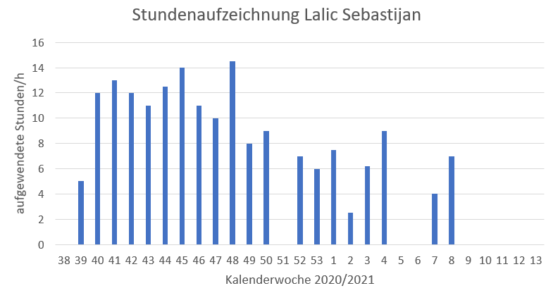

Abbildung Stundenaufzeichnung Lalic Sebastijan

Gesamt Lalic: 181.2 Stunden

### Stojicic Daniel

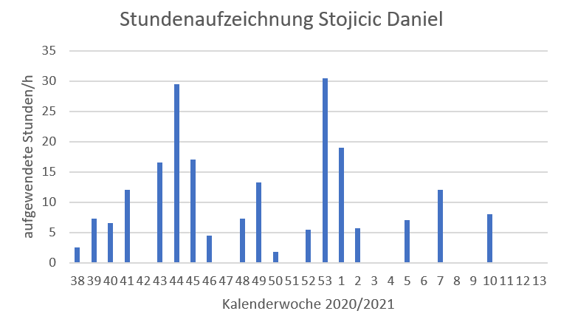

Abbildung Stundenaufzeichnung Stojicic Daniel

Gesamt Stojicic: 205.75 Stunden

### Stundner Marco

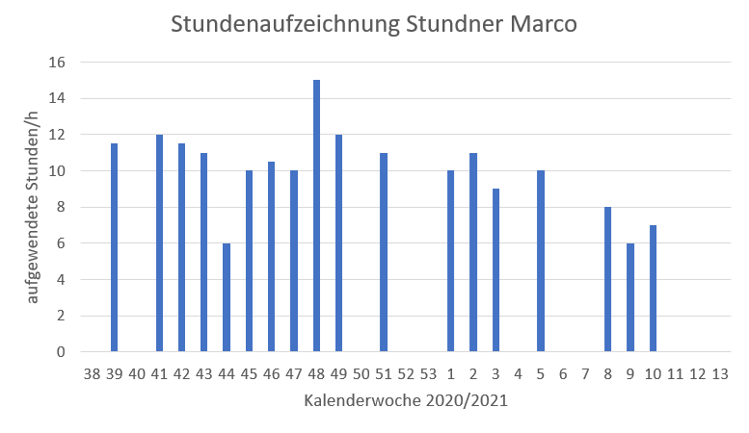

Abbildung Stundenaufzeichnung Stundner Marco

Gesamt Stundner: 181.5 Stunden

# Verzeichnis der Abbildungen, Tabellen und Formeln

## Abbildungsverzeichnis

Abbildung 1 Blockschaltbild der CSSU 13

Abbildung 2 Gliederung des Projektmanagements 15

Abbildung 3 Gliederung der Regelungsentwicklung 16

Abbildung 4 Gliederung der Softwareentwicklung 17

Abbildung 5 Gliederung der Hardwareentwicklung 18

Abbildung 6 Gliederung der Mechanischen Entwicklung 19

Abbildung 7 Standardregelkreis [1] 21

Abbildung 8 Getriebemotor Systembetrachtung für die Übertragungsfunktion 23

Abbildung 9 Funktionsprinzip optischer Encoder [3] 24

Abbildung 10 Quadratur Signal des Encoders [4] 24

Abbildung 11 Getriebemotor Encoder Datenerfassung 25

Abbildung 12 Schaltungsaufbau für die System Identifikation 26

Abbildung 13 Blockdiagramm des Codes für die System Identifikation 26

Abbildung 14 Sprungantwort des Getriebemotors 27

Abbildung 15 allgemeine Übertragungsfunktion PT2-Element [1] 28

Abbildung 16 Sprungantworten von PT2-Elementen mit unterschiedlichen Dämpfungsgraden [1] 28

Abbildung 17 Vergleich der manuellen Annäherung mit den realen Daten 29

Abbildung 18 Vergleich der Annäherung durch Matlab mit den realen Daten 30

Abbildung 19 Übertragungsfunktion der Annäherung durch Matlab 30

Abbildung 20 Vergleich der zwei Annäherungen mit den reallen Daten 31

Abbildung 21 Übertragungsfunktion des PID Reglers [6] 32

Abbildung 22 Visualisierung der Regler Grundtypen [1] 32

Abbildung 23 Aufbau der Regelstruktur in Simulink 35

Abbildung 24 Stabilitätsgrenze des Regelkreises 36

Abbildung 25 Erschließung der Proportionalitätskonstanten des PID-Reglers [1] 37

Abbildung 26 Sprungantwort der Regelstruktur Z-N-Regler 38

Abbildung 27 Regelkreisdarstellungen 39

Abbildung 28 Betrachtung von GPosition(s) in der Gaußschen Zahlenebene 40

Abbildung 29 Verhalten des Systems an der Stabilitätsgrenze 41

Abbildung 30 Sprungantwort des Gesamtsystems 42

Abbildung 31 Übertragungsfunktion des Reglers 42

Abbildung 32 Blockdiagramm des Codes Regleranpassung 44

Abbildung 33 Blockdiagramm des Codes zur Visualisierung der Regelung 45

Abbildung 34 Regelungsverhalten iterativ ermittelter Regler 45

Abbildung 35 Regelungsverhalten simulativ ermittelter Regler 46

Abbildung 36 Beispielsbezeichnung für die Variablen 47

Abbildung 37 Beispielsbezeichnung für die Funktionen 47

Abbildung 38 Beispielbezeichnung für die Klassen 47

Abbildung 39 Beispielsbezeichnung für die Funktionsbeschreibungen 48

Abbildung 40 Beispielsbezeichnung für den Header 48

Abbildung 41 Beispiel für das Spacing 48

Abbildung 42 Prinzipaufbau Servo Quelle kompendium.infotip.de [14] 49

Abbildung 43 Signalaufbau Servo [15] 50

Abbildung 44 Codeauszug von der PWM-Initialisierung 51

Abbildung 45 Codeauszug von der Servopulse-Einstellung 52

Abbildung 46 Veranschaulichung der sechs Freiheitsgrade [17] 53

Abbildung 47 Prinzip des MEMS-Gyros [18] 54

Abbildung 48 Prinzip des Feder-Masse-Systems [19] 55

Abbildung 49 Codeauszug für die Abfrage der Z-Achsen Werte 56

Abbildung 50 Beispiel eines prellenden Einschaltvorgangs [21] 57

Abbildung 51 Codesauszug der Debouncer-Funktion 57

Abbildung 52 Codeauszug Coulomb Counting 58

Abbildung 53 Codeauszug für die Ausgabe der IMU-Werte über das Display 59

Abbildung 54 Codeauszug der Alignement-Funktion 60

Abbildung 55 Codeauszug Boundary 61

Abbildung 56 Codeauszug ABS 62

Abbildung 57 Codeauszug Übergangsproblem 63

Abbildung 58 Arduino Pinout 64

Abbildung 59 Stromsensorplatinen-Schaltung KiCad 65

Abbildung 60 Stromsensor 65

Abbildung 61 A/D-Wandler 66

Abbildung 62 Bauteilliste der Stromsensor-Platine 66

Abbildung 63 PCB der Stromsensor-Platine 67

Abbildung 64 3D-Anischt der Stromsensor-Platine (Vorderseite) 68

Abbildung 65 3D-Anischt der Stromsensor-Platine (Rückseite) 68

Abbildung 66 Stromsensorplatine 69

Abbildung 67 Reglerschaltung in KiCad 70

Abbildung 68 Eingangskondensatoren 71

Abbildung 69 Strombegrenzungswiderstand 71

Abbildung 70 Catch Diode 72

Abbildung 71 Soft-Start Kondensator 72

Abbildung 72 Spannungsteiler 73

Abbildung 73 Grafik für die Wahl der Spule 74

Abbildung 74 Bauteilliste der Reglerplatine 75

Abbildung 75 PCB der Reglerplatine in KiCad 76

Abbildung 76 3D-Anisicht der Reglerplatine in KiCad (Vorderseite) 76

Abbildung 77 3D-Ansicht der Reglerplatine in KiCad (Rückseite) 77

Abbildung 78 Regler 77

Abbildung 79 Linearer Spannungsregler für den Microcontroller 79

Abbildung 80 Stabilisierung der Versorgung am Microcontroller 79

Abbildung 81 Externe Clock 80

Abbildung 82 ICSP-Schnittstelle 81

Abbildung 83 Pull-Up Widerstände für I²C 81

Abbildung 84 Altes Mainboard-Layout 83

Abbildung 85 Bauteilliste der Mainboardplatine 84

Abbildung 86 PCB der Mainboardplatine 85

Abbildung 87 3D-Ansicht des PCB der Mainboardplatine 85

Abbildung 88 Shield-Schaltung 86

Abbildung 89 Shield-PCB 87

Abbildung 90 Shield 3D-Ansicht 87

Abbildung 91 Shield 88

Abbildung 92 Verbindungsplan 89

Abbildung 93 V1 Paint 3D Modell 91

Abbildung 94 Kameraplatform des V1 Prototypen in FreeCad 92

Abbildung 95 Servo-WInkel des V1 Prototypen in FreeCad 92

Abbildung 96 Aufbau des V1 Prototypen mit allen vorhandenen Bauteilen 93

Abbildung 97 Aufbau des V1 Prototypen mit allen vorhandenen Bauteilen 93

Abbildung 98 Erstes V2 Paint 3D Design 95

Abbildung 99 Finale 3D Skizze des V2 Prototypen in Paint 3D 96

Abbildung 100 V2 Halterung Front Anischt Abbildung 101 V2 Halterung Back-View 97

Abbildung 102 TechDraw der V2 Halterung 97

Abbildung 103 V2 Kameraplatform 3D Druck Front-View Abbildung 104 V2 Kameraplatform 3D Druck Back-View 98

Abbildung 105 TechDraw der V2 Kameraplattform 98

Abbildung 106 Winkel 1 V2 Front-View Abbildung 107 Winkel 1 V2 Back-View 99

Abbildung 108 TechDraw des V2 Winkels (1) 99

Abbildung 109 Winkel 2 V2 Front-View Abbildung 110 Winkel 2 V2 Back-View 100

Abbildung 111 TechDraw des V2 Winkels (2) 100

Abbildung 112 V2 Prototyp Front-View Abbildung 113 V2 Prototyp Back-View 101

Abbildung 114 Aufbau Prototyp 2 104

Abbildung 115 Stundenaufzeichnung Lalic Sebastijan 109

Abbildung 116 Stundenaufzeichnung Stojicic Daniel 109

Abbildung 117 Stundenaufzeichnung Stundner Marco 110

## Tabellenverzeichnis

Tabelle 1 Struktur Personal CSSU 14

Tabelle 2 Bauteilliste 20

Tabelle 3 Toolchain 20

Tabelle 4 Kostenaufzeichnungen 106

Tabelle 5 Zeitplan 108

## Formelverzeichnis

Formel 1:Berechnung der Winkelgeschwindigkeit 27

Formel 2 Berechnung der Stationärverstärkung k 28

Formel 3: Berechnung der natürlichen Kreisfrequenz 29

Formel 4: Übertragungsfunktion der manuellen Annäherung 29

Formel 5: Übertragungsfunktion der Getriebemotors für die Positionsdarstellung 34

Formel 6: mathematische Darstellung der Gesamtübertragungsfunktion 39

Formel 7 Polynomschreibweise PID-Regler 41

Formel 8 Grundformel Spannungsteiler 73

Formel 9 Umgeformte Spannungsteilergleichung 73

Formel 10 Grundformel Spule 74

# Quellenangaben

[1] DI Dr. Wilhelm Haager, Regelungstechnik kompetenzorientiert, Auflage 1 (2016), Verlag Hölder-Pichler-Tempsky GmbH

[2] Matlab. Understanding PID Control, Part 5: Three Ways to build a Model. Available from: https://www.youtube.com/watch?v=qhIjIu-Zk10

[3] Waycon. Encoder & Drehgeber – Messprinzip. Available from: https://www.waycon.de/produkte/encoder-winkelgeber/messprinzip-encoder-drehgeber/#:~:text=Bei%20der%20optischen%20Abtastung%20des,in%20ein%20elektrisches%20Signal%20um.

[4] Pololu. 150:1 Metal Gearmotor. Available from: https://www.pololu.com/product/2828

[5] Pololu. 37D Metal Gearmotors Datasheet. Available from: https://www.pololu.com/file/0J1736/pololu-37d-metal-gearmotors-rev-1-2.pdf Item #2828

[6] Brian Douglas. Robotic Car – A Simple Way to Build a Model. Availabe from: https://www.youtube.com/watch?v=th0acX5omRM&list=PLUMWjy5jgHK32mWe-yx5aDmO4948FV2fq&index=5

[7] Mathworks. Steps for Using the System Identification App. Available from: https://de.mathworks.com/help/ident/ug/steps-for-using-the-system-identification-tool-gui.html

[8] Matlab. PID-Controller. Available from: https://www.youtube.com/watch?v=wkfEZmsQqiA

[9] Brian Douglas. Discrete Control #1: Introduction and overview. Available from: https://www.youtube.com/watch?v=14cMhrp5wlk

[10] Christopher Lum. Understanding and Sketching the Root Locus. Available from: https://www.youtube.com/watch?v=gA-KOk3SAb0

[11] Christopher Lum. Designing a PID Controller Using the Root Locus Method. Available from: https://www.youtube.com/watch?v=Hk6YBO_A_PU

[12] katkimshow. Intro to Control – 12.3 Root Locus Basics Part 1. Available from: https://www.youtube.com/watch?v=-eaJDo9Bvy8

[13] Arduino.cc. PIDController. Available from: https://www.arduino.cc/reference/en/libraries/pidcontroller/

[14] Mikrocontroller. Modelbauservo Ansteuerunng. Available from: https://www.mikrocontroller.net/articles/Modellbauservo_Ansteuerung#Prinzipieller_Aufbau

[15] Mikrocontroller. Modelbauservo Ansteuerunng. Available from: https://www.mikrocontroller.net/articles/Modellbauservo_Ansteuerung#Signalaufbau

[16] Available from: https://diglib.tugraz.at/download.php?id=576a714e65a32&location=browse

[17] Available from: https://www.allaboutcircuits.com/news/mems-six-degrees-of-freedom-sensors-built-cover-safety-bases-of-adas/

[18] Available from: https://www.analog.com/en/analog-dialogue/articles/imems-angular-rate-sensing-gyroscope.html

[19] Leifiphysik. Elektromagnetische Schwingungen. Available from: https://www.leifiphysik.de/elektrizitaetslehre/elektromagnetische-schwingungen/aufgabe/beschleunigungssensor-abitur-2015-ph11-a2-3

[20] Intechopen. Introduction to Kalman Filter and Its Applications. Available from: https://www.intechopen.com/books/introduction-and-implementations-of-the-kalman-filter/introduction-to-kalman-filter-and-its-applications

[21] Available from: https://www.mikrocontroller.net/articles/Entprellung

[22] Datenblatt LM2679. Available from: https://www.ti.com/lit/ds/snvs026o/snvs026o.pdf?ts=1617009809194&ref_url=https%253A%252F%252Fwww.google.com%252F

[23] Datenblatt Atmega2560. Available from: https://ww1.microchip.com/downloads/en/DeviceDoc/ATmega640-1280-1281-2560-2561-Datasheet-DS40002211A.pdf

[24] Foto-Kurs.com. Funktionsweise Nodalpunkt. Available from: https://www.foto-kurs.com/panoramafoto-nodalpunkt.php

[25] pixelrama. Nodalpunkt ermitteln – der komplette Film. Availbale from: https://www.youtube.com/watch?v=tljy8MeZ0a4&t=429s

[26] FreeCad.org. Getting started. Available from: https://wiki.freecadweb.org/Getting_started

[27] anisim Open Source Engineering Software. FreeCAD Tutorial. Available from:

https://www.youtube.com/watch?v=63PfO0W5x-I&t=1316s

[28] Microsoft. Paint 3D Funktionen einfach erklärt. Available from: https://news.microsoft.com/de-de/paint-3d-funktionen/